

**T.C.**

**DUMLUPINAR ÜNİVERSİTESİ**

**MÜHENDİSLİK FAKÜLTESİ**

**BİLGİSAYAR MÜHENDİSLİĞİ BÖLÜMÜ**

**GÖRSEL PROGRAMLAMA DERSİ**

**BİTİRME TEZİ**

**PHP- MVC E-TİCARET SİTESİ**

**Dersin Öğretmeni**

**Dr. Öğr. Üyesi Hasan TEMURTAŞ**

**GRUP ÜYELERİ**

201413171018 Tuğberk ULUCAN

201513171025 Ataberk Orçun TURAN

201613171003 Hande MEŞELİ

201513171064 Sena KARAASLAN

**İÇİNDEKİLER**

**GRUP PROJESİ ÖDEV DAĞILIMI**

|  |
| --- |
| **ÖZET**  **1.GİRİŞ**  **1.1.** AMAÇ  **1.2.** KAPSAM |
| **2. PROJE**  **2.1.** PROJE UNSURLARI  **2.2.** PROJENİN ÖNEMİ  **2.3.** PROJE İÇİN KULLANILACAK PROGRAM, DİL ve TEKNOLOJİLER  **2.4.** PROJEDE KARŞILAŞILAN PROBLEMLER  **2.5.** PROJE İÇİN BELİRLİ GEREKSİNİMLER  **3. GEREKSİNİMLERİN BELİRLENMESİ**  **3.1.** PAYDAŞLAR  **3.2.** KULLANIM DURUMLARI  **3.2.1.** KISA AÇIKLAMALAR |

**3.2.2.** AKTÖRLER ve HEDEFLER

**3.2.3.** USE CASE DİYAGRAMLARI

**3.2.4.** İZLENEBİLİRLİK MATRİSİ

**3.2.5.** AYRINTILI KULLANICI DURUM ŞEMALARI

**3.3.** SİSTEM SEQUENCE DİYAGRAMLARI

**4. PROJE TASARIMI VE GERÇEKLEŞTİRİMLERİ**

**4.1** ÇALIŞMA KODLARI (MVC GELİŞTİRME)

**4.2** ARA YÜZ İŞLEMLERİ

**4.3.**YÖNETİM PANELİ İŞLEMLERİ

**4.4** ARA YÜZ ve YÖNETİM PANELİ- GÜNCELLEME ve EKLEMELER

**GRUP PROJESİ GÖREV DAĞILIMI**

|  |  |
| --- | --- |
| **ADI-SOYADI** | **PROJE KATKI KONUSU** |
| Ataberk Orçun TURAN | .NET, ASP.NET MVC Teknolojisi Araştırma ve Çalışma. |
| Tuğberk ULUCAN | Veri Tabanı Tablo Oluşturma, İlişkilendirme ve Bağlantısı, Araştırma ve Çalışma |
| Hande MEŞELİ | PHP Programlama (Kodlama) Araştırma,ve Çalışma. |
| Sena KARAASLAN | (CSS, HTML) Proje Tasarımı, Arayüzü Araştırma ve Çalışma. |

**ÖZET**

Bu bitirme tezinde ilk olarak ASP.NET/MVC ve web programlama hakkında bilgi verilmiştir.

ASP.NET/MVC ve web programlama üzerine araştırmalar yapılmıştır. Kullanacağımız bu teknolojiler ile birlikte oluşturacağımız web programının tasarım kısmı hakkında da araştırmalar ve çalışmalar yapılmıştır.

**1.GİRİŞ**

İnternet siteleri artık günümüzün vazgeçilmezleri arasında yer almaktadır. Gündelik hayatta ihtiyaç duyduğumuz birçok bilginin çeşitli internet sitelerinde yer aldığını ve buralardan bilgi edindiğimizi sık sık tecrübe ediyoruz. E-ticaret sitesi projesi, bu bilgileri düzgün ve anlaşılır biçimde en kolay haliyle insanlara sunabilmemiz konusunda yardımcı olmayı hedeflerken güvenlik konusunda da birçok önleme yer vermekte. Ayrıca kodlama kolaylığıyla’ da arka planda çalışacak insanlara kolaylık sağlamaktadır.

E-Ticaret son yılların en hızlı büyüyen iş modellerinden birisi olup, dünyada olduğu gibi Türkiye’de de hızla büyümeye devam etmektedir. Bilgiye kolay ulaşma, detaylı ürün karşılaştırması yapabilme, fiyat avantajları ve farklı ödeme biçimleri sunması nedeniyle internet üzerinden alışveriş artık günlük yaşamın bir parçası haline gelmiş bulunmaktadır. Hızlı gelişim süreci, internet üzerinde binlerce e-ticaret sitesinin açılmasını da beraberinde getirdi.

7/24 açık bir mağaza sayesinde ürünlerin pazarlanabilmesi için bir süre kısıtlaması olmaz. Müşterilerin hemen her an yanıt verip ihtiyaçlarını karşılayabilecek bu sistem sayesinde satışlar artar. Bu yönüyle somut bir mağaza ile kıyaslandığında çok büyük avantajı olan e- ticaret sitesinin tasarımı da çok önemlidir.

Günümüzde internete bağlanan kişi sayısı gün geçtikçe artmaktadır. Bunun yanında internet kullanıcıları, e-ticaret sistemine de kolay bir şekilde uyum sağlamış durumdalar. Artık sıradan bir internet kullanıcısı dahi ihtiyaçlarını internet üzerinden satın alarak karşılamayı tercih ediyor.

**1.1. AMAÇ**

Bu projenin amacı geniş kitlelere ulaşan bir e-ticaret sitesiyle hem kullanım kolaylığı hem de kullanışlı tasarımla kullanıcıya sunmaktır. E-ticaret, elden pazarlamayı elektronik ortama taşıyarak kullanıcıya kolaylık sağlayıp verimli hale getirmektedir. Böylelikle kullanıcıya enerji ve zaman tasarrufu kazandıracaktır. Bu yönüyle somut bir mağaza ile kıyaslandığında çok büyük avantajı olan sitemizin işlevi çok önemlidir. Somut bir mağazaya nasıl ki kullanıcılar geldiğinde rafların düzenine ve ürünlere bakıyorsa ve aradığı ürünü kolayca bulmak istiyorsa, sanal mağazada da tasarım bir o kadar önemli olacaktır. Kısaca daha kullanışlı ve anlaşılır tüm kitlelere hitap eden bir site inşa etmektir.

**1.2. KAPSAM**

Gerçekleştirilecek sistem kullanıcılarının ihtiyaçlarını karşılamak için tasarlanacaktır. Dolayısıyla sistem admin paneli ve kullanıcı paneli olmak üzere iki ana modülde gerçekleştirilecektir. Kullanıcı panelinde site kullanıcıları güvenli bir şekilde alışveriş yapabilecek. Admin panelinde üye kontrolleri, satış kontrolleri stok bilgisi gibi kontroller sağlanabilecektir.

**2.1.PROJE UNSURLARI**

* Ürün veya hizmetin satışa sunulacağı yer elektronik ticarette bir web sayfası olarak karşımıza çıkmaktadır.
* Müşterileri web sitesine çekmek için gerekli olan pazarlama aktivitesi.
* Güvenli ödeme sistemleri.
* E-Ticaretteki teslimat ise genellikle bağımsız bir lojistik firması ile sağlanır. Sipariş edilen veya satın alınan ürün kurye şirketleri ile alıcısına ulaştırılır. Yazılım, yazı ve veri gibi bilgisayardan bilgisayara aktarılması gereken ve bilgisayar aracılığıyla erişilebilen ürün ve hizmetlerde ise teslimat aracı olarak dosya indirme mekanizmaları kullanılır.
* İade ürünleri kabul etmek, garanti şartlarını yerine getirmek ve istek halinde sigorta sistemini oluşturmak klasik ticaret anlayışı ile farklılık göstermeyen sistemlerdir.
* Müşteri Destek sistemi ise elektronik ortamda yapılan ticarette elektronik olarak daha fazla rağbet göstermektedir. Ürün ile ilgili sıkça sorulan soruların yer aldığı sayfalar, e-mail veya elektronik formlar ile bilgi akışı sağlanması da bu sistemin birer parçasıdır.
* Üye formu, üyelik sayfası, iade ve değişim sayfaları, ürün girişleri, sepet ödeme sayfası, ürünlerin listelenmesi ve gösterilmesi, ürünlerin yönetim sayfası ve kategori sisteminden oluşmaktadır.

**2.2.PROJENİN ÖNEMİ**

* İnternet üzerinden çalışan sistemlerin desteğini arkasına alarak işimizin işleyiş şeklini değiştirecek ve hızla değişen pazar teknolojisindeki yerimizi almamızı sağlayacak.
* Geleneksel pazarlama yöntemleri ile yapamayacaklarınızı gerçekleştirmemize olanak tanıyacak.
* İnterneti işimizin en önemli sunum alanlarından biri haline getirecek.
* Pazarlama alanımızı genişleterek nakit akışı sağlayan yeni bir alan yaratacak.
* Kullanıcıların ürün ve servislerimiz hakkında daha kolay ve hızlı bilgi edinmesini sağlayacak.
* Satıcı ve alıcıların birbirleriyle buluşmalarını kolaylaştıracak.
* Müşteri kitlemizle daha hızlı ve güvenilir ilişkiler kurmamıza yardımcı olacak.
* Daha yeni, değişik ve geniş hizmet ve müşteri ağı oluşturmamızı sağlayacak.
* İşlemlerin otomasyonu, hızlı bilgi akışı ve veri tabanımızın tek merkezde toplanması yoluyla zaman tasarrufu sağlayacak.

E- ticaret sitemiz projemizin müşteriye (kullanıcı) yönelik olduğunu dikkate alarak, bu konuda yaptığımız araştırmalar, internet ortamında alışveriş yapan kişilerin yaklaşık %60’ının fiyat faktörünü 1’inci sırada dikkate aldığını gösteriyor.

**2.3.PROJE İÇİN KULLANILACAK PROGRAM, DİL ve TEKNOLOJİLER**

Projemiz için kullanacağımız bu uygulamaların kısaca açıklamaları verilmiştir:

* 1. **DREAMWEAVER**
  2. **PHP**
  3. **MVC**
  4. **HTML, CSS**
  5. **MYSQL**
  6. **LOCALHOST**

**MYSQL:** Açık kaynak bir veri tabanı sistemi olan MySql web projelerinde kullanışlı olması nedeniyle çokça kullanıcıya sahiptir. Dinamik web siteleri için geliştirilen, yüksek boyutlu verileri özel bir teknoloji ile depolamayı ve istenildiği zaman yüksek hızlarda erişimini sağlayan bir sunucu yazılımıdır. Kullanıcılar hazırladıkları dinamik kod sayfaları ile MySql’e sorgular göndererek sunucuda bulunan veri tabanıyla hızlı ve kolay bir şekilde etkileşime girebilirler. Sorgu ön belleklemeli olarak çalışan bir sistemdir. Daha önceden yapılan belirli sayıdaki sorgular önbelleğe alınarak bir sonraki sorgu sırasında daha hızlı ve sunucunun işlemcisi çok daha az kullanarak sayfaya gönderir

**LOCALHOST:** o an programın çalışmakta olduğu bilgisayarı belirten isimdir. Bilgisayarın TCP/IP protokolleri üzerinden kendisine erişmesini sağlamak için kullanılır.

**MVC(Model-View-Controller):** Yazılım mühendisliğinde kullanılan bir mimari desendir. Kullanıcıya yüklü miktarda verinin sunulduğu karmaşık uygulamalarda veri ve gösterimin soyutlanması esasına dayanır.

**DREAMWEAVER**: [Web](https://wmaraci.com/nedir/web) sayfaları tasarlamak ve [HTML](https://wmaraci.com/nedir/html) şablonlar oluşturarak veya programlama yaparak bir site meydana getirmek için kullanı[lan](https://wmaraci.com/nedir/lan) bir yazılımdır. [Yazılım](https://wmaraci.com/nedir/yazilim) [WYSIWYG](https://wmaraci.com/nedir/wysiwyg) (Ne görürsen ona ulaşırsın) mantığıyla çalışmakta olup, yazılım arayüzü sayesinde web siteleri oluşturmaya yardımcı olur.

**WAMP Server:** Apache web sunucusu, PHP yorumcusu, MySQL veri tabanı sunucusu ve PhpMyAdmin veri tabanı yönetim uygulamasını tek yerden kurmanızı ve yönetmenizi sağlayan bir paket programdır.

**PHP (Hypertext Preprocessor):** dinamik web sayfaları hazırlamak için ve web uygulamalarını geliştirmek için geliştirilmiş olan bir programlama dilidir. Sanal sunucular ile hemen hemen bütün işletim sistemleri ile birlikte uyum içerisinde çalışabilir. Basit söz dizimine sahip olduğu için kolaylıkla öğrenilebilir. Hızlıdır, kodları çok kısa süreler içerisinde yorumlanmaktadır. Birçok veri tabanı yönetim sistemlerine uyumludur ve birlikte sorunsuz olarak çalışır. Birden çok sayıda kaynağa sahiptir ve açık kaynak kodu özelliği ile herkes tarafından geliştirilebilir.

**2.4.PROJEDE KARŞILAN PROBLEMLER**

* Güvenlik Sorunları
* Ödeme çeşitliliğinin olmaması
* Ürünlerin doğru kategorilenmemiş olması
* Gizlilik sorunları
* Tüketici haklarının korunması
* Elektronik kayıtların doğru tutulması
* İade değişim sorunları
* Sistemin yavaş olması
* Tasarımın her yaştaki kullanıcıya hitap etmeme sorunu
* Teslimat sorunları
* Ürünlerin gerçek resimlerinin kullanılmaması
* Ürün bilgilerinin doğruyu yansıtmaması
* Vergileme sorunu
* Sistemin yavaş olması
* Mobili uyumlu olmaması
* Yeterince optimize edilmemiş ürün sayfalarının bulunması
* Eksik, birbiriyle ilgisiz veya amaçsız iç link yapısının bulunması
* URL parametrelerinin düzgün ayarlanmaması
* Düzgün SEO yapılandırması olmaması.

**2.5.PROJE İÇİN BELİRLİ GEREKSİNİMLER**

|  |  |
| --- | --- |
| **ADI** | **TANIMI** |
| **REQ1-** | İyi tasarlanmış bir logo bulundurulmalıdır. |
| **REQ2-** | Sitenin tüm tarayıcılarda ve cihazlarda çalıştığından emin olunmalıdır. |
| **REQ3-** | En popüler ürünlere linkler eklenilmelidir. |
| **REQ4-** | İnsanları önemli satış sayfalarına yönlendirecek harekete geçirici mesajları kullanılacak. |
| **REQ5-** | Sitemizin üst kısımlarında kolayca fark edilebilir bir arama kutucuğuna yer verilmelidir. |
| **REQ6-** | Özel teklifler, promosyonlar veya ücretsiz kargo gibi seçenekler ön plana çıkartılmalıdır. |
| **REQ7-** | Popüler ürünlere yönlendirici linkler kullanılmalıdır. |
| **REQ8-** | Popüler markalar arasında arama yapılabilecek bir alan oluşturulmalıdır. |
| **REQ9-** | Kolay bir gezinti sağlamak için sade bir tasarım tercih edilmelidir. |
| **REQ10-** | Geri iade ve değişim politikası sayfasına giden bir linke yer verilmelidir. |
| **REQ11-** | Paylaşım butonlarına yer verilmelidir. |
| **REQ12-** | Üye olma ve giriş yapma kutucuğuna yer verilmelidir. |
| **REQ13-** | Kategorilere ve ürünlere giden sekmeler sitenin üst kısmına yerleştirilmelidir. |
| **REQ14-** | Üst kısımda bir alışveriş sepetine yer verilmelidir. |
| **REQ15-** | Oluşturulacak e-ticaret sitesinin duyarlı tasarıma uygun bir tasarım hali dikkate alınarak site tüm cihazlarda veya tarayıcılarda kontrol edilmelidir. |
| **REQ16-** | Ödeme butonuna her sayfada yer verilmelidir. |
| **REQ17-** | İnsanlara aradıkları ürünleri veya sayfaları kolayca bulabilmelerine yardımcı olabilmek için her sayfada içerik haritası bulunulmalıdır. |
| **REQ18-** | Harekete geçirici mesajlar kullanılmalıdır. |
| **REQ19-** | Her e-ticaret ürünü sayfasında müşteri yorumlarına ve oylarına yer verilmelidir. |
| **REQ20-** | Satışların yükseltilmesi için alakalı ürünlere yer verilmelidir. |
| **REQ21-** | Ücretsiz kargo ve indirim süresi gibi teklifler ön plana çıkartılmalıdır. |
| **REQ22-** | Yakınlaştırma özelliğinin yer alması koşuluyla ürün görselleri kullanılmaya çalışılmalıdır. |
| **REQ23-** | Öge bilgilerine ve özelliklerine yer verilmelidir. |
| **REQ24-** | Satın alınacak öge miktarının değiştirilebileceği bir alana yer verilmelidir. |
| **REQ25-** | Ürün kullanımına uygun yaratıcı açıklamalara yer verilmelidir. |
| **REQ26-** | Optimize edilmiş ürün başlıkları kullanılmalıdır. |
| **REQ27-** | Her ürün sayfasında sepete ekle butonuna yer verilmelidir. |
| **REQ28-** | Potansiyel satışlar veya indirimler konusunda fiyat bilgilerine yer verilmelidir. |
| **REQ29-** | Her ürünün stok durumuna yer verilecek ve bunu yaparken stokun azaldığı belirtilerek insanların aceleci davranması teşvik edilmelidir. |
| **REQ30-** | Ürün sayfalarında kargo ve vergi hesaplamalarına yer verilmelidir. |

|  |  |
| --- | --- |
| **REQ31-** | Ürün sayfasında ürünün tartışılmasını sağlayacak bir yorum kısmı kullanılmalıdır. |
| **REQ32-** | Her ürün sayfasına, anahtar kelimelere yer vererek arama motoru sıralaması yükseltilmeye çalışılmalıdır. |
| **REQ33-** | Tüm ödeme yöntemlerini kabul etmeye çalışılmalıdır. |
| **REQ34-** | Düşük kargo ücretleri talep edilmelidir. |
| **REQ35-** | Ödeme işlemleri görsel olarak desteklenmeye çalışılmalıdır. |
| **REQ36-** | Sitenin alt ve üst kısmına alışverişi tamamlama butonu yerleştirilmelidir. |
| **REQ37-** | Alışveriş tamamlanma aşamasında güvenli bir biçimde hareket edildiğinden emin olunmalıdır. |
| **REQ38-** | Bir ürün satın aldıktan sonra insanlara alışverişe devam edebilme olanağı tanınmalıdır. |
| **REQ39-** | İnsanlara alışveriş listesini kaydetme veya istek listesine dönüştürme imkânı tanınmalıdır. |
| **REQ40-** | Belirli bir miktar harcama yapmaları durumunda kullanıcılara ücretsiz kargo imkânı tanınmalıdır. |
| **REQ41-** | Birden fazla ve farklı kargo yöntemi sunulmalıdır. |
| **REQ42-** | Uygun kargo tarihi ve zamanı bilgisi verilmelidir. |
| **REQ43-** | Kişisel bilgilerden nelerin kullanacağı açık bir biçimde dile getirilmelidir. |
| **REQ44-** | Eğer yüksek fiyata sahip ürünler satılacaksa ekstra taksit gibi çeşitli finansal seçenekler konulmalıdır. |

|  |  |
| --- | --- |
| **REQ45-** | Ürün değerlendirme talebinde bulunulmalıdır. |
| **REQ46-** | Ürünler ve özel teklifler hakkında bildirim almayı isteyip istemedikleri müşterilere (kullanıcılara) sorulmalıdır. |
| **REQ47-** | Alışveriş için onlara teşekkür yazısı verilmelidir. |
| **REQ48-** | Ürünün gönderim yeriyle ilgili bilgi verilmelidir. |
| **REQ49-** | Siparişi iptal edebilme seçeneği konulmalıdır. |
| **REQ50-** | Sosyal medyada paylaşım yapabilme için butonlara yer verilmelidir. |
| **REQ51-** | Kargo takip linki gönderilmelidir. |
| **REQ52-** | Bir e-ticaret işletmesi olarak destek sayfalarından ekstra verim almaya çalışılmalıdır. |
| **REQ53-** | Sosyal medya sayfaları, E-posta ve iletişim formları, telefon numaraları forumlar, sıkça sorulan sorular, kargo detayları, paylaşım butonları, 7/24 kesintisiz müşteri desteği ve kapsamlı iade süresi sunma sayfaları düzenlenmelidir. |

**3. GEREKSİNİMLERİN BELİRLENMESİ**

**3.1. PAYDAŞLAR**

**Kullanıcı:** Çevrimiçi ticaret organizasyonu oluşturup yönetebilen, bilgisayar ve [web](https://wmaraci.com/nedir/web) uzmanı yeteneklerine sahip kişilerdir. Kullanıcılar bir [e-ticaret](https://wmaraci.com/nedir/e-ticaret) sitesinin her manada kontrolünü sağlayarak, müşterilere erişilebilir olma ve satış yapmaktan sorumludurlar. E-ticaret sitesinin teknolojisi ve [yazılım](https://wmaraci.com/nedir/yazilim) altyapısı, [online](https://wmaraci.com/nedir/online) ödeme sistemi entegrasyonun yapılması, kargo ve lojistiğe ilişkin sürecin takip edilmesi ve [dijital pazarlama](https://wmaraci.com/nedir/dijital-pazarlama) gibi birçok alan bir e-ticaret sorumlusunun hakim olması beklenen alanlardır.

**Müşteri:** Bir bedel (para) karşılığında bir ürün alan veya verilen bir hizmetten yararlanan kimse ya da kuruluştur.

**Site Yöneticisi:** Firmanın hedef kitle ve marka değerleri ile uyumlu çevrimiçi pazarlama ve iletişim stratejilerinin belirlenmesinde aktif rol alır. Tüm e-ticaret faaliyetlerini sorunsuz bir şekilde yönetmek ve iyileştirme çalışmalarında bulunmakla sorumludur.

**3.2. KULLANIM DURUMLARI**

**3.2.1. KISA AÇIKLAMALAR**

|  |  |  |
| --- | --- | --- |
| **USE**  **CASE** | **AMAÇ** | **TANIM** |
| **UC-1** | **Kullanıcı hesabı oluşturmak** | Kullanıcının sisteme dahil olması için bir hesap oluşturması gerekmektedir. Hesap oluşturmak için mail adresi gereklidir. Kullanıcı adı ile şifre belirlenir ve sisteme kaydedilir. |
| **UC-2** | **Kullanıcının sisteme girişi** | Kullanıcının kendi sistemine giriş yapabilmesi için öncelikle kullanıcı adını doğru yazmalı ve o kullanıcı adına ait şifreyi doğru girmelidir. |
| **UC-3** | **Sistemin kontrolü** | Kullanıcı sistemi açtıktan sonra ürün bilgilerini, sipariş detaylarını, ürün stok durumunu kontrol edebilir. |
| **UC-4** | **Ürün eklemek** | Kategorideki ürünlere ek olarak yeni bir ürün eklenmek istendiği zaman kullanıcının gitmesidir. |
| **UC-5** | **Ürün silmek** | Stoğu yenilenmeyecek ve müşteri talebinin olmadığı ürünleri kategorilerden kaldırmaktır. |
| **UC-6** | **Ürün kategorilerini belirlemek** | Kullanıcının sisteme dahil olan ürünlerin kategorisini belirlediği alandır. |
| **UC-7** | **Ürün Sipariş takibi** | Kullanıcının sistem üzerinde verdiği siparişleri takip edebildiği yerdir. |
| **UC-8** | **Kullanıcının ürün satışı** | Kullanıcının müşteriye ürün satarken önce ürünü seçtirir. (filtrelemeye uygun ürün sepete eklenmesi) Daha sonra satış seçeneklerini belirtip, üyelik bilgilerini ve müşteri bilgilerini alarak siparişi oluşturur. |
| **UC-9** | **Müşteriyi karşılayan anasayfa** | Müşteri oluşturulan e-ticaret sitesine girdiğinde müşteriyi karşılayan anasayfadır. Bu sayfada ürün kategorileri, kampanyalar, üye giriş platformu ve alışveriş sepeti bulunur. |
| **UC-10** | **Müşterinin site üzerinden ürün seçimi** | Site üzerinden ürün seçimi yapacak olan müşteri öncelikle almak istediği ürün kategorisinden ürünü seçip seçtiği ürünün adetini belirtip ürünü alışveriş sepetine eklemelidir. |
| **UC-11** | **Müşterinin site üzerinden ürün alması için gerekli bilgiler** | Site üzerinden alışveriş yapacak müşteri kayıtlı ise kullanıcı bilgileriyle sisteme giriş yapmalıdır. Değilse isim, soy isim, mail adresi, telefon numarası ve adres bilgilerini girmelidir. |
| **UC-12** | **Güvenli Ödeme adımı** | Alışveriş sepetini oluşturan müşteri ödeme adımına geçmesi gerekir. Ödeme adımı 4 adımdan oluşur. Bunlar Kredi Kartıyla Ödeme, Kapıda Ödeme, Hediye Kuponuyla Ödeme ve Online Ödeme sistemiyle (PayPal, BKMExpress) ödemedir. |

|  |  |  |
| --- | --- | --- |
| **UC-13** | **Kredi kartıyla ödeme seçeneği** | Ödemenin Kredi kartıyla olabilmesi için müşterinin ödeme kısmındaki alana kredi kartı bilgilerini girmesi gerekir. Kredi kartından onay alınıp ödeme yapıldığı takdirde müşterinin ürün sipariş işlemi oluşturulmuş olur. |
| **UC-14** | **Kapıda Ödeme Seçeneği** | Site üzerinden siparişini oluşturmuş olan müşteri, vermiş olduğu adres bilgilerine göre gelen ürünü ödemeyi kartlı veya nakit olarak gerçekleştirmesidir. |
| **UC-15** | **Hediye Kuponu ile Ödeme Seçeneği** | Müşterinin kendisine özel verilmiş olan hediye kuponu ile ödeme gerçekleştirmesidir. |
| **UC-16** | **Online Ödeme Seçeneği Sistemi** | Müşterinin site üzerinde online ödeme platformlarındaki kayıtlı kredi kartlarıyla ödemeyi gerçekleştirmesidir. |
| **UC-17** | **Sipariş Bilgileri** | Ödemesi onaylanan müşteriye bir sipariş kodu verilir. |
| **UC-18** | **Kargo Takip İşlem Bilgileri** | Müşterinin sipariş ettiği ürünün istediği adrese gönderimi için kargo verip kargo takip bilgi işlemlerini site üzerinden kontrol edebilmesidir. |
| **UC-19** | **Kampanyalar** | Kullanıcıların kampanyada olan bütün ürünleri bir arada gördüğü yerdir. |
| **UC-20** | **Mesajlaşma** | Kullanıcılar ile satıcılar arasında iletişim kurulmasını sağlayan modüldür. |
| **UC-21** | **Alışveriş Sepeti** | Kullanıcıların verdiği siparişleri son olarak kontrol edebildiği modüldür. |
| **UC-22** | **Destek Merkezi** | Satışla ilgili sorunlarda kullanıcıların iletişim kurduğu bölümdür. |
| **UC-23** | **Ürün Görselleri** | Veritabanına eklenen resimlerin tutulduğu modüldür. |
| **UC-24** | **Muhasebe Entegrasyonu** | Satış yapan firmanın faturaları düzenleyebileceği ve muhasebe kayıtlarını tutabileceği program ile bağlantılar kurabileceği modüldür. |
| **UC-25** | **CRM entegrasyonu** | Müşterilerin özel bilgilerinin tutulduğu yerdir. (Doğum günü kişiye özel kampanyalar gibi) |

|  |  |  |
| --- | --- | --- |
| **UC-26** | **Depo yönetim sistemi entegrasyonu** | Depodaki stok durumuna göre sistemdeki ürün stoklarını eşleyen hazır yazılımdır. |
| **UC-27** | **Onay Maili** | Kullanıcıya aldığı ürünlerin onaylandığına dair gönderilen maildir. |
| **UC-28** | **Sosyal medya linkleri** | Kullanıcıları kullanılan sosyal medya hesaplarına yönlendiren link butonları. |
| **UC-29** | **Sipariş notları oluşturma** | Kullanıcı siparişini tamamladıktan sonra yöneticilerin sipariş ile ilgili görüşlerini bildirmelerini sağlayan modüldür. |
| **UC-30** | **Ürün iade Modülü** | Ürün iade etmek isteyen kullanıcıların başvurularını değerlendirmeye alma modülüdür. |
| **UC-31** | **Favoriler** | Ürünleri favorilere ekleyerek kaydetmeyi sağlar. İlgili kampanyalar ve indirimlerden haberdar olma |
| **UC-32** | **Ürün aksesuarları** | Ürün detay sayfasında o ürünle ilgili olan seçilmiş başka ürünlerin gösterilmesi |
| **UC-33** | **Üye Olma** | Müşterinin üye olabileceği,kendi kişisel alandır |

**3.2.2. AKTÖRLER ve HEDEFLER**

|  |  |  |
| --- | --- | --- |
| **Actor** | **Actor’s Goals** | **Use Case Name** |
| Kullanıcı | İstediği ürünü eklemek için | UrunEkle(UC-4) |
| Kullanıcı | Sistemin genel kontrolünü sağlamak | SistemKontrol(UC-3) |
| Kullanıcı | Ürün silmek | UrunSil(UC-5) |
| Kullanıcı | Ürünlerin kategorilerini belirlemek | KategoriBelirle(UC-6) |
| Kullanıcı | Ürün satışını gerçekleştirmek | UrunSat(UC-8) |
| Kullanıcı | Müsteriyle iletişim kurmak | Message(UC-20) |
| Müşteri | İstediği ürünü seçmek | UrunSec(UC-10) |
| Müşteri | Ürünü güvenli ödeme ile satın almak | SatinAl(UC-12) |
| Müşteri | Ödemeyi kredi kartı ile yapmak | KrediK(UC-13) |
| Müşteri | Ödemeyi kapıda ödemek | KapidaÖde(UC-14) |
| Müşteri | Ödemeyi kupon ile ödemek | KuponKullan(UC-15) |
| Müşteri | Ödemeyi online ödeme seçenekleriyle yapmak | OnlineOdeme(UC-16) |
| Müşteri | Satıcı ile mesajlaşmak | Message(UC-20) |
| Müşteri | Alışveriş sepeti oluşturmak | Sepet(UC-21) |
| SiparişTakip | Siparişin takip edilmesi | UC-17, UC-2, UC-18 |
| StokTakip | Ürün stoklarının kontrol edilmesi | UC-26 |

**3.2.3. USE CASE DİYAGRAMLARI**

Kullanıcı Adı

**Actor**

**Şekil 1.1** Kullanıcı kendi sistemine giriş modülüne ait senaryo diyagram

**Actor**

**Şekil 1.2** Kullanıcının sisteminde eriştiği modüllerin senaryo diyagramı

Kategori 1

**Actor**

<<uses>>

Kategori 2

Fiyat Belirle

<<extends>>

Kategori 3

**Şekil 1.3** Kullanıcı ürün ekleme senaryo diyagramı

<<extends>>

<<extends>>

<<extends>> <<extends>>

**Actor**

<<includes>>

**Şekil 1.4** Siteyi kullanarak ürün almak isteyen müşteri senaryo diyagramı

**3.2.4. İZLENEBİLİRLİK MATRİSİ**

|  |  |  |  |  |  |  |  |  |  |  |  |  |  |  |  |  |  |  |  |  |  |  |  |  |  |  |  |  |  |  |  |  |  |
| --- | --- | --- | --- | --- | --- | --- | --- | --- | --- | --- | --- | --- | --- | --- | --- | --- | --- | --- | --- | --- | --- | --- | --- | --- | --- | --- | --- | --- | --- | --- | --- | --- | --- |
|  | **UC1** | **UC2** | **UC3** | **UC4** | **UC5** | **UC6** | **UC7** | **UC8** | **UC9** | **UC10** | **UC11** | **UC12** | **UC13** | **UC14** | **UC15** | **UC16** | **UC17** | **UC18** | **UC19** | **UC20** | **UC21** | **UC22** | **UC23** | **UC24** | **UC25** | **UC26** | **UC27** | **UC28** | **UC29** | **UC30** | **UC31** | **UC32** | **UC33** |
| **REQ3** |  |  |  |  |  |  |  |  |  |  |  |  |  |  |  |  |  |  | **X** |  |  |  |  |  |  |  |  |  |  |  |  |  |  |
| **REQ6** |  |  |  |  |  |  |  |  |  |  |  |  |  |  |  |  |  |  | **X** |  |  |  |  |  |  |  |  |  |  |  |  |  |  |
| **REQ10** |  |  |  |  |  |  |  |  |  |  |  |  |  |  |  |  |  |  |  |  |  |  |  |  |  |  |  |  |  | **X** |  |  |  |
| **REQ11** |  |  |  |  |  |  |  |  |  |  |  |  |  |  |  |  |  |  |  |  |  |  |  |  |  |  |  | **X** |  |  |  |  |  |
| **REQ12** |  |  |  |  |  |  |  |  |  |  |  |  |  |  |  |  |  |  |  |  |  |  |  |  |  |  |  |  |  |  |  |  | **X** |
| **REQ14** |  |  |  |  |  |  |  |  |  |  |  |  |  |  |  |  |  |  |  |  | **X** |  |  |  |  |  |  |  |  |  |  |  |  |
| **REQ22** |  |  |  |  |  |  |  |  |  |  |  |  |  |  |  |  |  |  |  |  |  |  | **X** |  |  |  |  |  |  |  |  |  |  |
| **REQ28** |  |  |  |  |  |  |  |  |  |  |  |  |  |  |  |  |  |  | **X** |  |  |  |  |  | **X** |  |  |  |  |  |  |  |  |
| **REQ29** |  |  |  |  |  |  |  |  |  |  |  |  |  |  |  |  |  |  |  |  |  |  |  |  |  | **X** |  |  |  |  |  |  |  |
| **REQ33** |  |  |  |  |  |  |  |  |  |  |  | **X** | **X** | **X** | **X** | **X** |  |  |  |  |  |  |  |  |  |  |  |  |  |  |  |  |  |
| **REQ39** |  |  |  |  |  |  |  |  |  |  |  |  |  |  |  |  |  |  |  |  |  |  |  |  |  |  |  |  |  |  | **X** |  |  |
| **REQ48** |  |  |  |  |  |  |  |  |  |  |  |  |  |  |  |  |  |  |  |  |  |  |  |  |  |  | **X** |  |  |  |  |  |  |
| **REQ49** |  |  |  |  |  |  |  |  |  |  |  |  |  |  |  |  |  |  |  |  |  |  |  |  |  |  |  |  |  | **X** |  |  |  |
| **REQ50** |  |  |  |  |  |  |  |  |  |  |  |  |  |  |  |  |  |  |  |  |  |  |  |  |  |  |  | **X** |  |  |  |  |  |
| **REQ51** |  |  |  |  |  |  |  |  |  |  |  |  |  |  |  |  |  | **X** |  |  |  |  |  |  |  |  | **X** |  |  |  |  |  |  |

**3.2.5. AYRINTILI KULLANICI DURUM ŞEMALARI**

|  |
| --- |
| **Use Case UC-7: Lock** |
| **Related Requirements: REQ16, REQ29, REQ33 ve REQ53.**  **Initiating Actor: Kullanıcı, Müşteri**  **Actor’s Goal: Sipariş takibi yapılması**  **Participating Actors: E-mail, Kargo firması, Sanal POS**  **Preconditions: Ürün seçimi, Stok kontrolü ve Ödeme işlemlerini gerçekleştirme.**  **Postconditions: Ödeme kontrolü Onay maili gönderimi ve Kargo takibi oluşturma** |

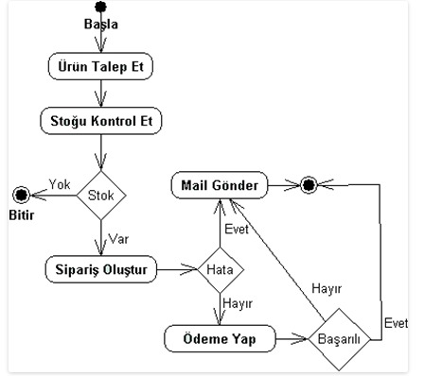

|  |
| --- |
| **Use Case UC-21: Lock** |
| **Related Requirements: REQ14, REQ21, REQ24, REQ27, REQ38 ve REQ39.**  **Initiating Actor: Müşteri**  **Actor’s Goal: Alınacak ürünlerin sepette depolanması**  **Participating Actors: Ürünler, Stoklar, Ürün kategorileri ve Alış adetleri**  **Preconditions: Ürün seçimi, Stok kontrolü, Sepete ekleme yapılması**  **Postconditions: Alış adet seçimine göre ve ürünlerin fiyatlarının toplamının**  **hesaplanması** |

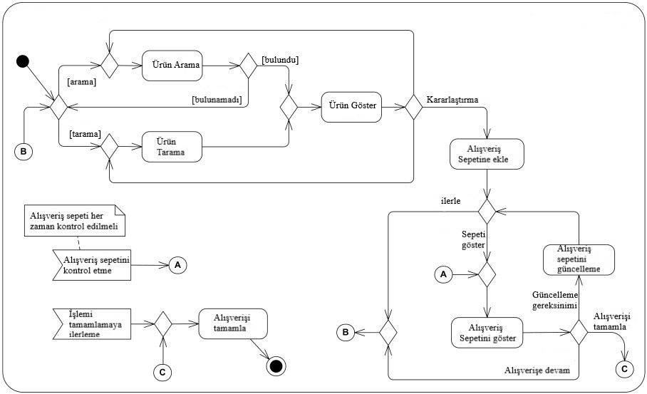

|  |
| --- |
| **Use Case UC-18: Lock** |
| **Related Requirements: REQ21, REQ30, REQ34, REQ41, REQ42 ve REQ51.**  **Initiating Actor: Kargo şirketi, Müşteri**  **Actor’s Goal: Sipariş verilen ürünlerin kargo takibi yapılması**  **Participating Actors: Ürünler, Ödeme, Kargo**  **Preconditions: Ödeme kontrolü, Ürünlerin kargolama işlemi**  **Postconditions: Kargo takibi yapılması** |

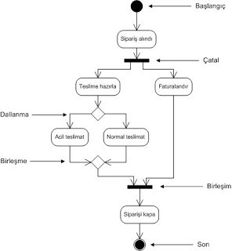

**3.3. SİSTEM SEQUENCE DİYAGRAMLARI**

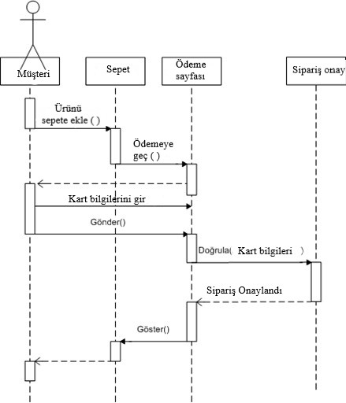

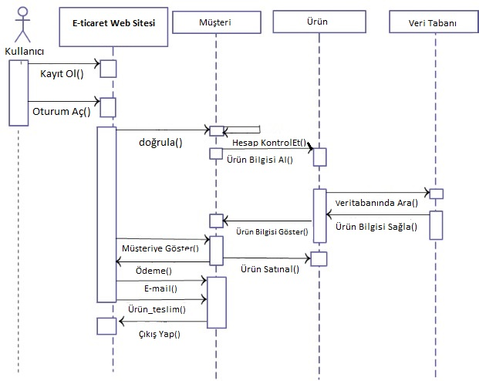

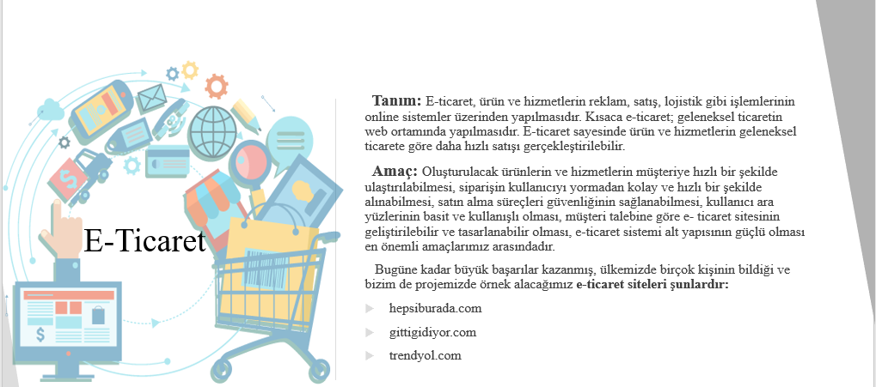

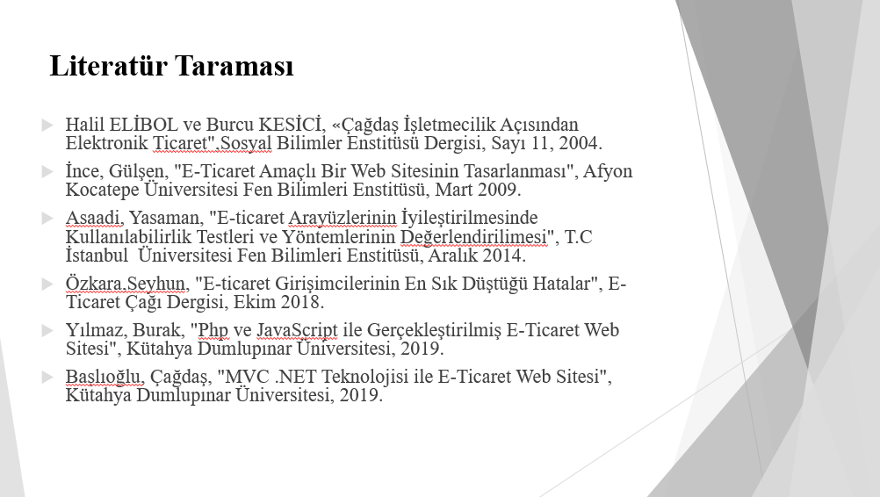

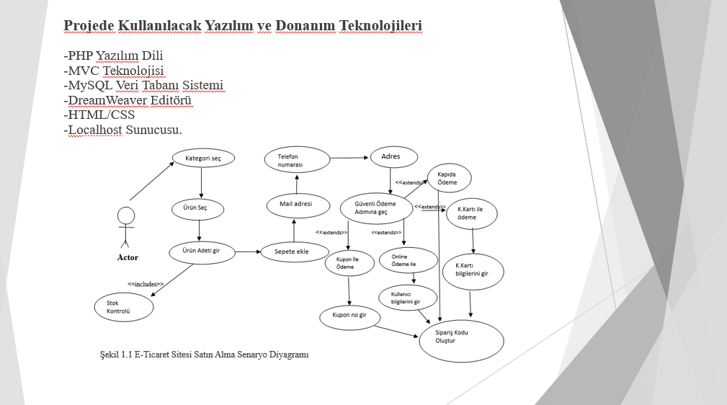

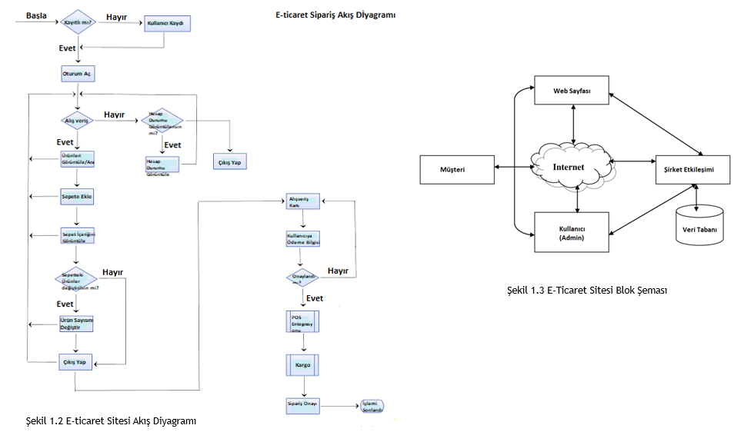

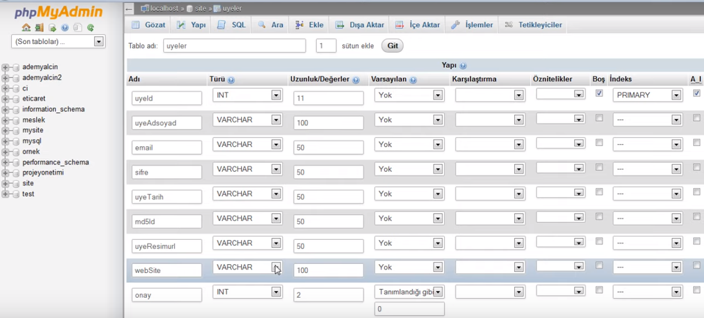

**Şekil 1.4 E-Ticaret MYSQL Veri Tabanı**

**magaza_model.php**

<?php

class uye_model extends Model {

function __construct() {

parent:: __construct();

}

function GirisKontrol($tabloisim,$kosul) {

return $this->db->giriskontrol($tabloisim,$kosul);

}

function UyeKayit($tabloisim,$sutunadlari,$veriler) {

return $this->db->Ekle($tabloisim,$sutunadlari,$veriler);

}

}

**uye_model.php**

<?php

class uye_model extends Model {

function __construct() {

parent:: __construct();

}

function GirisKontrol($tabloisim,$kosul) {

return $this->db->giriskontrol($tabloisim,$kosul);

}

function UyeKayit($tabloisim,$sutunadlari,$veriler) {

return $this->db->Ekle($tabloisim,$sutunadlari,$veriler);

}

}

**Views**

**iletisim.php**

<?php require 'views/header.php'; ?>

<!-- contact-page -->

<div class="contact">

<div class="container">

<div class="contact-info">

<h2>BİZE ULAŞIN</h2>

</div>

<div class="contact-map">

<iframe src="https://www.google.com/maps/embed?pb=!1m18!1m12!1m3!1d6632.248000703498!2d151.265683!3d-33.7832959!2m3!1f0!2f0!3f0!3m2!1i1024!2i768!4f13.1!3m3!1m2!1s0x6b12abc7edcbeb07%3A0x5017d681632bfc0!2sManly+Vale+NSW+2093%2C+Australia!5e0!3m2!1sen!2sin!4v1433329298259" style="border:0"></iframe>

</div>

<div class="contact-form">

<div class="contact-info">

<h3>İLETİŞİM FORMU</h3>

</div>

<div id="FormSonuc"></div>

<form id="iletisimForm">

<div class="contact-left">

<input type="text" name="ad" placeholder="Adınız ve soyadınız" required>

<input type="text" name="mail" placeholder="Mail adresi" required>

<input type="text" name="konu" placeholder="Konu" required>

</div>

<div class="contact-right">

<textarea name="mesaj" placeholder="Mesajınız" required></textarea>

</div>

<div class="clearfix"></div>

<input type="button" value="GÖNDER" id="İletisimbtn">

</form>

</div>

</div>

</div>

<!-- //contact-page -->

<?php require 'views/footer.php'; ?>

**Urundetay.php**

<?php require 'views/header.php'; ?>

<div class="container">

<div class="products-page">

<div class="products">

<div class="product-listy">

<h2>Stoğu Azalanlar</h2>

<ul class="product-list">

<?php

foreach ($veri["data2"] as $value) :

echo '<li><a href="'.URL.'/urunler/detay/'.$value["id"].'/'. $ayarlar->seo($value["urunad"]).'">'.$value["urunad"].'</a></li>';

endforeach;

?>

</ul>

</div>

</div>

<div class="new-product">

<div class="col-md-5 zoom-grid">

<div class="flexslider">

<ul class="slides">

<li data-thumb="<?php echo URL; ?>/views/design/images/<?php echo $veri["data1"][0]["res1"]; ?>">

<div class="thumb-image">

<img src="<?php echo URL; ?>/views/design/images/<?php echo $veri["data1"][0]["res1"]; ?>" data-imagezoom="true" class="img-responsive" alt="<?php echo $veri["data1"][0]["urunad"]; ?>" /> </div>

</li>

<li data-thumb="<?php echo URL; ?>/views/design/images/<?php echo $veri["data1"][0]["res2"]; ?>">

<div class="thumb-image"> <img src="<?php echo URL; ?>/views/design/images/<?php echo $veri["data1"][0]["res2"]; ?>" data-imagezoom="true" class="img-responsive" alt="<?php echo $veri["data1"][0]["urunad"]; ?>" /> </div>

</li>

<li data-thumb="<?php echo URL; ?>/views/design/images/<?php echo $veri["data1"][0]["res3"]; ?>">

<div class="thumb-image"> <img src="<?php echo URL; ?>/views/design/images/<?php echo $veri["data1"][0]["res3"]; ?>" data-imagezoom="true" class="img-responsive" alt="<?php echo $veri["data1"][0]["urunad"]; ?>" /> </div>

</li>

</ul>

</div>

</div>

<div class="col-md-7 dress-info">

<div class="dress-name">

<h3> <?php echo $veri["data1"][0]["urunad"]; ?></h3>

<span> <?php echo number_format($veri["data1"][0]["fiyat"],2,'.',',');

?></span>

<div class="clearfix"></div>

<p><b>ÜRÜN HAKKINDA AÇIKLAMA</b> <?php echo $veri["data1"][0]["aciklama"]; ?></p>

</div>

<div class="span span1">

<p class="left">KUMAŞ</p>

<p class="right"> <?php echo $veri["data1"][0]["kumas"]; ?></p>

<div class="clearfix"></div>

</div>

<div class="span span2">

<p class="left">ÜRETİM YERİ</p>

<p class="right"> <?php echo $veri["data1"][0]["urtYeri"]; ?></p>

<div class="clearfix"></div>

</div>

<div class="span span3">

<p class="left">COLOR</p>

<p class="right"> <?php echo $veri["data1"][0]["renk"]; ?></p>

<div class="clearfix"></div>

</div>

<div class="span span4">

<p class="left">BOYUT</p>

<p class="right"><span class="selection-box "><select class="form-control" name="size">

<option>M</option>

<option>L</option>

<option>XL</option>

<option>FS</option>

<option>S</option>

</select></span></p>

<div class="clearfix"></div>

</div>

<div class="purchase">

<div class="row">

<div class="col-md-6"></div>

<div class="col-md-3 text-right">

<input type="number" min="1" max="10" value="1" class="form-control" />

</div>

<div class="col-md-3">

<input type="submit" class="btn hizala_2" value="Sepete Ekle"></div>

</div>

<div class="clearfix"></div>

</div>

<script src="<?php echo URL; ?>/views/design/js/imagezoom.js"></script>

<!-- FlexSlider -->

<script defer src="<?php echo URL; ?>/views/design/js/jquery.flexslider.js"></script>

<script>

// Can also be used with $(document).ready()

$(window).load(function() {

$('.flexslider').flexslider({

animation: "slide",

controlNav: "thumbnails"

});

});

</script>

</div>

<div class="clearfix"></div>

<div class="reviews-tabs">

<div class="bs-example bs-example-tabs" role="tabpanel" data-example-id="togglable-tabs">

<ul id="myTab" class="nav nav-tabs" role="tablist">

<li role="presentation" class="active"><a href="#bilgi" id="home-tab" role="tab" data-toggle="tab" aria-controls="home" aria-expanded="true">Daha fazla bilgi</a></li>

<li role="presentation" class=""><a href="#ozellik" role="tab" id="profile-tab" data-toggle="tab" aria-controls="profile" aria-expanded="false">Özellikler</a></li>

<li role="presentation" class=""><a href="#yorum" role="tab" id="profile-tab" data-toggle="tab" aria-controls="profile" aria-expanded="false">Yorumlar - <?php echo count ($veri["data4"]);?> </a></li>

</ul>

<div id="myTabContent" class="tab-content">

<div role="tabpanel" class="tab-pane fade active in" id="bilgi" aria-labelledby="home-tab">

<p><?php echo $veri["data1"][0]["ekstraBilgi"]; ?></p>

</div>

<div role="tabpanel" class="tab-pane fade " id="ozellik" aria-labelledby="profile-tab">

<p><?php echo $veri["data1"][0]["ozellik"]; ?></p>

</div>

<div role="tabpanel" class="tab-pane fade" id="yorum" aria-labelledby="dropdown1-tab">

<div class="row" id="FormSonuc"></div>

<input type="button" id="yorumEkle" value="YORUM EKLE" class="btn btn-sm- btn-info" />

<div class="row arkaplan" id="FormAnasi">

<div class="col-lg-12">

<form id="yorumForm">

<label class="hizala_1">Adınız</label>

</div>

<div class="col-lg-12">

<input type="text" name="ad" class="form-control" maxlength="30" required="required"/>

</div>

<div class="col-lg-12">

<label class="hizala_1">Yorumunuz</label>

</div>

<div class="col-lg-12">

<textarea name="yorum" class="form-control" required="required" /></textarea>

</div>

<div class="col-lg-12 text-center">

<input type="hidden" name="urunid" value="<?php echo $veri["data1"][0]["id"]; ?>"/>

<input type="button" id="yorumGonder" value="GÖNDER" class="btn hizala_2" />

</form>

</div> </div>

<?php

if (count($veri["data4"])==0):

echo '<div class="alert alert-danger text-center">Bu ürüne ait yorum bulunmamaktadır.</div>';

else:

foreach ($veri["data4"] as $value) :

echo '<div class="media response-info yorumlar">

<div class="media-left response-text-left" id="yorumad">

<h5>'.$value["ad"].'</h5>

</div>

<div class="media-body response-text-right">

<p>'.$value["icerik"].'</p>

<ul>

<li>'.$value["tarih"].'</li>

</ul>

</div>

<div class="clearfix"> </div>

</div>';

endforeach;

endifz

</div>

<div class="clearfix"></div>

</div>

</div>

<div class="other-products products-grid">

<div class="container">

<header>

<h3 class="like text-center">BENZER ÜRÜNLER</h3>

</header>

<?php

foreach ($veri["data3"] as $value) :

echo '<div class="col-md-4 product simpleCart_shelfItem text-center">

<a href="'.URL.'/urunler/detay/'.$value["id"].'/'. $ayarlar->seo($value["urunad"]).'">

<img src="'.URL.'/views/design/images/'.$value["res1"].'" alt="'.$value["urunad"].'" /></a>

<div class="mask">

<a href="'.URL.'/urunler/detay/'.$value["id"].'/'. $ayarlar->seo($value["urunad"]).'">İNCELE</a>

</div>

<a class="product_name" href="'.URL.'/urunler/detay/'.$value["id"].'/'. $ayarlar->seo($value["urunad"]).'">'.$value["urunad"].'</a>

<p><a class="item_add" href="#"><i></i> <span class="item_price">'. number_format($value["fiyat"],2,'.',',').'</span></a></p>

</div>';

endforeach;

?>

<div class="clearfix"></div>

</div>

</div>

<!-- content-section-ends -->

<div class="news-letter">

<div class="container">

<?php $ayarlar->bulten(); ?>

</div>

</div>

<?php require 'views/footer.php'; ?>

**kategori.php**

<?php require 'views/header.php'; ?>

<!-- content-section-starts -->

<div class="container">

<div class="products-page">

<div class="products">

<div class="product-listy">

<h2>DİĞER KATEGORİLER</h2>

<ul class="product-list">

<?php

foreach ($veri["data2"] as $value) :

echo '<li><a href="'.URL.'/urunler/detay/'.$value["id"].'/'. $ayarlar->seo($value["ad"]).'">'.$value["ad"].'</a></li>';

endforeach;

?>

</ul>

</div>

</div>

<div class="new-product">

<div class="container">

<div class="row">

<div class="col-md-6"><label>Kaç adet gösterilsin</label>

<select >

<option value="" selected="selected">

9 </option>

<option value="">

15 </option>

<option value="">

30 </option>

</select> </div

<div class="col-md-6"> <label>Sıralama </label>

<select >

<option value="">

İndirim Oranı </option>

<option value="">

Fiyat Artan </option>

<option value="">

Fiyat Azalan </option>

</select></div>

</div>

</div>

<div id="cbp-vm" class="cbp-vm-switcher cbp-vm-view-grid">

<div class="clearfix"></div>

<ul>

<?php

foreach ($veri["data1"] as $value) :

echo '<li>

<a class="cbp-vm-image" href="'.URL.'/urunler/detay/'.$value["id"].'/'. $ayarlar->seo($value["urunad"]).'">

<div class="simpleCart_shelfItem">

<div class="view view-first">

<div class="inner_content clearfix">

<div class="product_image">

<img src="'.URL.'/views/design/images/'.$value["res1"].'" class="img-responsive" alt="'.$value["urunad"].'"/>

<div class="mask">

<div class="info">İNCELE</div>

</div>

<div class="product_container">

<div class="cart-left">

<p class="title">'.$value["urunad"].'</p>

</div>

<div class="pricey"><span class="item_price">'. number_format($value["fiyat"],2,'.',',').'</span></div>

<div class="clearfix"></div>

</div>

</div>

</div>

</div>

</a>

<a class="cbp-vm-icon cbp-vm-add item_add" href="#">Ekle</a>

</div>

</li>';

endforeach;

?>

</ul>

</div>

<script src="<?php echo URL; ?>/views/design/js/cbpViewModeSwitch.js" type="text/javascript"></script>

<script src="<?php echo URL; ?>/views/design/js/classie.js" type="text/javascript"></script>

</div>

<div class="clearfix"></div>

</div>

<div class="clearfix"></div>

</div>

<!-- content-section-ends -->

<div class="other-products">

<div class="container">

<h3 class="like text-center">ÖNE ÇIKAN ÜRÜNLER</h3>

<ul id="flexiselDemo3">

<?php

foreach ($veri["data3"] as $value) :

echo' <li><a href="'.URL.'/urunler/detay/'.$value["id"].'/'. $ayarlar->seo($value["urunad"]).'"><img src="'.URL.'/views/design/images/'.$value["res1"].'" alt="'.$value["urunad"].'" class="img-responsive"/></a>

<div class="product liked-product simpleCart_shelfItem">

<a class="like_name" href="'.URL.'/urunler/detay/'.$value["id"].'/'. $ayarlar->seo($value["urunad"]).'">'.$value["urunad"].'</a>

<p><a class="item_add" href="#"><i></i> <span class=" item_price">'. number_format($value["fiyat"],2,'.',',').'</span></a></p>

</div>

</li>';

endforeach;

?>

</ul>

<script type="text/javascript">

$(window).load(function() {

$("#flexiselDemo3").flexisel({

visibleItems: 4,

animationSpeed: 1000,

autoPlay: true,

autoPlaySpeed: 3000,

pauseOnHover: true,

enableResponsiveBreakpoints: true,

responsiveBreakpoints: {

portrait: {

changePoint:480,

visibleItems: 1

},

landscape: {

changePoint:640,

visibleItems: 2

},

tablet: {

changePoint:768,

visibleItems: 3

}

}

});

});

</script>

<script type="text/javascript" src="<?php echo URL; ?>/views/design/js/jquery.flexisel.js"></script>

</div>

</div>

<!-- content-section-ends-here -->

<?php require 'views/footer.php'; ?>

**index.php**

<?php require 'views/header.php'; ?>

<?php

/* if (is_array($data)) :

echo '<div class="alert alert-danger mt-5">';

foreach ($data as $value) :

echo $value."<br>";

endforeach;

echo '</div>';

else:

echo $data;

endif;*/

?>

<div class="banner">

<div class="container">

<div class="banner-bottom">

<div class="banner-bottom-left">

<h2>B<br>U<br>Y</h2>

</div>

<div class="banner-bottom-right">

<div class="callbacks_container">

<ul class="rslides" id="slider4">

<li>

<div class="banner-info">

<h3>

<?php echo $ayarlar->sloganUst1; ?></h3>

<p><?php echo $ayarlar->sloganAlt1; ?></p>

</div>

</li>

<li>

<div class="banner-info">

<h3><?php echo $ayarlar->sloganUst2; ?></h3>

<p><?php echo $ayarlar->sloganAlt2; ?></p>

</div>

</li>

<li>

<div class="banner-info">

<h3><?php echo $ayarlar->sloganUst3; ?></h3>

<p><?php echo $ayarlar->sloganAlt3; ?></p>

</div>

</li>

</ul>

</div>

<!--banner-->

<script src="<?php echo URL; ?>/views/design/js/responsiveslides.min.js"></script>

<script>

// You can also use "$(window).load(function() {"

$(function () {

// Slideshow 4

$("#slider4").responsiveSlides({

auto: true,

pager:true,

nav:false,

speed: 500,

namespace: "callbacks",

before: function () {

$('.events').append("<li>before event fired.</li>");

},

after: function () {

$('.events').append("<li>after event fired.</li>");

}

});

});

</script>

</div>

<div class="clearfix"> </div>

</div>

<div class="shop">

<a href="../index/single.html">HEMEN BAŞLA</a>

</div>

</div>

</div>

<!-- content-section-starts-here -->

<div class="container">

<div class="main-content">

<div class="products-grid">

<header>

<h3 class="head text-center">YENİ ÜRÜNLER</h3>

</header>

<?php

foreach ($veri["data1"] as $value) :

?>

<div class="col-md-4 product simpleCart_shelfItem text-center">

<a href="<?php echo URL; ?>/urunler/detay/<?php echo $value["id"]; ?>/<?php echo $ayarlar->seo($value["urunad"]); ?>"><img src="<?php echo URL; ?>/views/design/images/<?php echo $value["res1"]; ?>" alt="<?php echo $value["urunad"]; ?>" /></a>

<div class="mask">

<a href="<?php echo URL; ?>/urunler/detay/<?php echo $value["id"]; ?>/<?php echo $ayarlar->seo($value["urunad"]); ?>">İNCELE</a>

</div>

<a class="product_name" href="<?php echo URL; ?>/urunler/detay/<?php echo $value["id"]; ?>/<?php echo $ayarlar->seo($value["urunad"]); ?>"><?php echo $value["urunad"]; ?></a>

<p><a class="item_add" href="#"><i></i> <span class="item_price"><?php echo number_format($value["fiyat"],2,'.',','); ?></span></a></p>

</div>

<?php

endforeach;

?>

<div class="clearfix"></div>

</div>

</div>

</div>

<div class="other-products">

<div class="container">

<h3 class="like text-center">EN ÇOK SATANLAR</h3>

<ul id="flexiselDemo3">

<?php

foreach ($veri["data2"] as $value2) :

?>

<li><a href="<?php echo URL; ?>/urunler/detay/<?php echo $value2["id"]; ?>/<?php echo $ayarlar->seo($value2["urunad"]); ?>"><img src="<?php echo URL; ?>/views/design/images/<?php echo $value2["res2"]; ?>" class="img-responsive" alt="<?php echo $value2["urunad"]; ?>" /></a>

<div class="product liked-product simpleCart_shelfItem">

<a class="like_name" href="<?php echo URL; ?>/urunler/detay/<?php echo $value2["id"]; ?>/<?php echo $ayarlar->seo($value["urunad"]); ?>"><?php echo $value2["urunad"]; ?></a>

<p><a class="item_add" href="#"><i></i> <span class=" item_price"><?php echo number_format($value2["fiyat"],2,'.',','); ?></span></a></p>

</div>

</li>

<?php

endforeach;

?>

</ul>

<script type="text/javascript">

$(window).load(function() {

$("#flexiselDemo3").flexisel({

visibleItems: 4,

animationSpeed: 1000,

autoPlay: true,

autoPlaySpeed: 3000,

pauseOnHover: true,

enableResponsiveBreakpoints: true,

responsiveBreakpoints: {

portrait: {

changePoint:480,

visibleItems: 1

},

landscape: {

changePoint:640,

visibleItems: 2

},

tablet: {

changePoint:768,

visibleItems: 3

}

}

});

});

</script>

<script type="text/javascript" src="<?php echo URL; ?>/views/design/js/jquery.flexisel.js"></script>

</div>

</div>

<!-- content-section-ends-here -->

<div class="news-letter">

<div class="container">

<?php $ayarlar->bulten(); ?>

</div>

</div>

<?php require 'views/footer.php'; ?>

**giris.php**

<?php require 'views/header.php'; ?>

<div class="content">

<div class="container">

<div class="login-page">

<div class="dreamcrub">

<ul class="breadcrumbs">

<li class="home">

<a href="<?php echo URL; ?>" title="Anasayfa">Anasayfa</a>&nbsp;

<span>&gt;</span>

</li>

<li class="women">

Giriş

</li>

</ul>

<ul class="previous">

<li><a href="<?php echo URL; ?>">Geri Dön</a></li>

</ul>

<div class="clearfix"></div>

</div>

<div class="account_grid">

<div class="col-md-6 login-left wow fadeInLeft" data-wow-delay="0.4s">

<h2>HEMEN ÜYE OL</h2>

<p>Yeni üye olarak, avantajları yakalayabilirisin.</p>

<a class="acount-btn" href="<?php echo URL; ?>/uye/hesapOlustur">ÜYE OL</a>

</div>

<div class="col-md-6 login-right wow fadeInRight" data-wow-delay="0.4s">

<h3>ÜYE GİRİŞİ</h3>

<p>Üye girişi yaparak, siparişlerinizi hızlı ve kolay bir şekilde verebilirsiniz.</p>

<form action="<?php echo URL; ?>/uye/giriskontrol" method="POST">

<div>

<span>Kullanıcı Adı<label>*</label></span>

<input type="text" name="ad">

</div>

<div>

<span>Şifre<label>*</label></span>

<input type="password" name="sifre">

</div>

<div>

<?php

if (isset($veri["bilgi"])) :

echo $veri["bilgi"];

endif;

?>

</div>

<a class="forgot" href="#">Şifremi Unuttum?</a>

<input type="submit" value="GİRİŞ">

</form>

</div>

<div class="clearfix"> </div>

</div>

</div>

</div>

<?php require 'views/footer.php'; ?>

**Controllers**

**Uye.php**

<?php

class uye extends Controller {

function __construct() {

parent::__construct();

$this->Modelyukle('uye');

Session::init();

}

function giris() {

$this->view->goster("sayfalar/giris");

}

function hesapOlustur() {

$this->view->goster("sayfalar/uyeol");

}

function kayitkontrol() {

$ad=$this->form->get("ad")->bosmu();

$soyad=$this->form->get("soyad")->bosmu();

$mail=$this->form->get("mail")->bosmu();

$sifre=$this->form->get("sifre")->bosmu();

$sifretekrar=$this->form->get("sifretekrar")->bosmu();

$telefon=$this->form->get("telefon")->bosmu();

$this->form->GercektenMailmi($mail);

$sifre=$this->form->SifreTekrar($sifre,$sifretekrar);

if (!empty($this->form->error)) :

$this->view->goster("sayfalar/uyeol",

array("hata" => $this->form->error));

else:

$sonuc=$this->model->UyeKayit("uye_panel",

array("ad","soyad","mail","sifre","telefon"),

array($ad,$soyad,$mail,$sifre,$telefon));

if ($sonuc==1):

$this->view->goster("sayfalar/uyeol",

array("bilgi" =>$this->bilgi->uyari("success","KAYIT BAŞARILI")));

else:

$this->view->goster("sayfalar/uyeol",

array("bilgi" =>

$this->bilgi->uyari("danger","Kayıt esnasında hata oluştu")));

endif;

endif;

} // KAYIT KONTROL

function cikis() {

Session::destroy();

$this->bilgi->direktYonlen("/magaza");

} // ÇIKIŞ

function giriskontrol() {

$ad=$this->form->get("ad")->bosmu();

$sifre=$this->form->get("sifre")->bosmu();

if (!empty($this->form->error)) :

// bir hata var demektir.

$this->view->goster("sayfalar/giris",

array("bilgi" => $this->bilgi->uyari("danger","Ad ve şifre boş olamaz")));

else:

//** burada gelen verileri db ye sorucaz

$sonuc=$this->model->GirisKontrol("uye_panel","ad='$ad' and sifre='$sifre'");

if ($sonuc==1):

//** kullanıc paneline girecek yükleme OTURUM BAŞLICAK

// OLACAK OLAN BU $this->bilgi->basarili("Giriş Başarılı","/uye/panel");

$this->bilgi->direktYonlen("/magaza");

else:

$this->view->goster("sayfalar/giris",

array("bilgi" =>

$this->bilgi->uyari("danger","Kullanıcı adı veya şifresi hatalıdır")));

endif;

endif;

} // GİRİŞ KONTROL

}

?>

**Config**

**Database.php**

<?php

define ("DB_HOST","localhost");

define ("DB_NAME","mvcproje");

define ("DB_USER","root");

define ("DB_PASS","");

?>

**4.PROJE TASARIMI VE GERÇEKLEŞTİRİMLERİ**

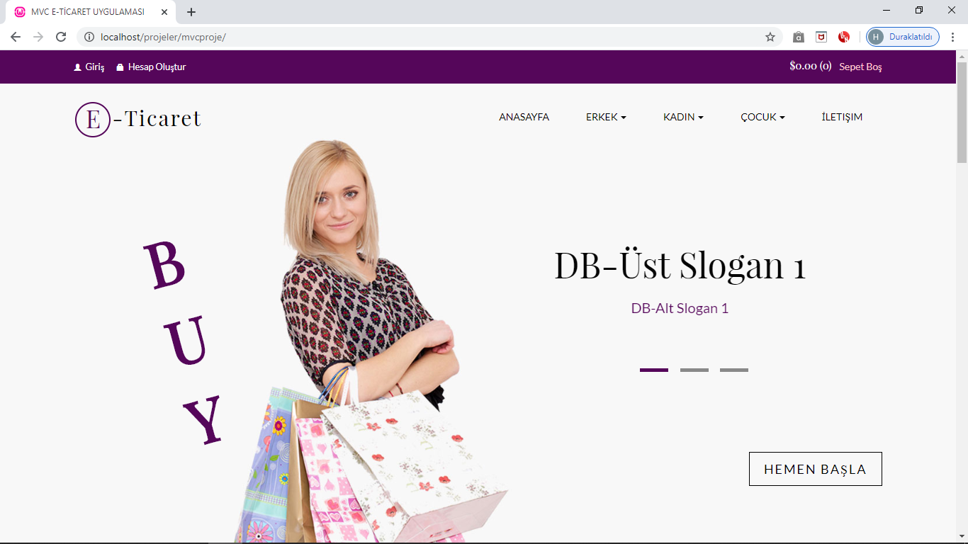

**Şekil 1.1 E-ticaret sitesi genel tasarımı**

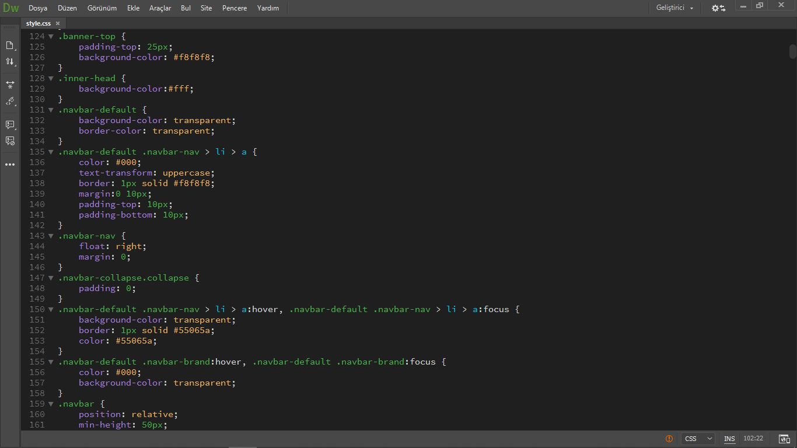

**Şekil 1.2 Proje tasarımına ait CSS kod örneği**

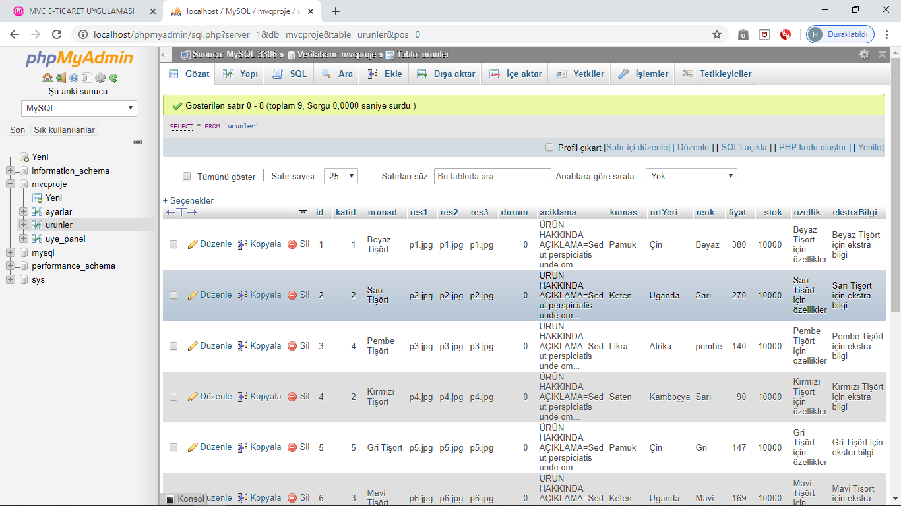

**Şekil 1.3 E-ticaret sitesi veritabanı**

**4.1. PROJE ARA YÜZ İŞLEMLERİ**

Kullanıcı ara yüzleri, yalnızca sistem ve modelleri ile değil, insanları da konu alan bir çalışma gerektirir. Kullanıcı özellikleri öne çıkmaktadır. Ürünün başarısı, kullanıcıların onu ne kadar benimsedikleri ile orantılı olacaktır. Ayrıca kaliteye etki eden faktörlerden bazıları da kullanıcı ara yüzü ile yakından bağlantılıdır. Kullanım kolaylığı, öğrenim zamanı kısalığı gibi faktörler çok önemlidir. Yeni kullanıcının çabuk öğrenmesi yanında deneyimli kullanıcıların da bazı komutları kısa yoldan geçebilmeleri gibi daha karmaşık işlemleri daha çabuk yapmalarına yönelik önlemler de bulunmalıdır. Bunlara yönelik e -ticaret projemizde ara yüz işlemleri yapılmıştır.

**YAPILAN ÇALIŞMALAR**

Projede kategori bölümü yapımı ve işlemlerinin yapımı gerçekleştirildi. MYSQL’ de ana, çocuk ve alt kategori olmak üzere 3 tane tablo yapıldı. Ana sayfada görünecek kategori kısmında en dıştaki ana kategori erkek kadın çocuk kategorisi olarak tasarlandı. Bir de bunun bir alt kategorisi olan çocuk kategorisinde ana kategoriye ait iç giyim dış giyim ve ayakkabı gibi alt başlıklar oluşturuldu. Bir de en alt kategorideki diğer detayların (tişört, pantolon, ceketler vs.) olduğu kategori kısmı oluşturuldu. Kısacası böyle bir hiyerarşi uygulandı. Oluşturulan 3 tablodan cevap alınarak işlemler yapıldı. Yani bu tablolara SQL verileri atıldı ve böylece tablolardan sonuç alındı. Kategori kısmına aktarılan veriler yönetim paneline bağlı olarak da kullanılacağı için ve bu veriler sürekli güncellenebilir olduğu için projenin dinamik bir şekilde inşa edilmesine özen gösterildi. Oluşturulacak e-ticaret sitesinin tüm ayarlarını kontrol etmek için ayarlar dosyası oluşturuldu. İçinde linkleri getir fonksiyonu oluşturuldu ve veri tabanından bilgiler alınarak listelenmesi için gerekli kodlar yazıldı. Buraya kadar yapılan işlemler için gerekli toparlamalar yapıldı. Tasarım kodları yazıldı. İletişim bölümü yapımı ve işlemlerinin yapılması için bir iletişim sayfası dahil edildi. Bunun için de bir iletişim formu, bültene kayıt formu yine aynı şekilde Jquery ile yapıldı. Gerekli tasarım html kodları yazıldı. Daha sonra sepet işlemleri için sepete eklenen ürünleri depolamanın iki yolu hakkında grup kişileri arasında konuşuldu ve birincisi veri tabanında sepet adlı tablo oluşturup sepetle ilgili olan tüm işlemleri oradan yönetebilmek yani herhangi bir ürünün sepete eklendiğinde oraya eklenmesi, ürün adedinin güncellenmesi, silinmesi işlemlerinde sepet tablosunu referans olarak almaktı ama bu işlem performansını düşüreceği için bu yöntemden vazgeçildi. Diğer büyük sitelerin de kullandığı yöntem olan eklenen ürünlerin hepsini ve tüm işlemlerini Cookie’ de tutma işlemi gerçekleştirildi. Bunun için Cookie dosyası oluşturuldu ve Class içinde ürünleri sepete ekleme işlemleri burada fonksiyonlaştırıldı. Sonra üyelik panelinin yapılması ve işlemlerinin yapılması gerekli kodlarla gerçekleştirildi. Siparişi tamamlama bölümü, oturum güvenliğinin iyileştirilmesi, URL yönlendirme işlevlerinin iyileştirilmesi ve üye giriş bölümü işlemlerinde iyileştirmeler ile kodlamalar yapıldı. Böylece proje ara yüz işlemleri tamamlanmış oldu.

**4.2. YÖNETİM PANELİ İŞLEMLERİ**

Bu aşamada öncelikle yönetim paneli oluşturuldu ve dosya yüklemeleri gerçekleştirildi. Yine ara yüz işlemlerinde yapılacak şeyler planlandı. Yönetici giriş formu oluşturuldu. Daha sonrasında panelin kontrol sayfası oluşturularak içinde bazı kategoriler oluşturuldu. Sipariş yönetimi, kategori yönetimi, üye yönetimi, ürün yönetimi, sistem ayarları ve sistem bakım gibi. Hepsinin kodları ayrı ayrı sayfalarda oluşturuldu. Siparişler bölümü, kategoriler bölümü işlemleri için kodlamalar yapıldı.

**SONUÇ**

Yapılan çalışmalara bağlı olarak ara yüz işlemlerinde geliştirilebilir özelliklerin olduğu görüldü. İlerleyen zamanlarda siteye başka özellikler de ekleneceğine karar verildi. Sitede tasarıma kullanıcı açısından önem verildi. Daha çok kullanıcıyı siteye yönlendirmek için neler yapılması gerektiği doğrultusunda işlemler yapıldı. Projeye ek olarak ürün, üye yönetim bölümünün yapılması işlemi, upload sınıfının yapılması işlemleri, üyelerin adres işlemleri, siparişlerde adres ve teslimat işlemlerinin yapılması için gerekli kodlama çalışmalarına devam edilecek.

**KATEGORİ İŞLEM KODLARI**

function LinkleriGetir() {

$son=$this->db->prepare("select * from ana_kategori");

$son->execute();

while ($aktar=$son->fetch(PDO::FETCH_ASSOC)) :

echo ' <li class="dropdown">

<a href="#" class="dropdown-toggle" data-toggle="dropdown">'.$aktar["ad"].' <b class="caret"></b></a>

<ul class="dropdown-menu multi-column columns-3">

<div class="row">';

$son2=$this->db->prepare("select * from cocuk_kategori where ana_kat_id=".$aktar["id"]);

$son2->execute();

while ($aktar2=$son2->fetch(PDO::FETCH_ASSOC)) :

echo'<div class="col-sm-4">

<ul class="multi-column-dropdown">

<h6>'.$aktar2["ad"].'</h6>';

$son3=$this->db->prepare("select * from alt_kategori where cocuk_kat_id=".$aktar2["id"]);

$son3->execute();

while ($aktar3=$son3->fetch(PDO::FETCH_ASSOC)) :

echo '<li><a href="'.URL.'/urunler/kategori/'.$aktar3["id"].'/'.$this->seo($aktar3["ad"]).'">'.$aktar3["ad"].'</a></li>';

endwhile;

echo'</ul> </div>';

endwhile;

echo'<div class="clearfix"></div>

</div>

</ul>

</li>';

endwhile;

/*

JOİN İŞLEMİNİ GÜNCELLEMELER İLE EKLEYECEĞİZ

join left right MYSQL

dasdas dasdasd anakategori JOİN altkategori ON anaktegori.id=altkatgori.id

*/

}

<div class="container">

<div class="row">

<div class="col-md-6"><label>Kaç adet</label>

<select >

<option value="" selected="selected">

9 </option>

<option value="">

15 </option>

<option value="">

30 </option>

</select> </div>

<div class="col-md-6"> <label>Sıralama </label>

<select >

<option value="">

İndirim Oranı </option>

<option value="">

Fiyat Artan </option>

<option value="">

Fiyat Azalan </option>

</select></div>

</div>

</div>

**ÜYE MODEL KODU**

<?php

class uye_model extends Model {

function __construct() {

parent:: __construct();

}

function GirisKontrol($tabloisim,$kosul) {

return $this->db->giriskontrol($tabloisim,$kosul);

}

function UyeKayit($tabloisim,$sutunadlari,$veriler) {

return $this->db->Ekle($tabloisim,$sutunadlari,$veriler);

}

}

**ÜRÜNLER MODEL KODU**

?>

<?php

class urunler_model extends Model {

function __construct() {

parent:: __construct();

}

function uruncek($tabloisim,$kosul) {

return $this->db->listele($tabloisim,$kosul);

}

}

**MAĞAZA MODEL KODU**

?>

<?php

class magaza_model extends Model {

function __construct() {

parent:: __construct();

}

function anasayfaUrunler($tabload,$kosul) {

return $this->db->listele($tabload,$kosul);

}

}

**GENEL GÖREV MODEL KODU**

?>

<?php

class GenelGorev_model extends Model {

function __construct() {

parent:: __construct();

}

function YorumEkleme($tabloisim,$sutunadlari,$veriler) {

return $this->db->Ekle($tabloisim,$sutunadlari,$veriler);

}

function BultenEkleme($tabloisim,$sutunadlari,$veriler) {

return $this->db->Ekle($tabloisim,$sutunadlari,$veriler);

}

function iletisimForm($tabloisim,$sutunadlari,$veriler) {

return $this->db->Ekle($tabloisim,$sutunadlari,$veriler);

}

}

?>

**YÖNETİM PANELİ İŞLEMLERİ**

Yönetim paneli genel olarak, sahip olduğumuz web sitesini yönetebilmesini sağlayan, fotoğraf, video ya da yazı gibi veriler eklenmesini sağlayan bir uygulamadır. Dünya genelinde **İçerik** Yönetim Sistemi olarak da bilinir. Burası tamamen site sahibine ait bir alandır.

Site sahibi admin olarak, önceden oluşturulan kullanıcı adı ve şifre ile sisteme giriş yaparak site üzerinde değişiklik ya da ekleme yapmaya başlayabilir. Yönetim panellerinin kullanıcıya en büyük artısı, basit bir ara yüze sahip olması nedeniyle web sitesini düzenlerken hiçbir aracı kurum ya da kişiye ihtiyaç duymadan yapmak istenilen değişiklikleri gerçekleştirebiliyor olmaktır. Örneğin; içeriği sürekli olarak değiştirmek zorunda olan kullanıcılar ya da sürekli olarak veri girişi yapmak zorunda olan kullanıcılar yönetim paneline giriş yaparak kolaylıkla bu işlemleri gerçekleştirebilir.

**E-TİCARETTE YÖNETİM PANELİNİN AVANTAJLARI**

* Hiçbir şekilde teorik bir bilgiye ihtiyaç duymadan herkesin girip rahatlıkla düzenleme, ekleme ya da çıkarma yapabileceği kullanımı kolay bir uygulama olması,
* Sürekli veri girişi yapılması gereken web sitelerinin hızlı ve kolay bir şekilde bu işlemleri gerçekleştirebilmesi,
* Siteniz üzerindeki verileri kendi kendinize değiştirebiliyor olmanızdan dolayı hiçbir aracı bir kurum ya da kişiye ihtiyacınız olmayacağı sebebiyle herhangi bir gider yaratmaması,
* İnternet üzerinde arama motorları aracılığıyla yapılan aramalarda daha görünme şansınızı artırma,
* Web sitesine ait ara yüzü kolayca değiştirebilme imkânı sağlama,
* Güncel kodlar ile uyumlu çalışabilmesi,
* Birden fazla kullanıcının kullanabilmesi için farklı oturumlar açılabilmesi,
* Mobil cihazlar aracılığıyla düzenleme yapılabilmesi gibi avantajlara sahiptir.

**PROJE İÇİN YÖNETİM PANELİNDE YAPILAN ÇALIŞMALAR**

**ÜYE YÖNETİM İŞLEMLERİ**

Yönetim panelinde üye yönetimi işlemleri için gerekli kodlar yazıldı. Öncelikle üye yönetim paneli iskeleti oluşturuldu. Üye yönetimi işlemleri için bir şablon oluşturuldu ve sayfalama yapıldı. Veri tabanında üye yönetimi için sütun yani özellikler oluşturuldu. Daha sonra bu veriler alınıp sayfada kullanıldı. Sayfadaki tabloda çok fazla üye olduğunda onun kontrolü için gerekli işlemler yapıldı. Sayfada çeşitli kriterlere göre üye arama bölümü yapıldı. Arama bölümünde üyenin veri tabanında oluşturulan kişi bilgilerine göre güncellenebilmesi ve silinmesi için gerekli işlemler yapıldı yani kodlar yazıldı. Üyelerin aktiflik pasiflik durumlarını gözlemlemek için durum sütunu oluşturuldu. Böylece bazı üyelerin giriş engeli kontrolü yapılabilecek. Ürün yönetim sayfası için gerekli tasarım CSS kodları yazıldı.

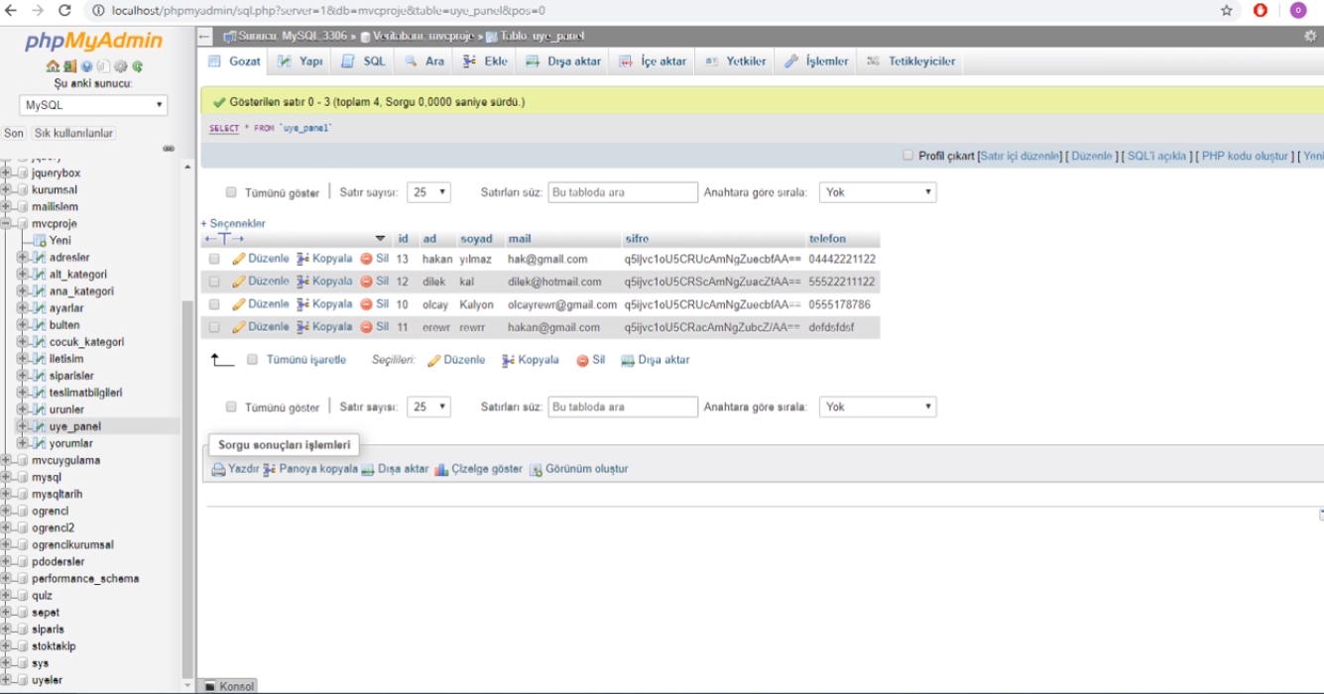

Şekil 1.1 Üye Yönetim Bölümü Veri Tabanı

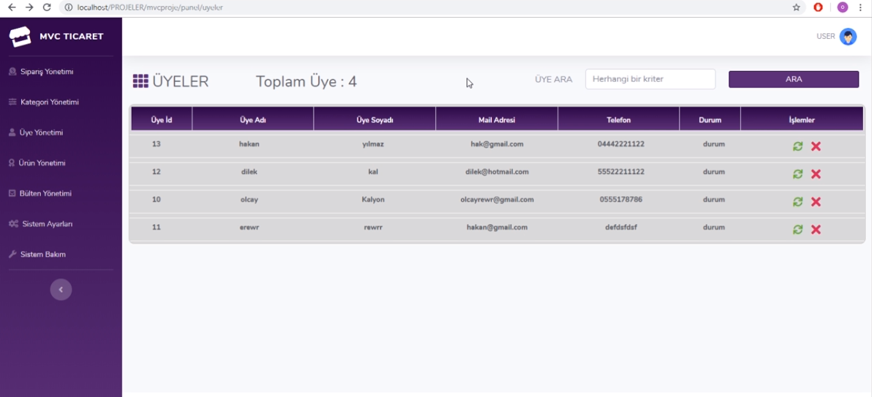

Şekil 1.2 Üye Yönetim Bölümü Sayfa Şablonu

**ÜRÜN YÖNETİM İŞLEMLERİ**

Yönetim panelinde Ürün yönetimi için öncelikle ürün yönetim paneli iskeleti oluşturuldu. Daha sonra oluşturulan veri tabanındaki veriler çekilerek herhangi bir kategoriden ürün getirilmesi için gerekli işlemler ve kriterlere göre ürün araması işlemleri yapıldı. Sayfada birçok ürün görüntüleneceği için bu kalabalığı önlemek için sayfalama mantığı kuruldu. Yani limit oluşturuldu. İsterse 50.000 tane ürün olsun bunların belli bir oranda görüntülenebilmesi için gerekli kodlama yapıldı. Bu bölümde de veri tabanından belirlenmiş kriterler yani verilerek çekilerek buna göre arama yapılıp ürün silme güncelleme ekleme işlemleri gerçekleştirildi ve kodlamalar yapıldı. Ürün yönetim sayfası için gerekli tasarım CSS kodları yazıldı.

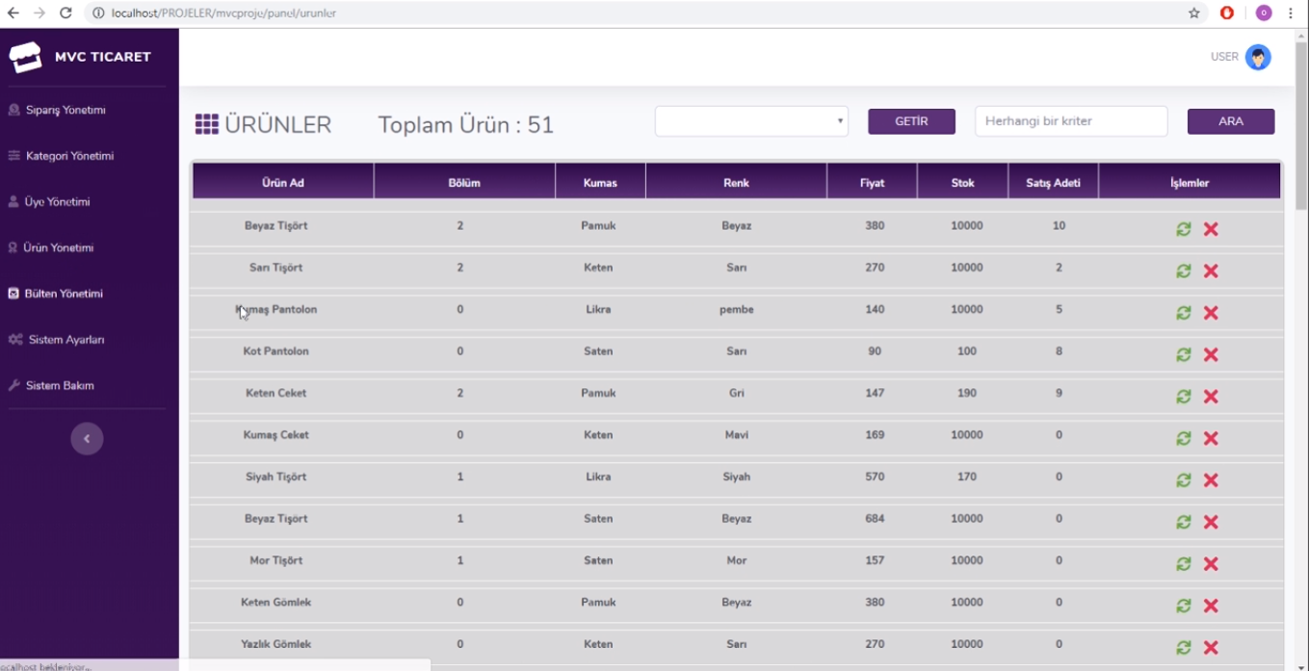

Şekil 1.3 Ürün Yönetimi Sayfa Şablonu

**YÜKLEME(UPLOAD) SINIFI İŞLEMLERİ**

Yükleme sınıfının yapımı ve işlemlerin yapılması için gerekli çalışmalar yapıldı. Kodlamalarda bu işlem için bir sınıf açıldı. Sınıf içinde kodlar yazıldı. Sayfada ürün ekleme şablonu yani formu oluşturuldu. Gerekli tasarım CSS kodları yazıldı.

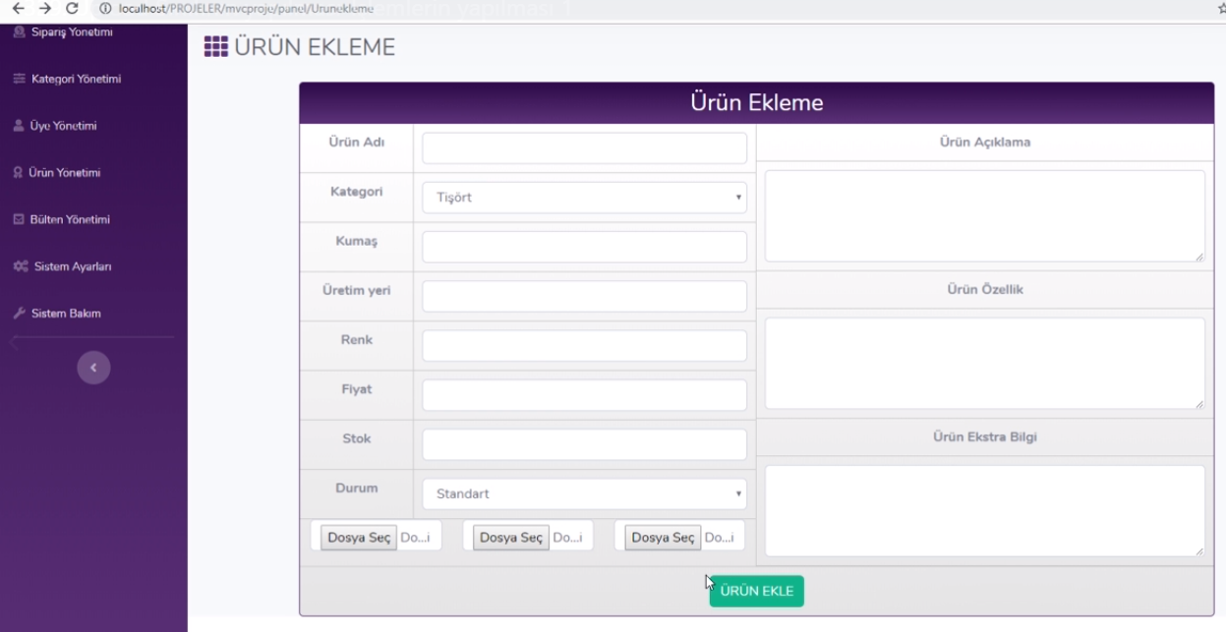

Şekil 1.4 Ürün Yükleme Sınıf Sayfa Şablonu

**SONUÇ**

Yönetim panelinde üye, ürün yönetimi işlemleri için iskeletler oluşturulup bu bölümlere ait belirli kriterlerin yani sütunların bulunduğu bir veri tabanı oluşturuldu. Bu işlemlerde de arama bölümünün ne kadar önemli olduğu anlaşıldı. Arama bölümü sayesinde istenen ürün veya üye admin tarafından kolayca bulunabildiği öğrenildi. Böylece arama boşluğuna oluşturduğumuz veri tabanında kayıtta tutulmuş belirli kriterler yazılarak istenen üye bulunabiliyor. Ürün bölümünde de istenilen ürün belirli kategoriye göre getiriliyor veya veri tabanında kayıtlı kriterlere göre bulunabiliyor. Daha sonra sayfalama mantığı ile sayfada görüntülenen ürün veya üyelerin tablo listesinin hepsi değil de kodlamada limit tanımlanarak belirli oranda gösterilmesi gerçekleştirildi. Üye ve ürünler yönetimi için gerekli CSS tasarım kodlama işlemleri yapıldı. Yükleme(upload) sınıfı işlemleri gerçekleştirildi. Diğer hafta e-ticaret projemiz için güncellemelere ve işlemlere devam edilecek

**ÇALIŞMA KODLARI**

**ÜYE YÖNETİMİ İSKELET KODLARI**

<?php require 'views/YonPanel/header.php'; ?>

<!-- Begin Page Content -->

<div class="container-fluid">

<!-- Page Heading -->

<div class="row">

<div class="col-xl-12 col-md-12 mb-12 text-center">

<?php

if (isset($veri["bilgi"])) :

echo $veri["bilgi"];

endif;

if (isset($veri["uyeGuncelle"])) :

if (!$_POST) :

?>

<!-- BAŞLIK -->

<div class="row text-left border-bottom-mvc mb-2">

<div class="col-xl-12 col-md-12 mb-12 border-left-mvc text-left p-2 mb-2"><h1 class="h3 mb-0 text-gray-800"> <i class="fas fa-th basliktext"></i> ÜYE GÜNCELLE </h1></div>

</div>

<!-- BAŞLIK -->

<!-- FORMUN İSKELETİ-->

<div class="col-xl-12 col-md-12 text-center">

<div class="row text-center">

<div class="col-xl-4 col-md-6 mx-auto"

<div class="row bg-gradient-beyazimsi">

<div class="col-lg-12 col-md-12 col-sm-12 bg-gradient-mvc pt-2 basliktext2"><h3>Üye Bilgileri Güncelle</h3></div>

<div class="col-lg-12 col-md-12 col-sm-12 formeleman">Üye Adı</div>

<div class="col-lg-12 col-md-12 col-sm-12 formeleman nocizgi">

<?php

Form::Olustur("1",array(

"action" => URL."/panel/uyeguncelleSon",

"method" => "POST"

));

Form::OlusturSelect("1",array("name"=>"durum","class"=>"form-control"));

Form::OlusturOption(array("value"=>"0"),false,"Aktif");

Form::OlusturOption(array("value"=>"1"),false,"Pasif");

Form::OlusturSelect("2",null); ?></div>

<div class="col-lg-12 col-md-12 col-sm-12 formeleman nocizgi"><?php

Form::Olustur("2",array("type"=>"submit","value"=>"GÜNCELLE","class"=>"btn btn-success")); Form::Olustur("2",array("type"=>"hidden","name"=>"sipno","value"=>$veri["KargoGuncelle"][0]["siparis_no"]));

Form::Olustur("kapat"); ?></div>

</div>

</div>

</div>

</div>

<!-- FORMUN İSKELETİ-->

<?php

endif;

endif; // ÜYE GÜNCELLEME

// ÜYELERİN TÜMÜNÜN GÖRÜNDÜĞÜ YER

if (isset($veri["data"])) :

?>

<!-- BAŞLIK -->

<div class="row text-left border-bottom-mvc mb-2">

<div class="col-lg-2 col-xl-2 col-md-12 mb-12 border-left-mvc text-left p-2 mb-2"><h1 class="h3 mb-0 text-gray-800"> <i class="fas fa-th basliktext"></i> ÜYELER </h1></div>

<div class="col-lg-3 col-xl-3 col-md-12 mb-12 p-2"><h1 class="h3 mb-0 text-gray-800">Toplam Üye : <?php echo count($veri["data"]); ?></h1></div>

<div class="col-xl-7 col-md-12 mb-12 text-right">

<div class="row">

<div class="col-xl-4 pt-2">ÜYE ARA</div>

<div class="col-xl-4">

<?php

Form::Olustur("1",array(

"action" => URL."/panel/uyearama",

"method" => "POST"

));

Form::Olustur("2",array("type"=>"text","name"=>"arama","class"=>"form-control","placeholder"=>"Herhangi bir kriter"));

?>

</div>

<div class="col-xl-4">

<?php

Form::Olustur("2",array("type"=>"submit","value"=>"ARA","class"=>"btn btn-sm btn-mvc btn-block mt-1"));

Form::Olustur("kapat"); ?>

</div>

</div>

</div>

</div>

<!-- BAŞLIK -->

<!-- SİPARİŞİN İSKELETİ BAŞLIYOR -->

<div class="row arkaplan p-1 mt-2 pb-0">

<div class="col-xl-1 col-lg-1 col-md-12 col-sm-12 border-right p-2 pt-3 geneltext bg-gradient-mvc">

<span>Üye İd</span>

</div>

<div class="col-xl-2 col-lg-2 col-md-12 col-sm-12 border-right p-2 pt-3 geneltext bg-gradient-mvc">

<span >Üye Adı</span>

</div>

<div class="col-xl-2 col-lg-2 col-md-12 col-sm-12 border-right p-2 pt-3 geneltext bg-gradient-mvc">

<span >Üye Soyadı</span>

</div>

<div class="col-xl-2 col-lg-2 col-md-12 col-sm-12 border-right p-2 pt-3 geneltext bg-gradient-mvc">

<span>Mail Adresi</span>

</div>

<div class="col-xl-2 col-lg-2 col-md-12 col-sm-12 border-right p-2 pt-3 geneltext bg-gradient-mvc">

<span >Telefon</span>

</div>

<div class="col-xl-1 col-lg-1 col-md-12 col-sm-12 border-right p-2 pt-3 geneltext bg-gradient-mvc">

<span >Durum</span>

</div>

<div class="col-xl-2 col-lg-2 col-md-12 col-sm-12 p-2 pt-3 geneltext bg-gradient-mvc">

<span >İşlemler</span>

</div>

<!-- ÜRÜNLER-->

<?php foreach ($veri["data"] as $value) : ?>

<div class="col-xl-12 col-lg-12 col-md-12 col-sm-12 mt-2 p-0">

<?php

echo '<div class="row border border-light">

<div class="col-lg-1 col-xl-1 col-md-12 col-sm-12 text-dark kalinyap p-2">'.$value["id"].'</div>

<div class="col-xl-2 col-lg-2 col-md-12 col-sm-12 text-dark kalinyap p-2">'.$value["ad"].'</div>

<div class="col-xl-2 col-lg-2 col-md-12 col-sm-12 text-dark kalinyap p-2">'.$value["soyad"].'</div>

<div class="col-xl-2 col-lg-2 col-md-12 col-sm-12 text-dark kalinyap p-2">'.$value["mail"].'</div>

<div class="col-xl-2 col-lg-2 col-md-12 col-sm-12 text-dark kalinyap p-2">'.$value["telefon"].'</div>

<div class="col-xl-1 col-lg-1 col-md-12 col-sm-12 text-dark kalinyap p-2">durum</div>

<div class="col-xl-1 col-lg-1 col-md-12 col-sm-12 text-dark kalinyap p-2 text-right">

<a href="'.URL.'/panel/uyeGuncelle/'.$value["id"].'" class="fas fa-sync mt-1 guncelbuton"></a></div>

<div class="col-xl-1 col-lg-1 col-md-12 col-sm-12 text-dark kalinyap p-2 text-left">

<a href="'.URL.'/panel/uyeSil/'.$value["id"].'" class="fas fa-times silbuton"></a> </div>

</div>

</div>';

endforeach;

?>

<!-- -->

</div>

<!-- ÜYELERİN İSKELETİ BİTİYOR -->

<?php endif; ?>

</div>

</div>

<!-- /.row bitiyor -->

</div>

<!-- /.container-fluid -->

**ÜRÜN YÖNETİMİ İSKELETİ KODLARI**

<?php require 'views/YonPanel/header.php'; ?>

<!-- Begin Page Content -->

<div class="container-fluid">

<!-- Page Heading -->

<div class="row">

<div class="col-xl-12 col-md-12 mb-12 text-center">

<?php

if (isset($veri["bilgi"])) :

echo $veri["bilgi"];

endif;

if (isset($veri["urunGuncelle"])) :

if (!$_POST) :

?>

<!-- BAŞLIK -->

<div class="row text-left border-bottom-mvc mb-2">

<div class="col-xl-12 col-md-12 mb-12 border-left-mvc text-left p-2 mb-2"><h1 class="h3 mb-0 text-gray-800"> <i class="fas fa-th basliktext"></i> ÜRÜN GÜNCELLE </h1></div>

</div>

<!-- BAŞLIK -->

<!-- FORMUN İSKELETİ-->

<div class="col-xl-12 col-md-12 text-center">

<div class="row text-center">

<div class="col-xl-4 col-md-6 mx-auto">

<div class="row bg-gradient-beyazimsi">

<div class="col-lg-12 col-md-12 col-sm-12 bg-gradient-mvc pt-2 basliktext2"><h3>Ürün Güncelle</h3></div>

<div class="col-lg-12 col-md-12 col-sm-12 formeleman">Ürün Adı</div>

<div class="col-lg-12 col-md-12 col-sm-12 formeleman nocizgi">

<?php

Form::Olustur("1",array(

"action" => URL."/panel/urunguncelleSon",

"method" => "POST"

));

Form::OlusturSelect("1",array("name"=>"durum","class"=>"form-control"));

Form::OlusturOption(array("value"=>"0"),false,"Aktif");

Form::OlusturOption(array("value"=>"1"),false,"Pasif");

Form::OlusturSelect("2",null); ?></div>

<div class="col-lg-12 col-md-12 col-sm-12 formeleman nocizgi"><?php Form::Olustur("2",array("type"=>"submit","value"=>"GÜNCELLE","class"=>"btn btn-success"));

Form::Olustur("2",array("type"=>"hidden","name"=>"sipno","value"=>$veri["KargoGuncelle"][0]["siparis_no"]));

Form::Olustur("kapat"); ?>

</div>

</div>

</div>

</div>

</div>

<!-- FORMUN İSKELETİ-->

<?php

endif;

endif;

if (isset($veri["data"])) :

?>

<!-- BAŞLIK -->

<div class="row text-left border-bottom-mvc mb-2">

<div class="col-lg-2 col-xl-2 col-md-12 mb-12 border-left-mvc text-left p-2 mb-2"><h1 class="h3 mb-0 text-gray-800"> <i class="fas fa-th basliktext"></i> ÜRÜNLER </h1></div>

<div class="col-lg-3 col-xl-3 col-md-12 mb-12 p-2"><h1 class="h3 mb-0 text-gray-800">Toplam Ürün : <?php echo count($veri["data"]); ?></h1></div>

<div class="col-xl-7 col-md-12 mb-12 text-right">

<div class="row">

<div class="col-xl-4 ">

<?php

Form::Olustur("1",array(

"action" => URL."/panel/katgoregetir",

"method" => "POST",

"id" =>"deneform"

));

Form::OlusturSelect("1",array("name"=>"katid","class"=>"form-control","id"=>"dene"));

foreach ($veri["data2"] as $deger):

Form::OlusturOption(array("value"=>$deger["id"]),false,$deger["ad"]);

endforeach;

Form::OlusturSelect("2",null);

?>

</div>

<div class="col-xl-2 ">

<?php

Form::Olustur("2",array("type"=>"submit","value"=>"GETİR","class"=>"btn btn-sm btn-mvc btn-block mt-1"));

Form::Olustur("kapat");

?>

</div>

<div class="col-xl-4">

<?php

Form::Olustur("1",array(

"action" => URL."/panel/urunarama",

"method" => "POST"

));

Form::Olustur("2",array("type"=>"text","name"=>"arama","class"=>"form-control","placeholder"=>"Herhangi bir kriter"));

?>

</div>

<div class="col-xl-2">

<?php

Form::Olustur("2",array("type"=>"submit","value"=>"ARA","class"=>"btn btn-sm btn-mvc btn-block mt-1"));

Form::Olustur("kapat"); ?>

</div>

</div>

</div>

</div>

<!-- BAŞLIK -->

<!-- SİPARİŞİN İSKELETİ BAŞLIYOR -->

<div class="row arkaplan p-1 mt-2 pb-0">

<div class="col-xl-2 col-lg-2 col-md-12 col-sm-12 border-right p-2 pt-3 geneltext bg-gradient-mvc">

<span>Ürün Ad</span>

</div>

<div class="col-xl-2 col-lg-2 col-md-12 col-sm-12 border-right p-2 pt-3 geneltext bg-gradient-mvc">

<span >Bölüm</span>

</div>

<div class="col-xl-1 col-lg-1 col-md-12 col-sm-12 border-right p-2 pt-3 geneltext bg-gradient-mvc">

<span >Kumas</span>

</div>

<div class="col-xl-2 col-lg-2 col-md-12 col-sm-12 border-right p-2 pt-3 geneltext bg-gradient-mvc">

<span>Renk</span>

</div>

<div class="col-xl-1 col-lg-1 col-md-12 col-sm-12 border-right p-2 pt-3 geneltext bg-gradient-mvc">

<span >Fiyat</span>

</div>

<div class="col-xl-1 col-lg-1 col-md-12 col-sm-12 border-right p-2 pt-3 geneltext bg-gradient-mvc">

<span >Stok</span>

</div>

<div class="col-xl-1 col-lg-1 col-md-12 col-sm-12 border-right p-2 pt-3 geneltext bg-gradient-mvc">

<span >Satış Adeti</span>

</div>

<div class="col-xl-2 col-lg-2 col-md-12 col-sm-12 p-2 pt-3 geneltext bg-gradient-mvc">

<span >İşlemler</span>

</div>

<!-- ÜRÜNLER-->

<div class="col-xl-12 col-lg-12 col-md-12 col-sm-12 mt-2 p-0" id="geldi">

</div>

<?php foreach ($veri["data"] as $value) : ?>

<div class="col-xl-12 col-lg-12 col-md-12 col-sm-12 mt-2 p-0">

<?php

echo '<div class="row border border-light">

<div class="col-lg-2 col-xl-2 col-md-12 col-sm-12 text-dark kalinyap p-2">'.$value["urunad"].'</div>

<div class="col-xl-2 col-lg-2 col-md-12 col-sm-12 text-dark kalinyap p-2">'.$value["durum"].'</div>

<div class="col-xl-1 col-lg-1 col-md-12 col-sm-12 text-dark kalinyap p-2">'.$value["kumas"].'</div>

<div class="col-xl-2 col-lg-2 col-md-12 col-sm-12 text-dark kalinyap p-2">'.$value["renk"].'</div>

<div class="col-xl-1 col-lg-1 col-md-12 col-sm-12 text-dark kalinyap p-2">'.$value["fiyat"].'</div>

<div class="col-xl-1 col-lg-1 col-md-12 col-sm-12 text-dark kalinyap p-2">'.$value["stok"].'</div>

<div class="col-xl-1 col-lg-1 col-md-12 col-sm-12 text-dark kalinyap p-2">'.$value["satisadet"].'</div>

<div class="col-xl-1 col-lg-1 col-md-12 col-sm-12 text-dark kalinyap p-2 text-right">

<a href="'.URL.'/panel/urunGuncelle/'.$value["id"].'" class="fas fa-sync mt-1 guncelbuton"></a></div>

<div class="col-xl-1 col-lg-1 col-md-12 col-sm-12 text-dark kalinyap p-2 text-left">

<a href="'.URL.'/panel/urunSil/'.$value["id"].'" class="fas fa-times silbuton"></a> </div>

</div>

</div>';

endforeach;

?>

<!-- -->

</div>

<!-- SİPARİŞİN İSKELETİ BİTİYOR -->

<?php endif; ?>

</div>

</div>

<!-- /.row bitiyor -->

</div>

<!-- /.container-fluid -->

<?php require 'views/YonPanel/footer.php'; ?>

**CSS KODLARI**

.bg-gradient-mvc{background-color:#2e0549;background-image:-webkit-gradient(linear,left top,left bottom,color-stop(10%,#2e0549),to(#582975));background-image:linear-gradient(180deg,#2e0549 10%,#582975 100%);background-size:cover}

.bg-gradient-gri{background-color:#e3e5e5;background-image:-webkit-gradient(linear,left top,left bottom,color-stop(10%,#e3e5e5),to(#e2eaea));background-image:linear-gradient(180deg,#e3e5e5 10%,#e2eaea 100%);background-size:cover}

.kalin {

font-weight:600;

font-size:18px;

}

.kalinyap {

font-weight:800;

font-size:13px;

}

.arkaplan {

background-color:#D9D9D9;

border-radius:10px;

border:1px solid #CCC;

font-size:13px;

overflow:hidden;

}

.basliktext {

color:#582975;

}

.basliktext2 {

color:#fff;

}

.geneltext {

color:#fff;

padding-top:10px;

font-weight:700;

font-size:13px;

}

.spantext {

color:#bd6dc7;

padding-top:10px;

font-weight:700;

font-size:13px;

}

.geneltext2 {

color:#582975;

padding-top:10px;

font-weight:700;

font-size:13px;

}

.btn-mvc{color:#fff;background-color:#582975;border-color:#2e0549}.btn-mvc:hover{color:#fff;background-color:#2e0549;border-color:#582975}.btn-mvc.focus,.btn-mvc:focus{-webkit-box-shadow:0 0 0 .2rem rgba(62,208,156,.5);box-shadow:0 0 0 .2rem rgba(62,208,156,.5)}.btn-mvc.disabled,.btn-mvc:disabled{color:#fff;background-color:#2e0549;border-color:#2e0549}.btn-mvc:not(:disabled):not(.disabled).active,.btn-mvc:not(:disabled):not(.disabled):active,.show>.btn-mvc.dropdown-toggle{color:#fff;background-color:#582975;border-color:#2e0549}.btn-mvc:not(:disabled):not(.disabled).active:focus,.btn-mvc:not(:disabled):not(.disabled):active:focus,.show>.btn-mvc.dropdown-toggle:focus{-webkit-box-shadow:0 0 0 .2rem rgba(62,208,156,.5);box-shadow:0 0 0 .2rem rgba(62,208,156,.5)}

.bg-gradient-beyazimsi{background-color:#ffffff;background-image:-webkit-gradient(linear,left top,left bottom,color-stop(10%,#ffffff),to(#e4e5e5));background-image:linear-gradient(180deg,#ffffff 10%,#e4e5e5 100%);background-size:cover;

border:1px solid #582975;

border-radius:5px;

overflow:hidden;

}

.formeleman {

font-weight:700;

padding:10px;

border-bottom:1px solid #CACACA;

}

.nocizgi {

border:none;

}

.kategorieleman {

border:1px solid #A3A3A3;

border-top:0;

color:#383838;

}

.h6Eleman {

font-weight:700;

}

.yescizgi {

border-right:1px solid #A3A3A3;

}

.Kategoriarkaplan {

background-color:#D9D9D9;

overflow:hidden;

}

.eklemebuton:link, .eklemebuton:visited {

font-size:28px;

text-decoration:none;

color:#8ae64d;

}

.eklemebuton:hover {

color:#62c81e;

}

.guncelbuton:link, .guncelbuton:visited {

font-size:17px;

text-decoration:none;

color:#65b032;

}

.guncelbuton:hover {

color:#62c81e;

}

.silbuton:link, .silbuton:visited {

font-size:25px;

text-decoration:none;

color:#d62259;

}

.silbuton:hover {

color:#f44c7f;

}

**PROJE ÇALIŞMA AŞAMALARINDAKİ GENEL İŞLEMLER**

E-ticaret sisteminin tasarım ve yazılım aşamalarının ardından, e-ticaret sistemi yayına açılır ve bu noktada en önemli nokta bu sistemin optimum şekilde yönetimidir. E-ticaret sisteminde yer alan bilgilerin, ürünlerin, siparişlerin ve ödemelerin kontrolü sürekli ve kolay şekilde yapılabilmelidir.

Bir e-ticaret sitesi yönetim panelinde olması gereken başlıca özellikler aşağıda belirtilmiştir ve bu zamana kadar bizim e-ticaret projemiz buna göre kodlandı ve tasarlandı.

1.Ürün Yönetimi (ürün ekleme, düzenleme vb.)  
2. Sipariş Yönetimi (sipariş listeleme, arama vb.)  
3.Üye Yönetimi  
4.Sayfa Yönetimleri  
5.Kampanya, Bülten Yönetimi   
6.Kategori Yönetimi  
7.Kargo Yönetimi  
8.İçerik Yönetimi  
9.Görsel Yönetimi

10. Genel Ayarlar...

**YAPILAN ÇALIŞMALAR**

Bu haftaki çalışmada bu zamana kadar yapılan işlemlerinin devamı olarak site için genel işlemlere devam edildi. Üye adres işlemleri ve bu işlemlerin yapılması gerçekleştirildi. Hem üye bölümünde hem de siparişler bölümünde ufak değişiklikler yapıldı. Daha önceki yapılan işlemlerde üye bölümünde üyelerin üye id, üye adı, üye soyadı, telefon, aktiflik-pasiflik durumu, gibi verileri çekilmişti ama adres verileri çekilmemişti. Yani üyelerin adres verileri oluşturulmuştu ama hangi üyenin kaç tane adresi olduğu vs. bilgileri görüntülenemiyordu. Bu durum için gerekli entegre işlemleri yapıldı.

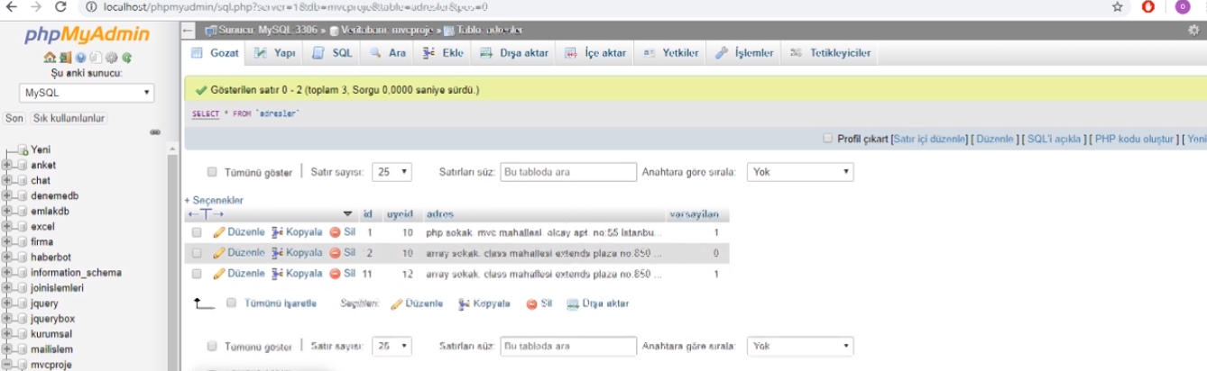

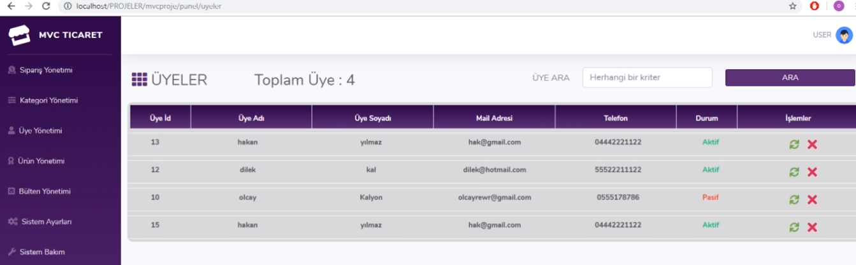

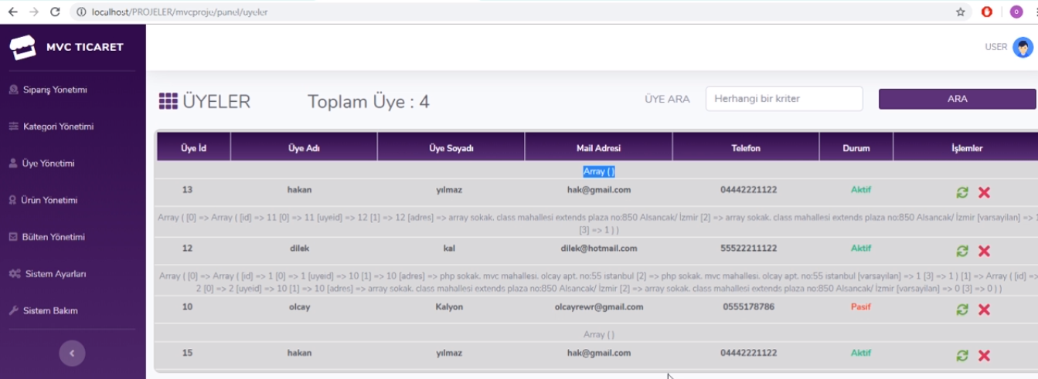

Siparişler bölümünde de kullanıcı tarafından verilecek siparişte teslimat adres bilgisinin sayfada görüntülenmesi için gerekli işlemler yapıldı. Adres bilgilerinin tablosu ayrı bir tablo olarak oluşturulmuştu ama şimdi üyeler fonksiyonu içinde tek bir tablo üzerinden sorgu atılıp onun listelenmesi işlemi yapıldı. Bunun için öncelikle adresler tablosuna gidilip ilgili üyenin id’ lerini yakalayarak onlar yazdırılması için birçok seçenek belirlendi. Bu seçeneklerden en uygun olarak görünen işlemin üyeler bölümüne güncelleme ve silme butonu gibi aynı şekilde adres görüntüleyebilme butonu yapıldı. Ona basıldığında ilgili üyenin aynı güncelleme mantığı ile devam edildi.

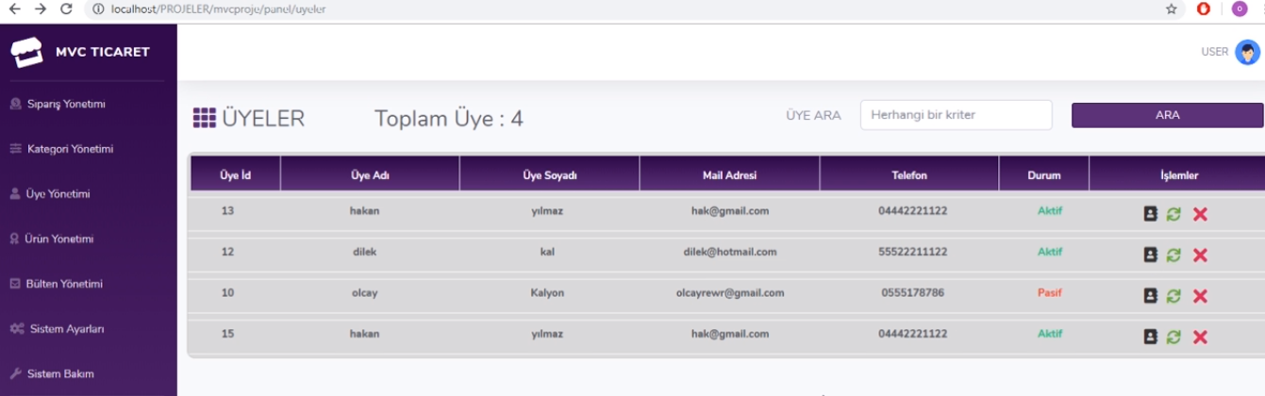

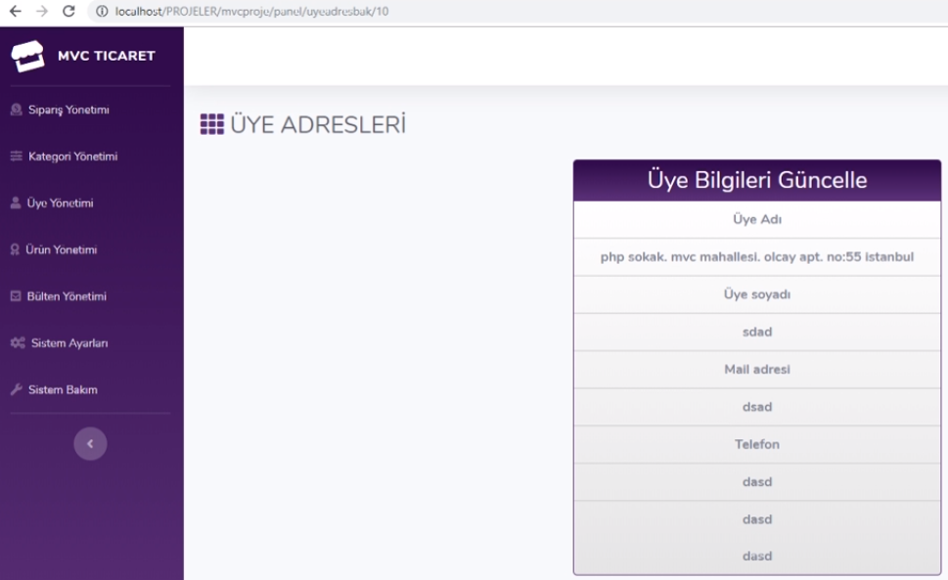

Yani ilgili üyenin id’ sine göre adresler tablosuna bağlanarak View dosyasına sonucu gönderildi. Daha sonra adreslerin görülebileceği detay sayfası yapıldı. Bu sayfa için bir icon ve buton yapıldı. Sayfanın CSS tasarımında eklemeler yapıldı. Adres görüntüleme butonuna tıklandığında ilgili üyenin adresleri veri tabanından çekildi. Üyelerin birden fazla olan adreslerinin sayfada görüntülenmesi için foreach döngüsü oluşturuldu. Üyelerin adres bilgileri butonuna tıklandığında adres bilgisi varsa görüntülendi. Yoksa da kayıtlı adres yok olarak yazdırılıp kodlaması gerçekleştirildi. Bu şekilde adres işlemlerinin yapılması tamamlanmış oldu.

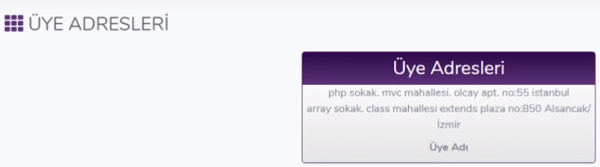

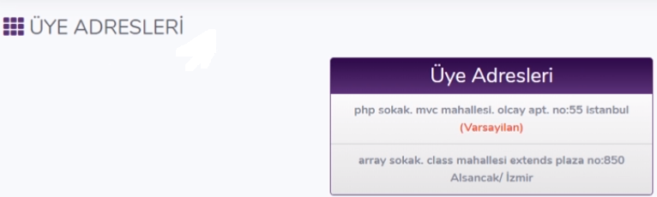

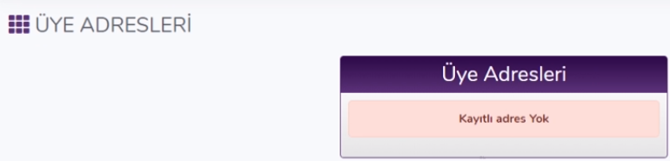

Daha sonraki aşamada sipariş bölümünde adres ve teslimat işlemleri için çalışmalar yapıldı. Bunun için de ilgili siparişin hangi adrese teslim edileceğini yani teslimat bilgilerini ve kişisel bilgilerini görebilme işlemleri yapıldı. Üyeler bölümü detay sayfası gibi oluşturulmuştu. Siparişler bölümü için modal box içinde yapıldı. Yani basıldığında bir pencere açılıp ilgili siparişin teslimat bilgisi ve üye bilgisi görüntülendi. Sipariş güncelleme işlemi yapıldı.

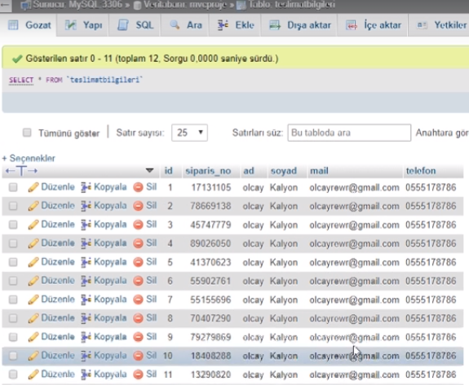

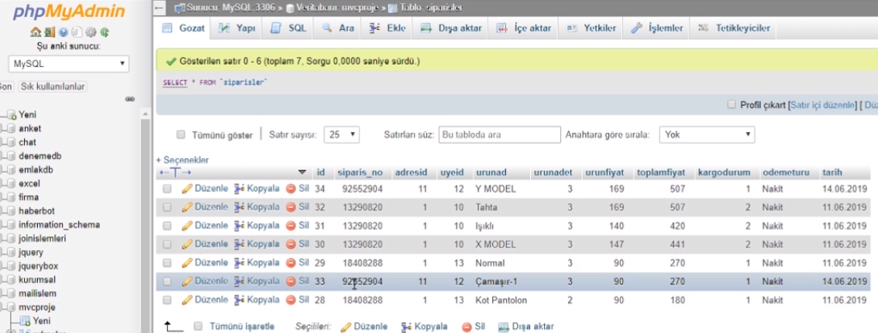

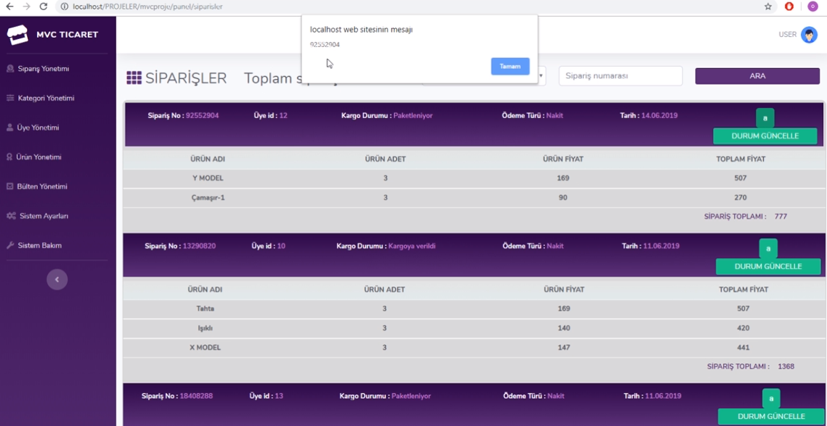

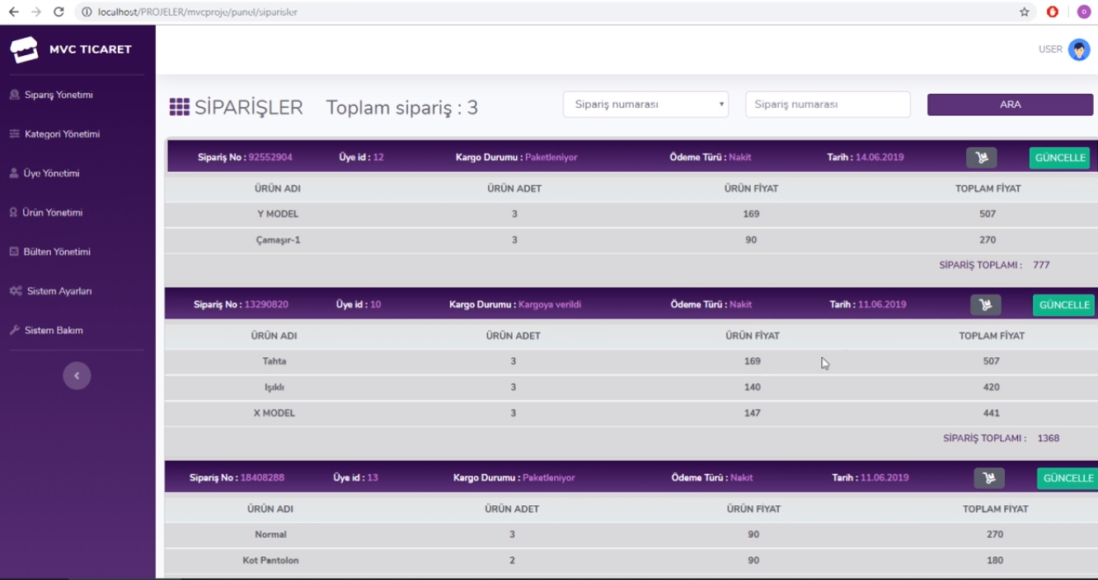

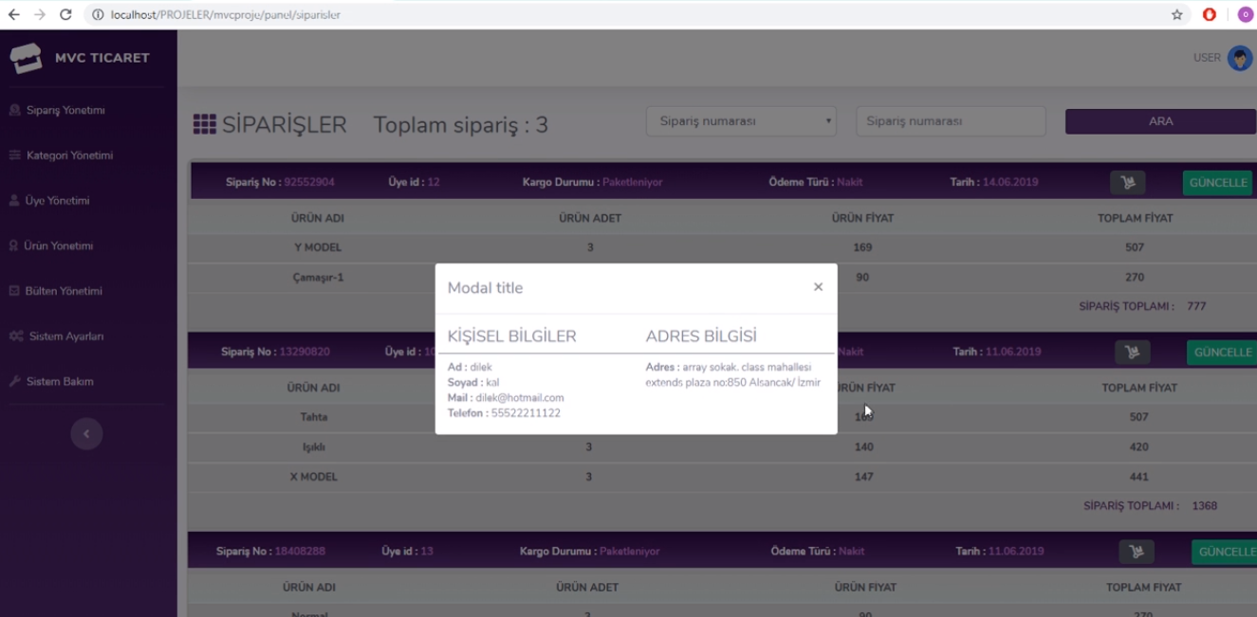

Sonraki aşamada bülten bölümü işlemleri yapıldı. Bu işlem için öncelikle bölümün iskeleti için kodlama yapıldı. Bülten bölümü için fonksiyon çağrıldı. Veri tabanı oluşturuldu. Veriler veri tabanından çekildi. Link oluşturuldu.

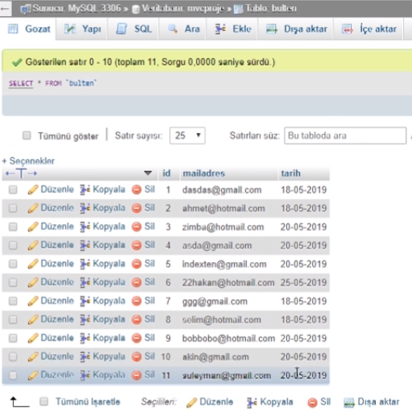

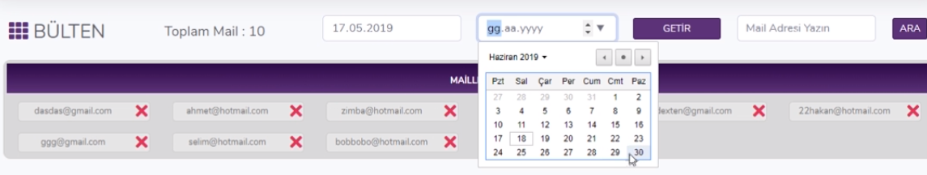

Sonra da sistem ayarları bölümü için işlemler yapıldı. Bunun için ana sayfada görünen özellikler slogan, title, sayfa açıklama ve anahtar kelimesiydi. Burada ana sayfada çalışacak teknik bilgiler veri tabanında tutulmuştu. Bu mevcut özellikler için güncelleme işlemi yapıldı. Bu bölüm için ürün güncelleme formunun iskeleti kullanıldı. Bu haftalık çalışma böylece tamamlanmış oldu.

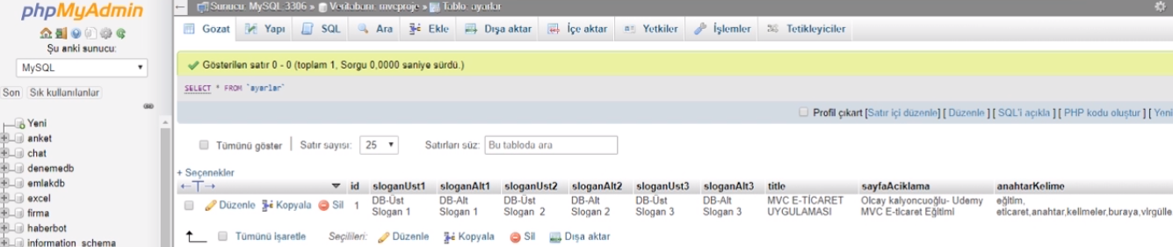

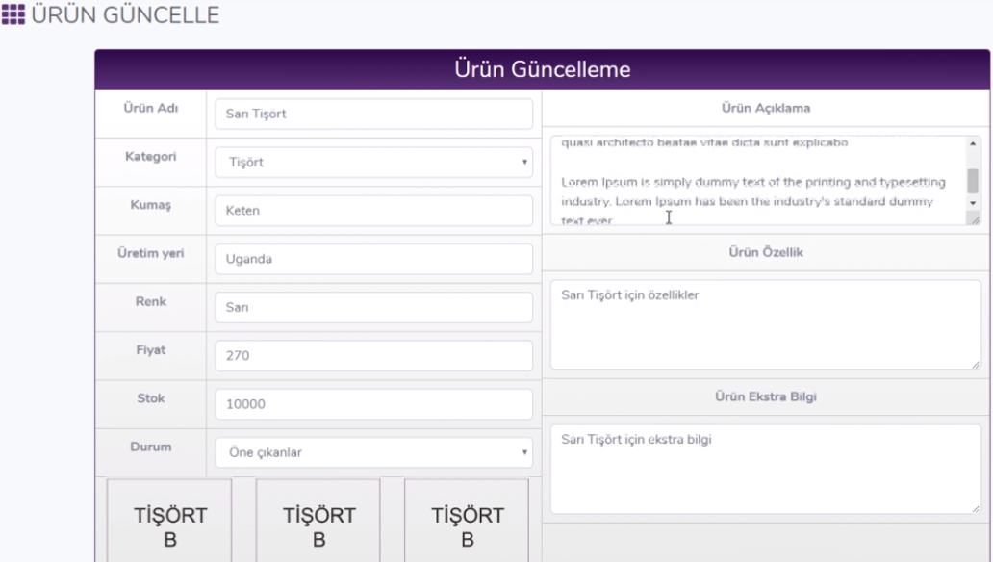

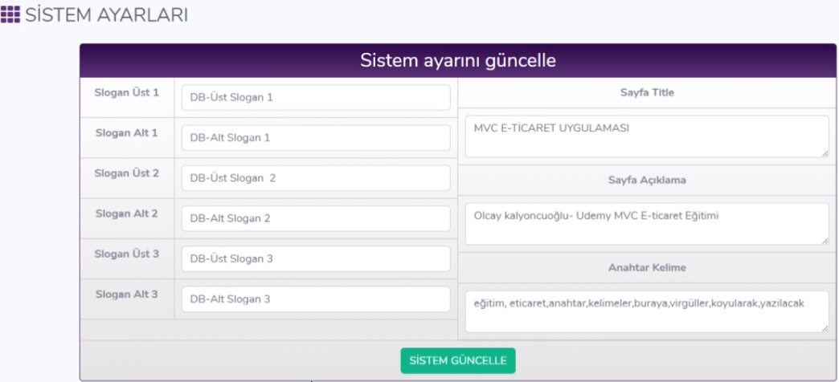

**ÇALIŞMA KODLARI**

**SİPARİŞ TESLİMAT ve ADRES GÖSTERME İŞLEM KODLARI**

<!-- Modal -->

<div class="modal fade" id="exampleModalCenter" tabindex="-1" role="dialog" aria-labelledby="exampleModalCenterTitle" aria-hidden="true">

<div class="modal-dialog modal-dialog-centered" role="document">

<div class="modal-content">

<div class="modal-header">

<h5 class="modal-title" id="exampleModalLongTitle">Modal title</h5>

<button type="button" class="close" data-dismiss="modal" aria-label="Close">

<span aria-hidden="true">&times;</span>

</button>

</div>

<div class="modal-body">

...

</div>

</div>

</div>

</div>

**GENEL GÖREV İSKELET İŞLEM KODLARI**

echo '<div class="row">

<div class="col-lg-12 col-xl-12 col-md-12 col-sm-12 border-dark">

<div class="row">

<div class="col-lg-6 col-xl-6 col-md-12 col-sm-12 text-left">

<div class="row">

<div class="col-lg-12 col-xl-12 col-md-12 col-sm-12 border-bottom border-secondary mb-2">

<h5>KİŞİSEL BİLGİLER</h5>

</div>

<div class="col-lg-12 col-xl-12 col-md-12 col-sm-12"><span class="font-weight-bold">Ad : </span>

</div>

<div class="col-lg-12 col-xl-12 col-md-12 col-sm-12"><span class="font-weight-bold">Soyad : </span>

</div>

<div class="col-lg-12 col-xl-12 col-md-12 col-sm-12"><span class="font-weight-bold">Mail : </span> </div>

<div class="col-lg-12 col-xl-12 col-md-12 col-sm-12"><span class="font-weight-bold">Telefon : </span>

</div>

</div>

</div>

<div class="col-lg-6 col-xl-6 col-md-12 col-sm-12 text-left"> <div class="row">

<div class="col-lg-12 col-xl-12 col-md-12 col-sm-12 border-bottom border-secondary mb-2">

<h5>ADRES BİLGİSİ</h5> </div>

<div class="col-lg-12 col-xl-12 col-md-12 col-sm-12"> <span class="font-weight-bold">Adres : </span> </div>

</div>

</div>

</div>

</div>

</div>';

**BÜLTEN İSKELET İŞLEMLERİ KODLARI**

<?php require 'views/YonPanel/header.php'; ?>

<!-- Begin Page Content -->

<div class="container-fluid">

<!-- Page Heading -->

<div class="row">

<div class="col-xl-12 col-md-12 mb-12 text-center">

<?php

if (isset($veri["bilgi"])) :

echo $veri["bilgi"];

endif;

if (isset($veri["data"])) :

?>

<!-- BAŞLIK -->

<div class="row text-left border-bottom-mvc mb-2">

<div class="col-lg-2 col-xl-2 col-md-12 mb-12 border-left-mvc text-left p-2 mb-2"><h1 class="h3 mb-0 text-gray-800"> <i class="fas fa-th basliktext"></i> BÜLTEN </h1></div>

<div class="col-lg-2 col-xl-2 col-md-12 mb-12 p-2"> <h5 class=" mb-0 pt-1 text-gray-800">Toplam Mail : <?php echo count($veri["data"]); ?></h5></div>

<div class="col-lg-8 col-xl-8 col-md-12 mb-12 text-right">

<div class="row">

<div class="col-xl-3 ">

<?php

Form::Olustur("1",array(

"action" => URL."/panel/tarihegoregetir",

"method" => "POST"

));

Form::Olustur("2",array("type"=>"date","name"=>"tar1","class"=>"form-control"));

?>

</div>

<div class="col-xl-3 ">

<?php

Form::Olustur("2",array("type"=>"date","name"=>"tar2","class"=>"form-control"));

?>

</div>

<div class="col-xl-2 ">

<?php

Form::Olustur("2",array("type"=>"submit","value"=>"GETİR","class"=>"btn btn-sm btn-mvc btn-block mt-1"));

Form::Olustur("kapat");

?>

</div>

<div class="col-xl-3">

<?php

Form::Olustur("1",array(

"action" => URL."/panel/mailarama",

"method" => "POST" ));

Form::Olustur("2",array("type"=>"text","name"=>"arama","class"=>"form-control","placeholder"=>"Mail Adresi Yazın"));

?>

</div>

<div class="col-xl-1">

<?php

Form::Olustur("2",array("type"=>"submit","value"=>"ARA","class"=>"btn btn-sm btn-mvc btn-block mt-1"));

Form::Olustur("kapat"); ?>

</div>

</div>

</div>

</div>

<!-- BAŞLIK -->

<!-- SİPARİŞİN İSKELETİ BAŞLIYOR -->

<div class="row arkaplan p-1 mt-2 pb-0">

<div class="col-xl-12 col-lg-12 col-md-12 col-sm-12 border-right p-2 pt-3 geneltext bg-gradient-mvc">

<span>MAİLLER</span>

</div>

<!-- ÜRÜNLER-->

<?php foreach ($veri["data"] as $value) :

echo '<div class="col-xl-2 col-lg-2 col-md-6 col-sm-6 mt-2 ">

<div class="row m-1 mailcerceve">

<div class="col-xl-10 col-lg-10 col-md-10 col-sm-10 p-1">

MAİL GELECEK

</div>

<div class="col-xl-2 col-lg-2 col-md-2 col-sm-2">

<a href="'.URL.'/panel/mailSil/'.$value["id"].'" class="fas fa-times silbuton"></a>

</div>

</div>

</div>';

endforeach;

?>

<!-- -->

</div>

<!-- SİPARİŞİN İSKELETİ BİTİYOR -->

<?php endif; ?>

</div>

</div>

<!-- /.row bitiyor -->

</div>

<!-- /.container-fluid -->

<?php require 'views/YonPanel/footer.php'; ?>

**CSS KODLARI**

.bg-gradient-mvc{background-color:#2e0549;background-image:-webkit-gradient(linear,left top,left bottom,color-stop(10%,#2e0549),to(#582975));background-image:linear-gradient(180deg,#2e0549 10%,#582975 100%);background-size:cover}

.bg-gradient-gri{background-color:#e3e5e5;background-image:-webkit-gradient(linear,left top,left bottom,color-stop(10%,#e3e5e5),to(#e2eaea));background-image:linear-gradient(180deg,#e3e5e5 10%,#e2eaea 100%);background-size:cover}

.kalin {

font-weight:600;

font-size:18px;

}

.kalinyap {

font-weight:800;

font-size:13px;

}

.arkaplan {

background-color:#D9D9D9;

border-radius:10px;

border:1px solid #CCC;

font-size:13px;

overflow:hidden;

}

.basliktext {

color:#582975;

}

.basliktext2 {

color:#fff;

}

.geneltext {

color:#fff;

padding-top:10px;

font-weight:700;

font-size:13px;

}

.spantext {

color:#bd6dc7;

padding-top:10px;

font-weight:700;

font-size:13px;

}

.geneltext2 {

color:#582975;

padding-top:10px;

font-weight:700;

font-size:13px;

}

.btn-mvc{color:#fff;background-color:#582975;border-color:#2e0549}.btn-mvc:hover{color:#fff;background-color:#2e0549;border-color:#582975}.btn-mvc.focus,.btn-mvc:focus{-webkit-box-shadow:0 0 0 .2rem rgba(62,208,156,.5);box-shadow:0 0 0 .2rem rgba(62,208,156,.5)}.btn-mvc.disabled,.btn-mvc:disabled{color:#fff;background-color:#2e0549;border-color:#2e0549}.btn-mvc:not(:disabled):not(.disabled).active,.btn-mvc:not(:disabled):not(.disabled):active,.show>.btn-mvc.dropdown-toggle{color:#fff;background-color:#582975;border-color:#2e0549}.btn-mvc:not(:disabled):not(.disabled).active:focus,.btn-mvc:not(:disabled):not(.disabled):active:focus,.show>.btn-mvc.dropdown-toggle:focus{-webkit-box-shadow:0 0 0 .2rem rgba(62,208,156,.5);box-shadow:0 0 0 .2rem rgba(62,208,156,.5)}

.bg-gradient-beyazimsi{background-color:#ffffff;background-image:-webkit-gradient(linear,left top,left bottom,color-stop(10%,#ffffff),to(#e4e5e5));background-image:linear-gradient(180deg,#ffffff 10%,#e4e5e5 100%);background-size:cover;

border:1px solid #582975;

border-radius:5px;

overflow:hidden;

}

.formeleman {

font-weight:700;

padding:10px;

border-bottom:1px solid #CACACA;

}

.nocizgi {

border:none;

}

.kategorieleman {

border:1px solid #A3A3A3;

border-top:0;

color:#383838;

}

.h6Eleman {

font-weight:700;

}

.yescizgi {

border-right:1px solid #A3A3A3;

}

.Kategoriarkaplan {

background-color:#D9D9D9;

overflow:hidden;

}

.eklemebuton:link, .eklemebuton:visited {

font-size:28px;

text-decoration:none;

color:#8ae64d;

}

.eklemebuton:hover {

color:#62c81e;

}

.guncelbuton:link, .guncelbuton:visited {

font-size:17px;

text-decoration:none;

color:#65b032;

}

.guncelbuton:hover {

color:#62c81e;

}

.silbuton:link, .silbuton:visited {

font-size:25px;

text-decoration:none;

color:#d62259;

}

.silbuton:hover {

color:#f44c7f;

}

.uruneklemeElemanlar{

font-weight:700;

padding:10px;

border-bottom:1px solid #CACACA;

border-right:1px solid #CACACA;

}

.uruneklemeElemanlarDiger{

font-weight:700;

padding:10px;

border-bottom:1px solid #CACACA;

}

.bloklararasi{

border-right:1px solid #CACACA;

}

.uruneklemeBtn{

border-top:1px solid #CACACA;

padding:10px;

}

.adresbuton:link, .adresbuton:visited {

font-size:19px;

text-decoration:none;

color:#313131;

}

.adresbuton:hover {

color:#5E5E5E;

}

.mailcerceve {

border:1px solid #CACACA;

background-color:#E6E6E6;

color:#737373;

border-radius:5px;

}

**YAPILAN ÇALIŞMALAR**

Bu haftaki çalışmalarımızda sitenin sistem bakım bölümünün yapılması, oturum giriş ve kullanıcı yönetimi bölümlerinin tamamlanma çalışmaları yapıldı.

Sistem bakım bölümünde, veritabanındaki tablolarda veri yüklenmesi, aşırı kullanılması vs. oluşan ek yüklerin hafifletilmesinin manuel olarak değilde sitemizde oluşturduğumu admin panelinden yapılabilmesi için çalışmalara başlanıldı. Veritabanında tek tek tablolardan yapılabilecek olan bakımın daha sonrasında çoğalan tablolar için uygulanması zor olduğu için sistem bakımı kodlamaları yapıldı. Sistem bakımı için oluşturulan panelde gerekli sorgular tanımlandı ve veri tabanındaki tüm tabloların bakımının bu panelden yapılabilmesi için işlemler tamamlandı.

Oluşturulan sistem bakım tablosu için kullanılan veri tabanı tablolarının çekilmesi, manuel bakım işlemlerinin yapıldığı query için foreach yapıları oluşturularak bütün tablolar için tanımlanarak sorguların çalışması sağlandı. Oluşturulan sorguların çalıştığını denetlemek üzere gereli sonuç sorguları kodlanarak bakım paneli tamamlandı.

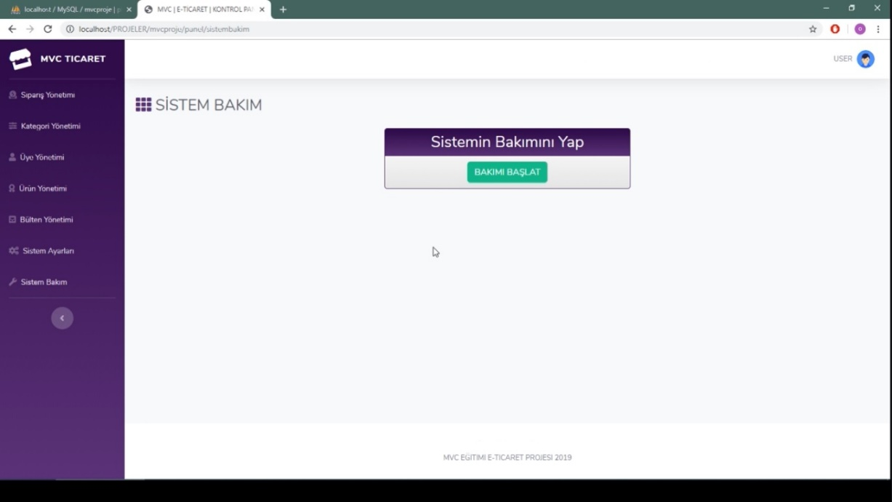

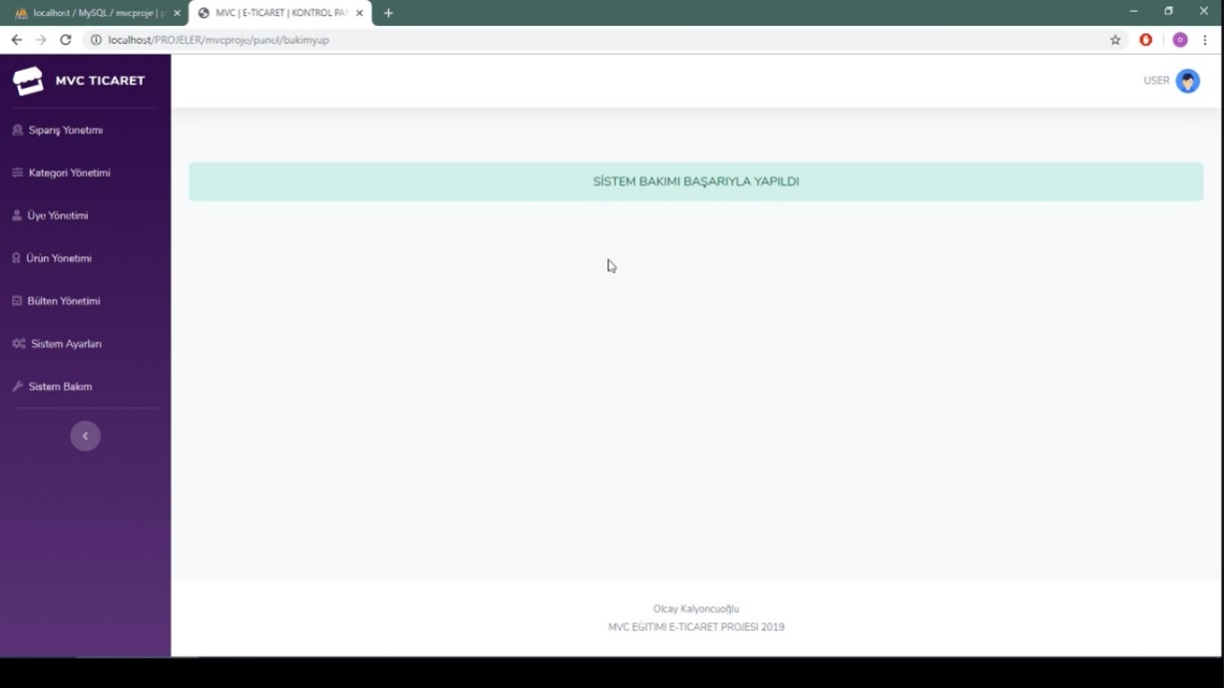

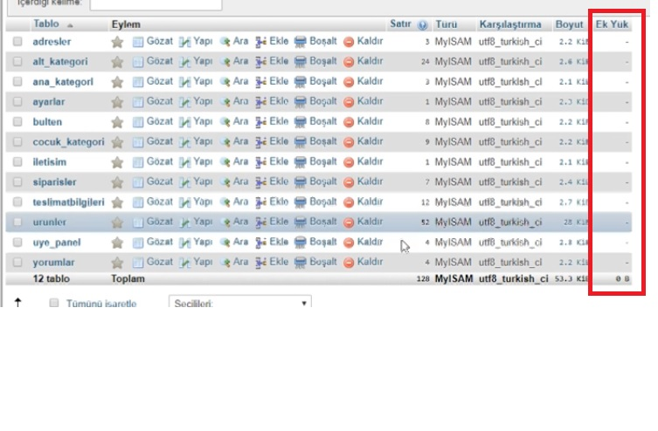

Daha sonra oturum işlemleri bölümünde panelde giriş işlemleri yani kullanıcı işlemleri yapıldı. Önceki çalışmalarımızda yaptığımız bir oturum açma kapatma kontrol kodlarımız ve session sınıfımız da vardı. Ama bu oluşturduğumuz kodlar ara yüz işlemi için hizmet etmektedir. Bu kodları sistemin her yerinde kullanabilmek globalleştirebilmek gerekiyordu. Herhangi bir problem olmaması için de de tablo gibi projeye özel spesifik şeylerin dışarıdan veriliyor olması lazımdı. Oturum kontrolü otomatikleştirilmesi için gerekli kodlar oluşturuldu. Her bölüm için mesela üye ol giriş bölümü için oturum açması gibi gerekli işlemler yapıldı. Oturum açtıktan sonra istenilen sayfaya yönlendirilmesi için işlem kodları yazıldı. Kullanıcı adı ve parolası yanlış girildiğinde hatayı gösterme kodu yazıldı. Oturumdan çıkış işlemi için gerekli işlem kodları yazıldı.

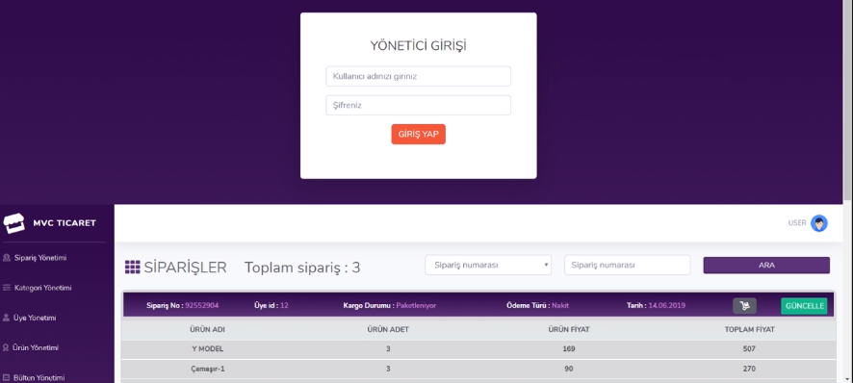

Şifre değiştirme işlemlerinde Üye Güncelle paneli iskeleti örnek alınarak View oluşturuldu. Kullanıcının şifre değiştirmesi için gerekli kod işlemleri yazıldı.

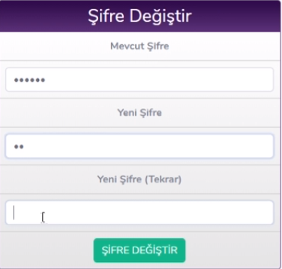 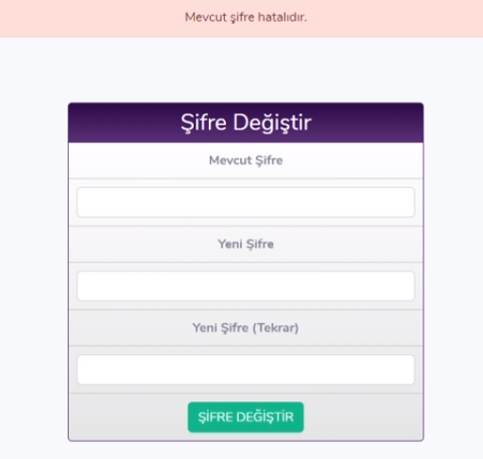

Şifre değiştirirken doğru kullanıcı bilgileri girildiğinde veri tabanına kaydedilip onaylanması için ve yanlış şifre girildiğinde uyarı box’ ı gelmesi için gerekli işlem kodları yazıldı.

Kullanıcı yönetim paneli yapıldı. Yönetim panelimize giren üyelerin ekleme çıkarma gibi işlemlerinin yapılabileceği panel yapıldı. Header’a yönetici ekranı oluşturuldu.

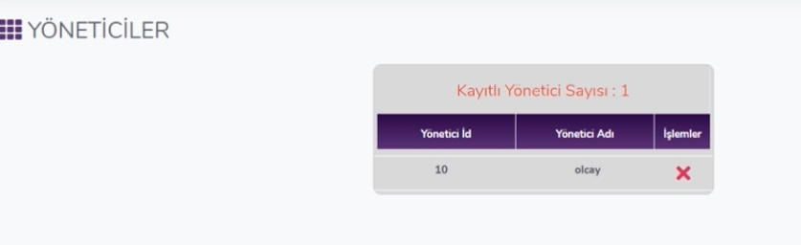

Yönetici ekleme ve çıkarma fonksiyonları tanımlandı. Yeni yönetici ekleme işlemlerindeki oluşabilecek hata tanımlamaları yapılarak yönetici işlemleri tamamlandı.

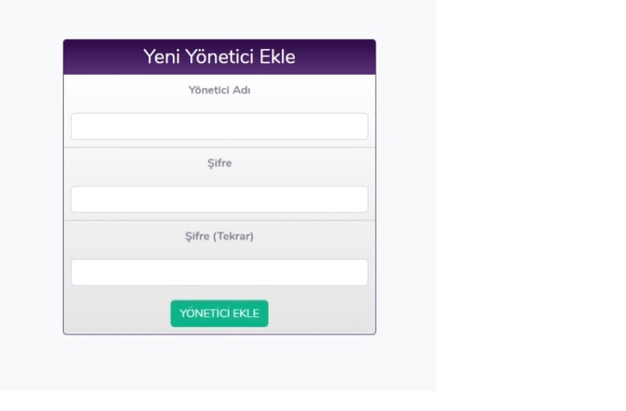

Bu haftaki çalışmada daha önce yazılmış olan ara yüz kodlarında güncellemeye devam edildi. Daha önceki çalışmalarda üyelerin aktiflik pasiflik durumunu gösteren kısım yapılmıştı. Veri tabanında (MYSQL’ de) oluşturulan bu veri yönetim panelinde düzenlenebiliyordu. Böylece üyelerin girişlerine izin veriliyor ya da engelleniyordu. Bunun entegre işlemi yapılmıştı. Üye girişi için de bu kontrolün yapılması gerekiyordu. Üyeler kısmında giriş kontrol için kullanıcı adı ve şifre parametreleri oluşturulmuştu. Daha sonra aktiflik durumu 1 olanlar ve 0 olanlara göre üye girişi yapılırken aktiflik durumu 1 yani aktif olan üyeler sisteme giriş yapmasına izin verilmesi ve aktiflik durumu 0 yani pasif olan üyelerin kullanıcı adını ve şifresini doğru girmesine rağmen sisteme girişini engellemek için gerekli işlem kodları yazıldı. Böylece oturum giriş kontrolü sağlanmış oldu.

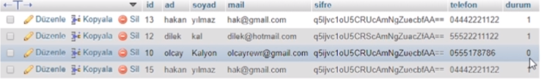

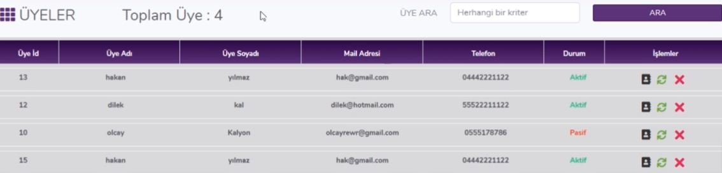

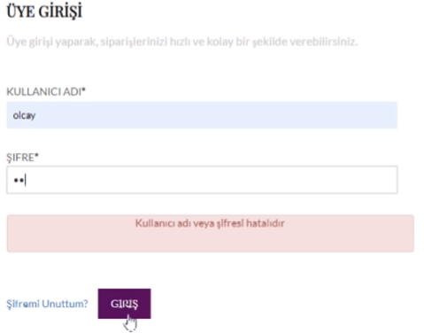

Daha sonra üye bölümündeki eklemeler, güncellemeler yapıldı. Bunun için öncelikle üye panelinde adresler kısmına bakıldı. Daha önce üye bilgilerinde adres ekleme kısmı ile ilgili sadece adres çoğaltıp sayfada görülebilmesi için gerekli kodlar yazılmıştı ama adres ekleyebilme yeri yani formu oluşturulmamıştı. Üyelerin burada adres ekleyebilmeleri ve varsayılan adres olarak istedikleri seçebilmeleri için gerekli işlemler yapıldı. Bir ekleme formu için hesap ayarları, şifre işlemleri kısmındaki form iskeletleri örnek alındı. Sayfaya adres ekle butonu koyuldu. Bu butona basıldığından yeni bir form gelmesi için butona aksiyon verildi. Adres formu oluşturuldu. Bu form için gerekli tasarım işlemleri yapıldı. Formun post işlemleri yapıldı. Veri gönderme parametreleri oluşturuldu. Formda girilen adresin boş olmaması için bir uyarı mesajı oluşturuldu. Daha sonra adres ekle formunun tekrardan sayfada görüntülenmesi için işlem yapıldı. Hatalı adres girişi yapıldığında hata uyarısı mesajı oluşturuldu. Yine sayfada form tekrar gelmesi için işlem yapıldı. Doğruysa ekleme işlemi gerçekleştirilip ekleme başarılı mesajı oluşturuldu. Sorgulama işlemleri bu şekilde gerçekleştirildi. Veri tabanından çekilen adres verileri form içinde gösterildi. Girilen adres eklendikten sonra kayıtlı adreslerde yeni adresi eklemek için güncelleme ve mevcut adresi silme için gerekli işlemler yapıldı.

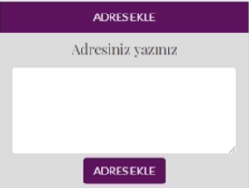 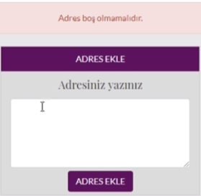

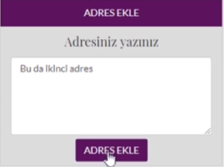 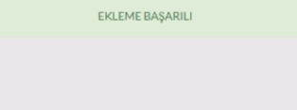

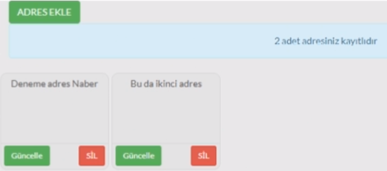

Daha sonra adresleri varsayılan olarak yapabilme işlemine geçildi. Kullanıcı bir adres seçmediyse varsayılan olarak veri tabanında id’ si en küçük olanı varsayılan olarak seçtirildi. Çünkü id’ si en küçük olan en önce eklenen adres demektir. Burada kullanıcı istediği zaman varsayılan adresini değiştirebilecek. Adresler veri tabanında adresler tablosunda başarılı bir şekilde eklendikten sonra gerekli entegre işlemleri yapıldı. Böylece bu bölümün işlemleri tamamlanmış oldu.

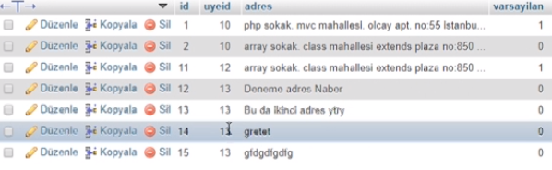

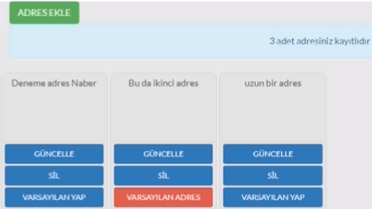

Sonraki işlem olarak üye panelindeki siparişlerin görüntülendiği yer yapıldı. Bu kısmın iskeleti oluşturuldu.

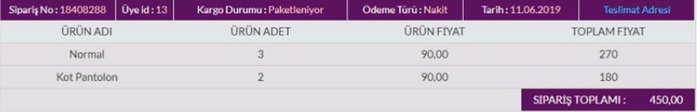

Bu kısımda teslimat adresine tıklandığında Modalbox’tan gelen bilgilerin görüntülenme işlemi yapıldı.

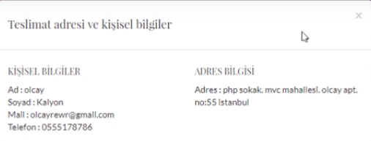

Projemizin sistem genelinde iyileştirmeler ve geliştirmeler yapıldı. Daha önce yazmış olduğumuz adres sil ve yorum sil fonksiyonlarının işlevleri aynıdır. Çünkü bu fonksiyonlar veri tabanı class’ına

**4.4 ARA YÜZ ve YÖNETİM PANELİ- GÜNCELLEME ve EKLEMELER**

ulaşmaktadırlar. Bunları fonksiyonları ayrı ayrı ayrı yazmak yerine Silmeİşlemi adlı bir fonksiyon oluşturarak genel bir isim koymak amaçlandı. Daha önce yorum ve adres için yazılmış sil metodu bu fonksiyona eklendi. Yani değiştirilmiş oldu. Sonuç olarak silme fonksiyonu ikisi için de genel olarak kullanılmış oldu. Listeleme işlemi için de hem adres hem de yorum için VerileriAl fonksiyonuyla genel bir işlem oluşturuldu. Çağrılan metotlar bu fonksiyona göre değiştirildi. Daha sonra kodlamalarda diğer fonksiyonlara bakıldığında SiparisTamamlamaveUrunCek fonksiyonunun işlevinin Listeleme ile aynı olduğu fark edildi. VerileriAl fonksiyonuna dahil edildi. Yorum güncelleme kısmı için de bulunan modal ‘ı genel bir fonksiyona dönüştürme işlemi yapıldı. Böylece birçok satır yani fonksiyon azaltılmış oldu. Yani üyemodal kısmında ekleme, verileri alma, silme, güncelleme işlemleri düzeltilmiş oldu.

Ürün kısmına geçildi. Ürünler kontrolcüsü var ve içinde de sadece bir tane ürünleri çekebileceğimiz işlev var. Bazı yerlerde detay gösteriyor. Bazı yerlerde de kategorileri gösteriyor. Bu modal başka işe yaramıyor. Her bir controller’ın bir modal’ı olmalıdır. Bu genel bir kuraldır. Ürünler için oluşturulmuş model kısmında bir tane model dosyası oluşturulmuştu. Bunu bu şekilde sistemde tutmamak için yani sadece bir Listeme için metot çalıştırmak yerine üyemodal dosyasında bulunan VerileriAl metodu çalıştırıldı. Daha sonra kendi oluşturmuş olduğumuz kütüphaneleri kontrolcülere göre özel şekilde yükleme yani dahil edilme işlemi yapıldı. Böylece bu haftaki çalışma tamamlanmış oldu.

**SİSTEM GENELİ-CACHE (ÖN BELLEK) SİSTEMİ İŞLEMİ**

Cache ön bellek sistemidir ve her projenin ihtiyaç duyduğu ve performans arttırıcı bir yöntemdir. Örneğin kullanıcı bir sayfayı talep etti ve sayfa geldi. Mesela bizim gördüğümüz index sayfamız olsun. Bu sayfa derlenene kadar birçok sorgu işlem vs. oluşuyor. Ürünlerin sorguları gibi. Ona göre bu sayfa oluşuyor. İşte cache sisteminin faydası şudur. Bizim belirlediğimiz zaman dilimine göre bu oluşan sayfanın bir kopyasını alıyor ve saklıyor. Bu sayfa bir kere oluşturulduktan sonra başka kullanıcılar veya aynı kullanıcı da olabilir, bu sayfa tekrar talep edildiğinde işte o sorguları vs. hepsini tekrar tekrar yapmaktansa bu sayfanın kopyalanmış o halini gösteriyoruz. Onlarca sorgu, kontrol vs. tekrar tekrar yapılmamış oluyor. Ürünlerin sorguları vs. Cache sistemini çok daha mantıklı hale getiriyor. İşte sunucuyu ve sistemi tekrar tekrar yormaktansa mevcut oluşturulmuş o sayfayı göstererek hem çok daha hızlı açılmasını hem de sunucunun yükünü hafifletilmesini sağlıyor.

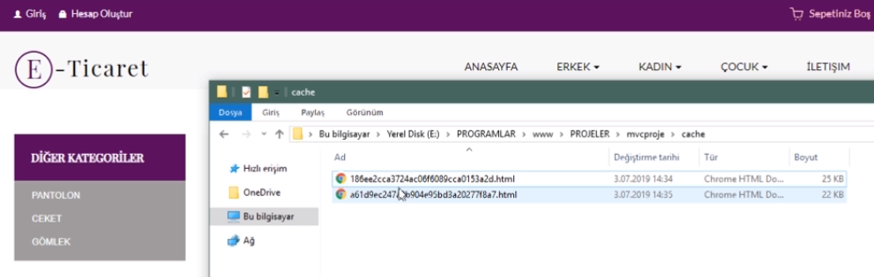

Her sayfanın cache olarak tutulacağı bir klasör oluşturuldu. Derlenmiş olan bir sayfadan kopya alıp Cache yöntemini belli zaman periyodunda yenileyebilmek değiştirebilme işlemleri gerçekleştirildi. Mesela 10- 15 sn’ de bir buradaki işlemler tekrar tekrar yeniletildi ve mevcut sayfanın en güncel hali sürekli yakalanıyor oldu. Cacheleme yapısı URL mantığına göre yapıldı. Yani URL ye göre değiştirildi. Belli zaman periyodunda cash dosyaları yenilenebilir hale getirildi. Her sayfaya her ürüne özel bir şekilde Cacheleme sistemi kurulma işlemi gerçekleştirildi.

Alınan URL’nin şifrelemesi işlemi yapıldı. Yani kapalı bir şekilde Cacheleme işlemi yapıldı. Dosyanın URL’si md5 ile cashlenerek kaydedilmesi sağlanmış oldu. Her sayfa için cash dosyası oluşturulmuş oldu. URL’ye göre dinamik bir şekilde Cacheleme işlemi yapılmış oldu. Cachelenen sayfalarda mesela ürün ekleme silme gibi değişiklikler olduğunda bunların görünmesi için gerekli işlemler yapıldı. Dosyanın yeni halinin gelmesi için zamanlayıcı işlemi yapıldı. Yani üzerinden 10 sn geçince yenileme işleminde dosyanın yeni hali sayfada görüntülenmektedir. Zamana göre cash dosyaları güncellenebilir hale getirildi. Aynı cash dosyasının güncellenmiş halini bir dosya olarak getiriyor. Bu cash sistemini Mvc uygun hale gelmesi için güzel bir kütüphaneye dönüştürerek ilgili sayfalarda kullanabilme sağlandı. Çok daha dinamik olan sayfalara verilen zamanlama süresi sabit sayfalara göre daha kısa ayarlandı. Cache seçeneği bu şekilde oluşturuldu. Ya da güncellemesi az olan sayfalara daha uzun süre konulur. Cacheleme yapılması istenmeyen sayfalar bir array’ e yazılıp onları sorgulama işlemi yapıldı.

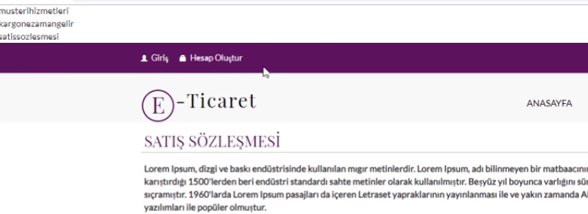

**YÖNETİM PANELİ KATEGORİ BÖLÜMÜ ARAMA İŞLEVi**

Kategori yönetimi bölümünde arama işlevi entegre edildi. Kategoriler arasında (ana kategori- çocuk kategoriler-alt kategoriler) istenilen kategoriyi seçip tek başına getirilmesi işlemleri yapıldı. Çünkü bazı sistemlerde 50-60 tane ana kategori olabilmektedir. Ve bu kategorilere ait alt kategoriler de eklendiğinde daha fazla kategori sayfada karşımıza çıkmaktadır. Yani yüzlerce kategori verisine sahip olabiliyoruz. Bir kategoriyi güncellemek veya silmek istendiğinde bu kadar yüzlerce kategori arasından onu arayıp bulmayı kolaylaştırmak adına bunun için arama işlevi entegre edildi. İskeleti için siparişlerin ana ekranı kısmı örnek alındı. Yazılan kelimeye göre arama işlemi gerçekleştirildi. Aranılan kelimenin ve kategorinin ait olduğu bir üst kısım da gösterilmiş oldu. Bunun için Mysql’ de kullanılan JOIN işlemi yapıldı. Tablolama. İki üç tabloyu birleştirerek tek sorguymuş gibi davranması sağlandı.

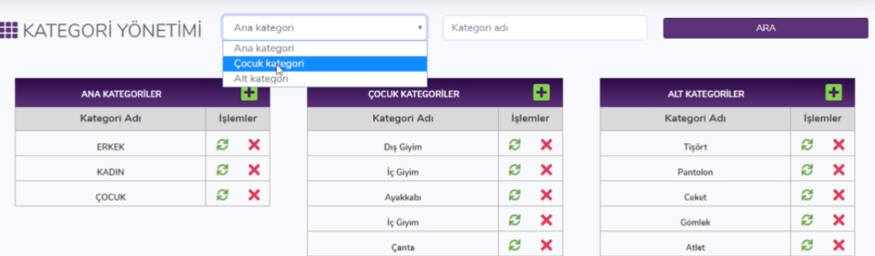

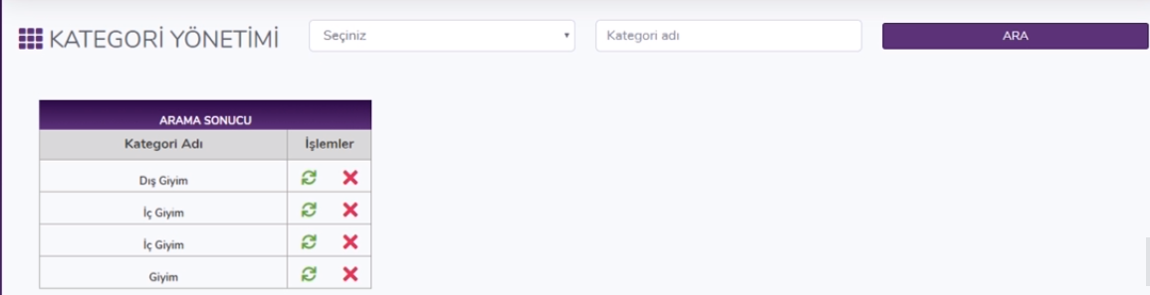

Arama kısmında seçilen kategoriye göre aranması istenen kelimenin yazılması sonucunda gelecek olan kategori sayfada gösterilme işlem kodları yazıldı.



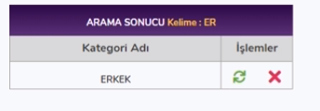

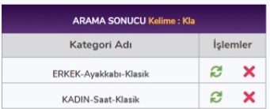

Bu kısımda aranan kategorinin aynısının birden fazla olması durumunda hangi cinsiyete sahip olduğu, hangi alana girdiği yazdırıldı.

**YÖNETİM PANELİ- ÜYE YORUM YÖNETİMİ**

Üyeler çeşitli ürünler için yorumlar yapmaktadır. Biz o yorumları onaylıyoruz. Kontrolden geçiriyoruz ya da siliyoruz. Üye yönetimi altında üyeleri ve üyelerin yapmış olduğu yorumlar bu sekmede kontrol edildi.

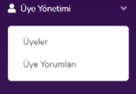

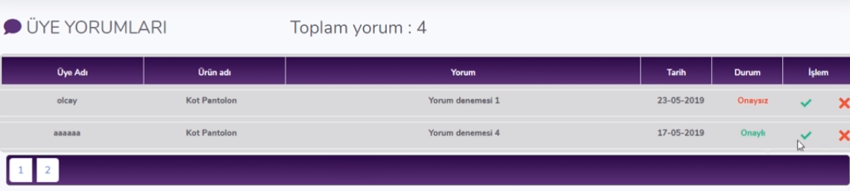

Daha sonra sistemimize Sweet Alert eklentisi entegre edildi. Yani güncelleme, silme işlemlerinde işlem sonucu (başarılı, başarısız, boş alan olması) sayfada gösterildi. Bu eklenti her bölüm için yapıldı.

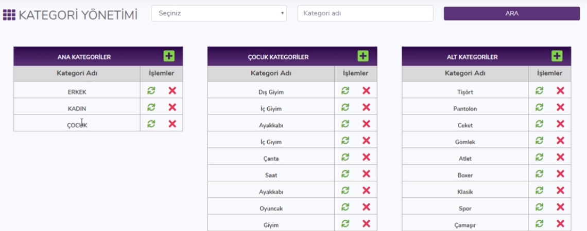

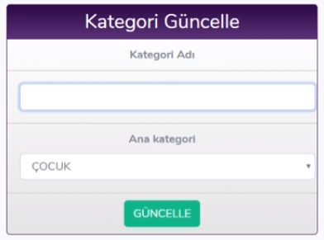 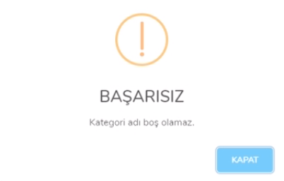

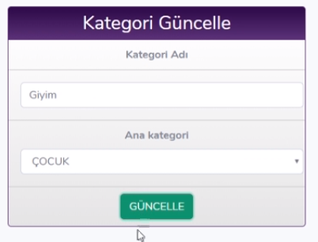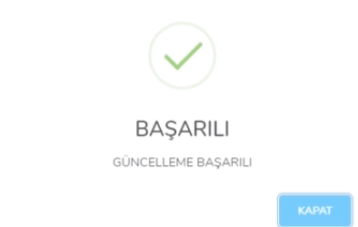

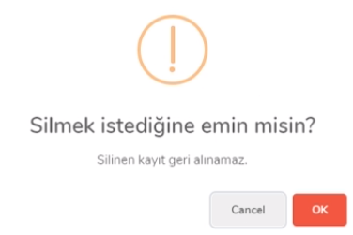

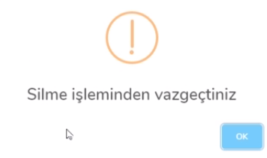 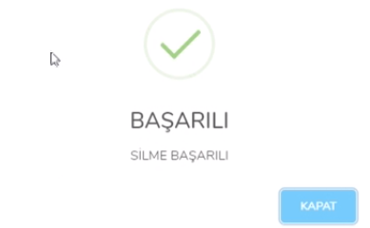

**ARA YÜZ KODLARI- CAPTCHA İŞLEMİ**

Kullanıcının giriş yaptığı, yani işlem yaptığı form alanlarında bir güvenlik kodu bloğu kuruldu. Gerçek kullanıcının olup olmadığı yani kullanıcılara karşı otomatik formların post edilmesini engellemek açısından bir güvenlik kodu oluşturuldu. ve o güvenlik kodunun girilmesini sağlandı. Bu güvenlik kodu rastgele, toplama ve çıkarma işlemleriyle oluşturuldu. Sayfa her yenilendiğinde rastgele güvenlik kodu getirilmesi sağlandı. Sayfa yenilenmesi haricinde sadece güvenlik kod kısmının yenilenme butonu oluşturuldu ve ikonu yapıldı. İstenilen kısımlara kütüphane yardımıyla çekilip yapıldı. Tüm formlarda bu entegre edilmiş oldu.

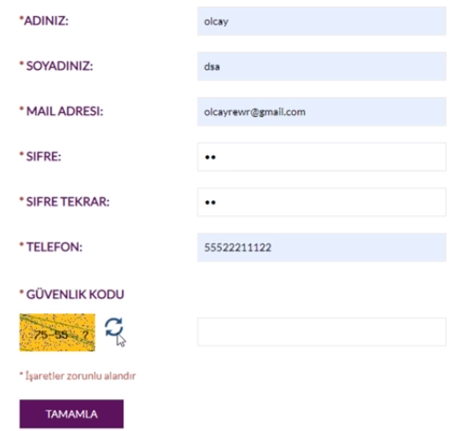

**YÖNETİM PANELİ KODLARI -BANKA BİLGİLERİ ENTEGRESİ**

Havale ile yapılan ödemelerde müşterinin görmüş olduğu firmaya ait banka bilgileri vardır. Müşteride sipariş tamamlandı ekranında yazılmış olan banka bilgileri görülecektir.

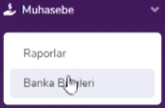

Dönemsel olarak değiştirilebilir. Mesela sadece bir bankadan ödeme almak istenir. Ne kadar sipariş olduğunu, hangi üyenin ne kadar sipariş aktardığı gibi detaylı işlemlerin görülebileceği ve finans raporlarının olacağı bir bölüm oluşturmak için muhasebe bölümü açıldı. Raporlama işlemi güncellemeler adı altında yapıldı. Veri tabanında bankabilgileri adlı tablo oluşturuldu.

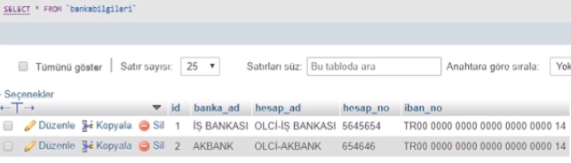

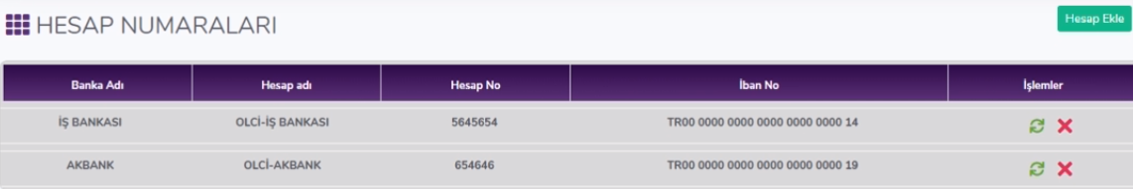

Rapor bilgileri kısmı bu şekilde tasarlanmıştır.

Hesap güncellemek için bir form oluşturuldu.

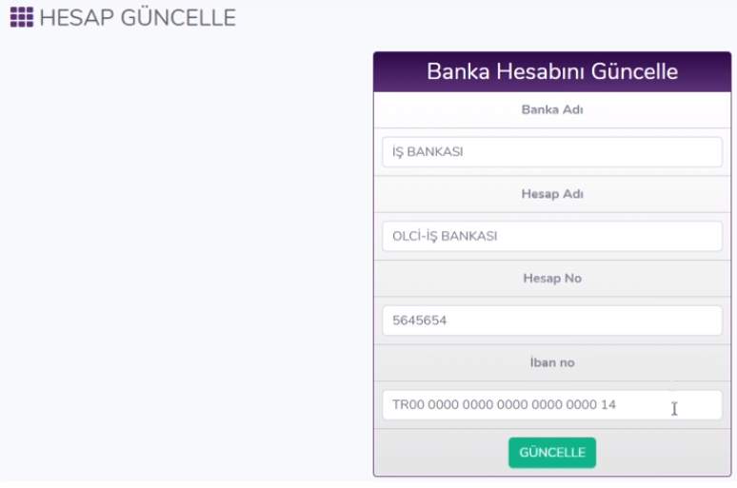

Banka işlemlerinde de güncelleme, silme için Sweet Alert entegresi yapıldı.

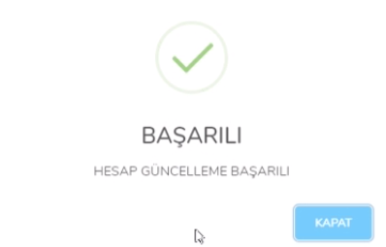

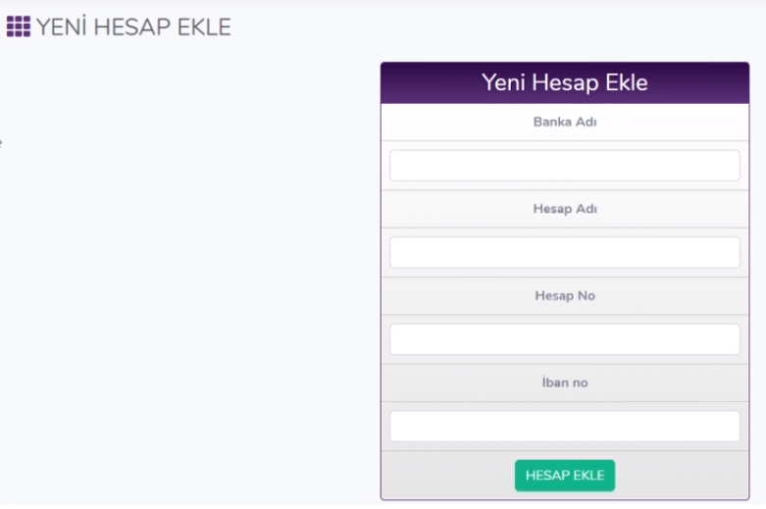

Yeni hesap eklemek için bir form iskeleti oluşturuldu. Bu kısımla ilgili ekleme işlemleri yapıldı ve işlem sonucu Sweet Alert entegre edilerek sayfada gösterildi. Gerekli işlem kodları yazıldı.

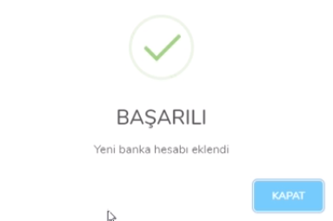

**ÜRÜN SİPARİŞ İŞLEMLERİ:**

1.SEPET

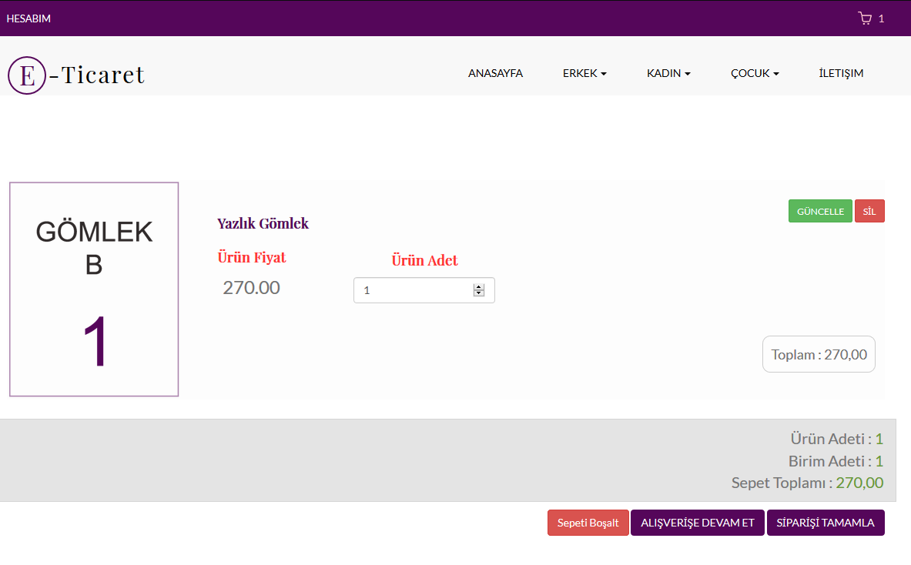

2.SİPARİŞ SAYFASI

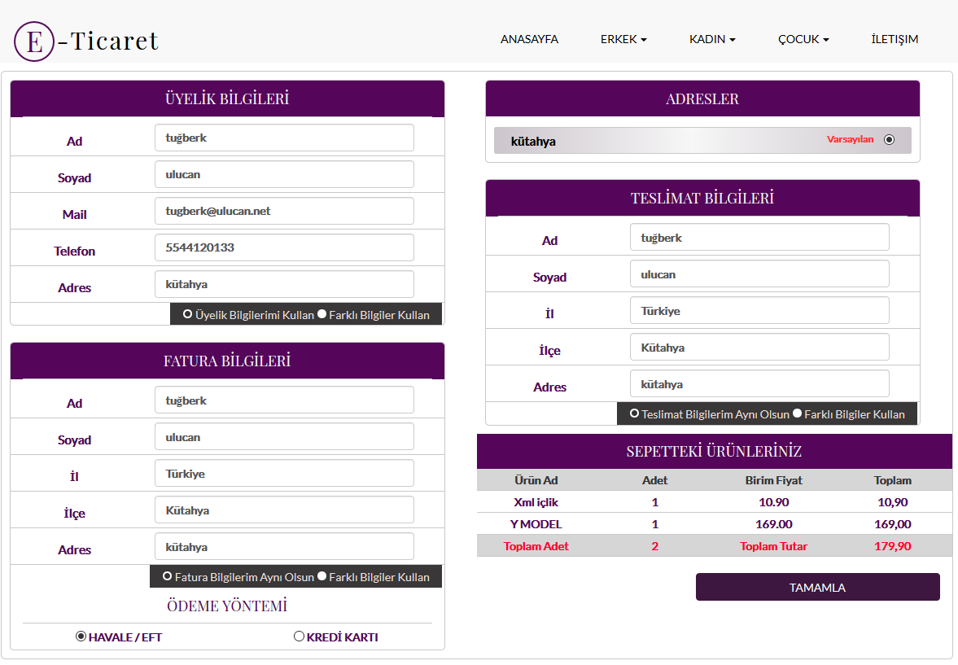

3.SİPARİŞ TAMAMLANDI SAYFASI

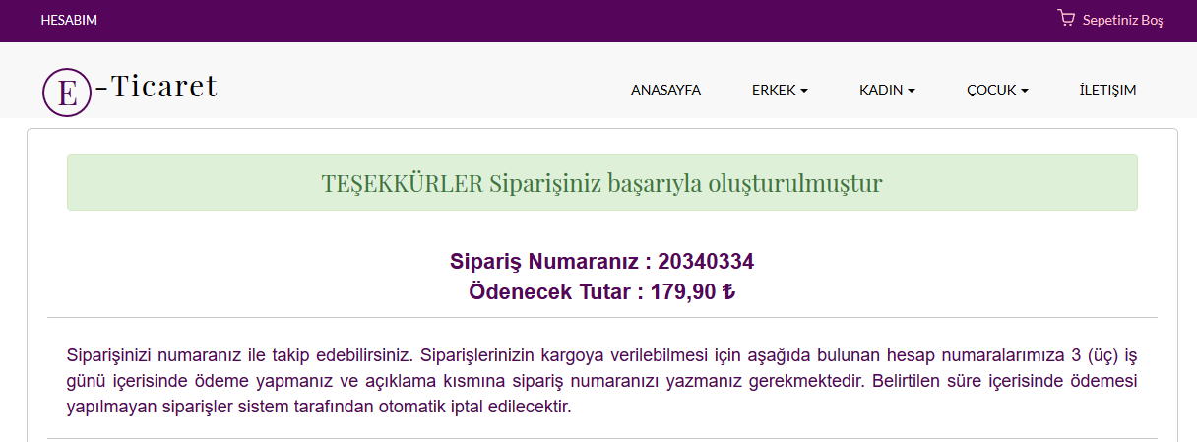

4.TESLİMAT ADRESİ BİLGİSİ

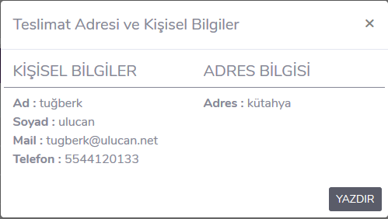

5.SİPARİŞ ÖZETİ

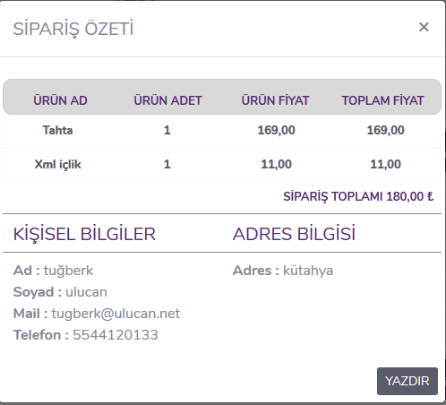

6.ÜYE PANEL SİPARİŞ SAYFASI

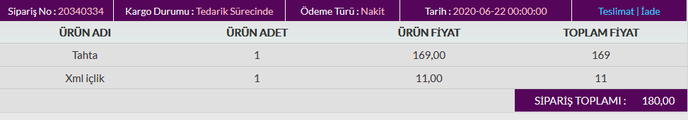

7.İADE İSTEK OLUŞTURMA

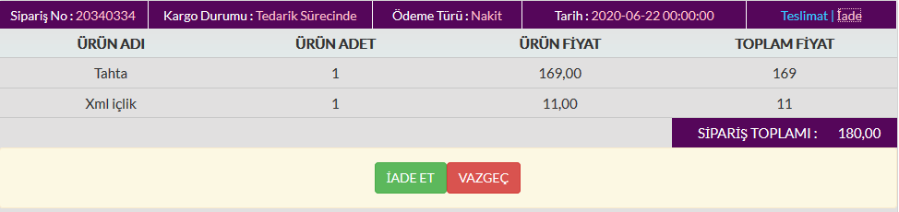

8. YÖNETİM PANELİNDE SİPARİŞLER SAYFASI

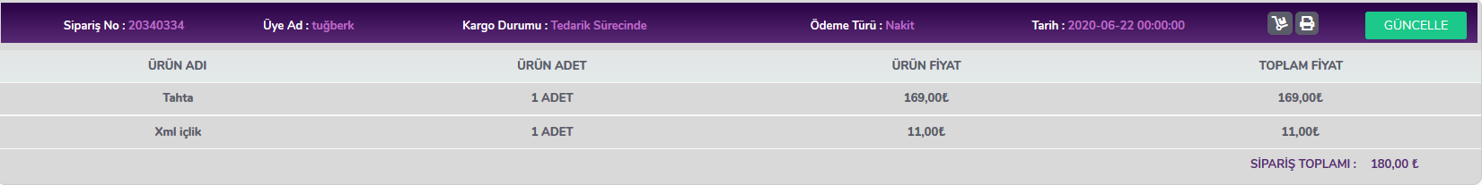

9.YÖNETİM PANELİNDE İADE İSTEĞİNİ KONTROL ETME

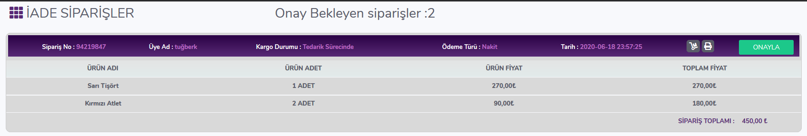

**ALINAN ÇIKTILAR:**

1.SİPARİŞLER EXCEL ÇIKTI

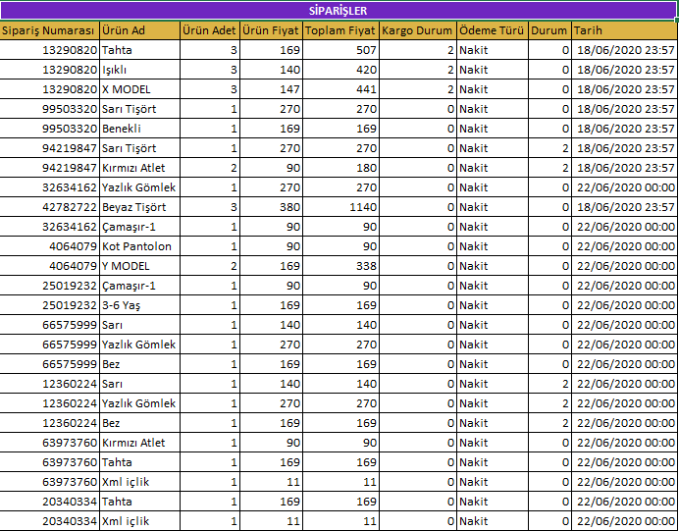

2. BÜLTEN MAİL EXCEL ÇIKTI 3.BÜLTEN MAİL TXT ÇIKTI **YÖNETİM PANELİ MENÜ:**

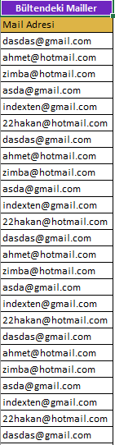 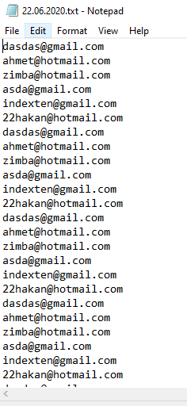 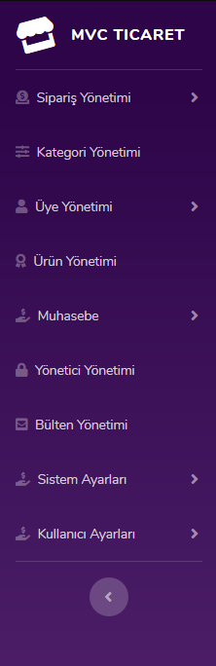

**ÜRÜNLER:**

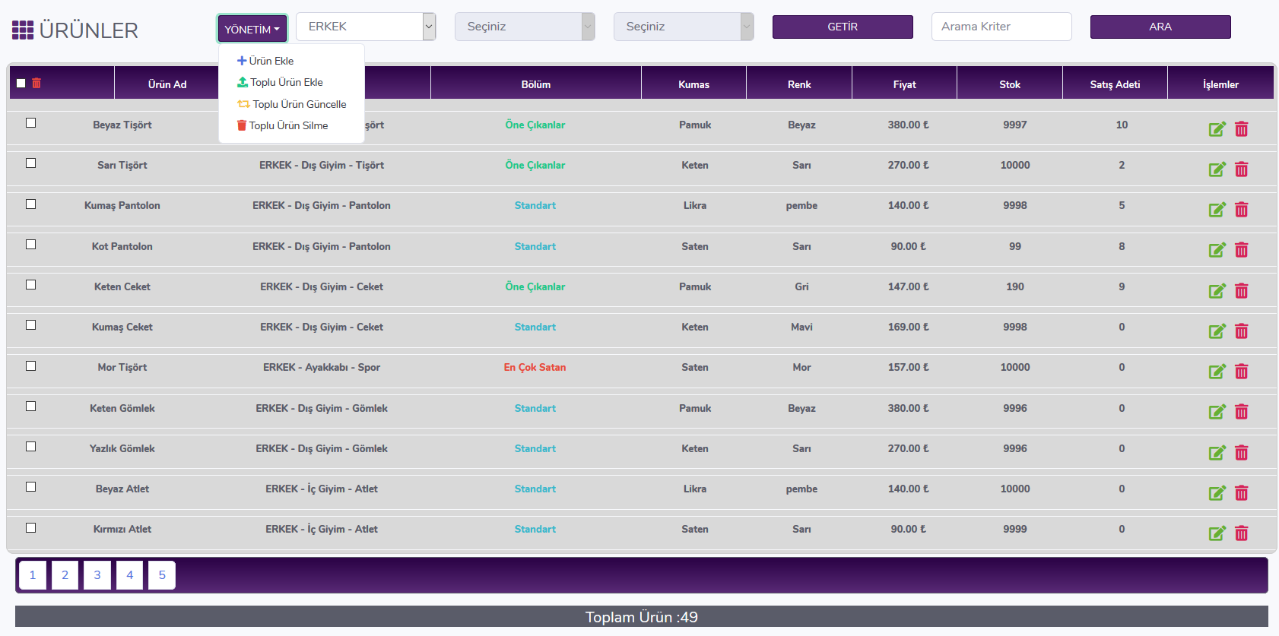

**TOPLU ÜRÜN EKLEME:**

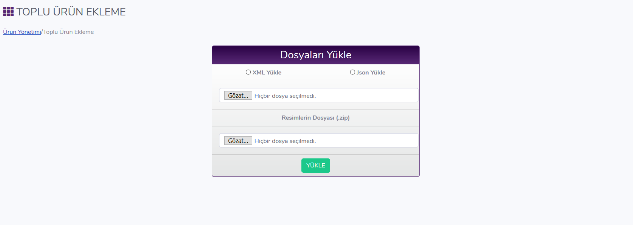

**BÜLTEN SAYFASI:**

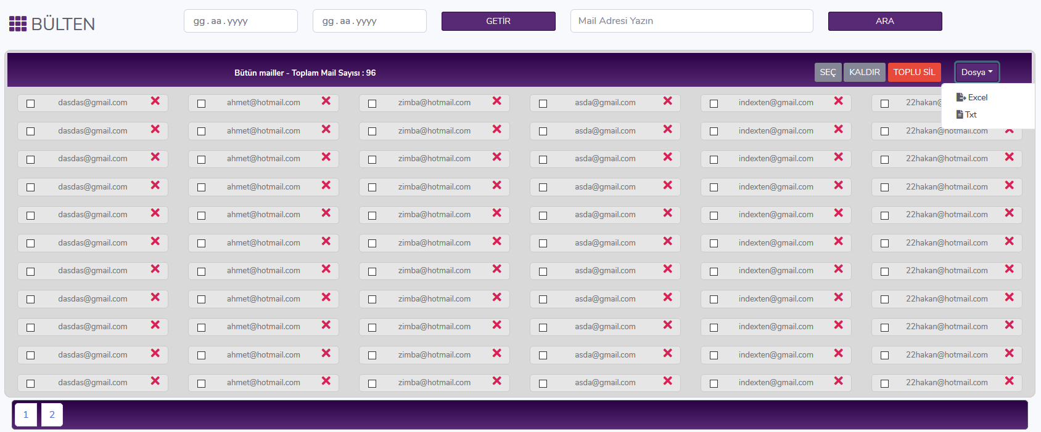

**DETAYLI SİPARİŞ ARAMA:**

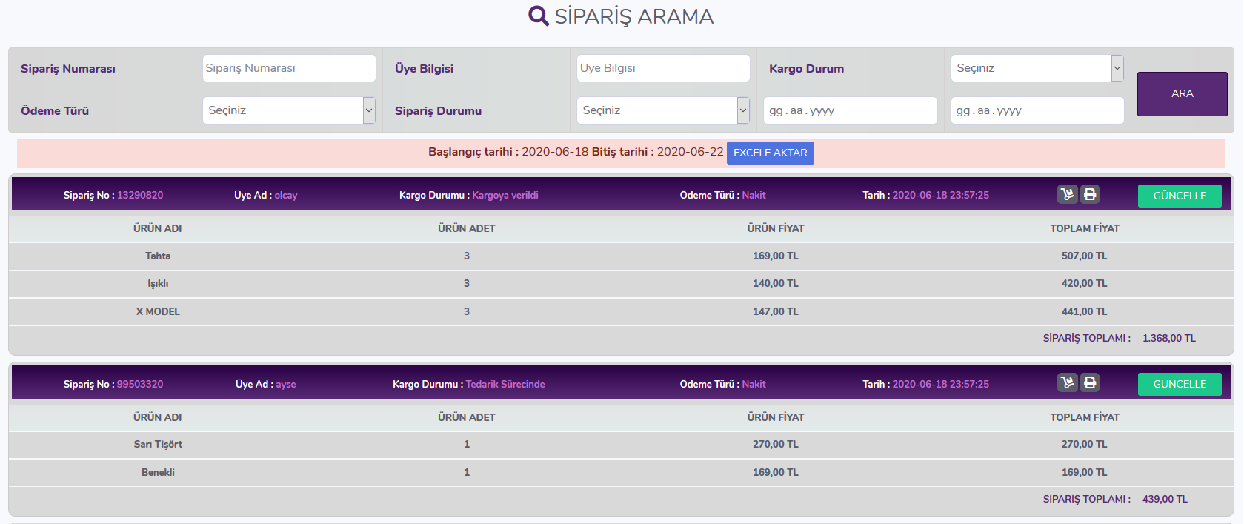

**SİSTEM AYAR:**

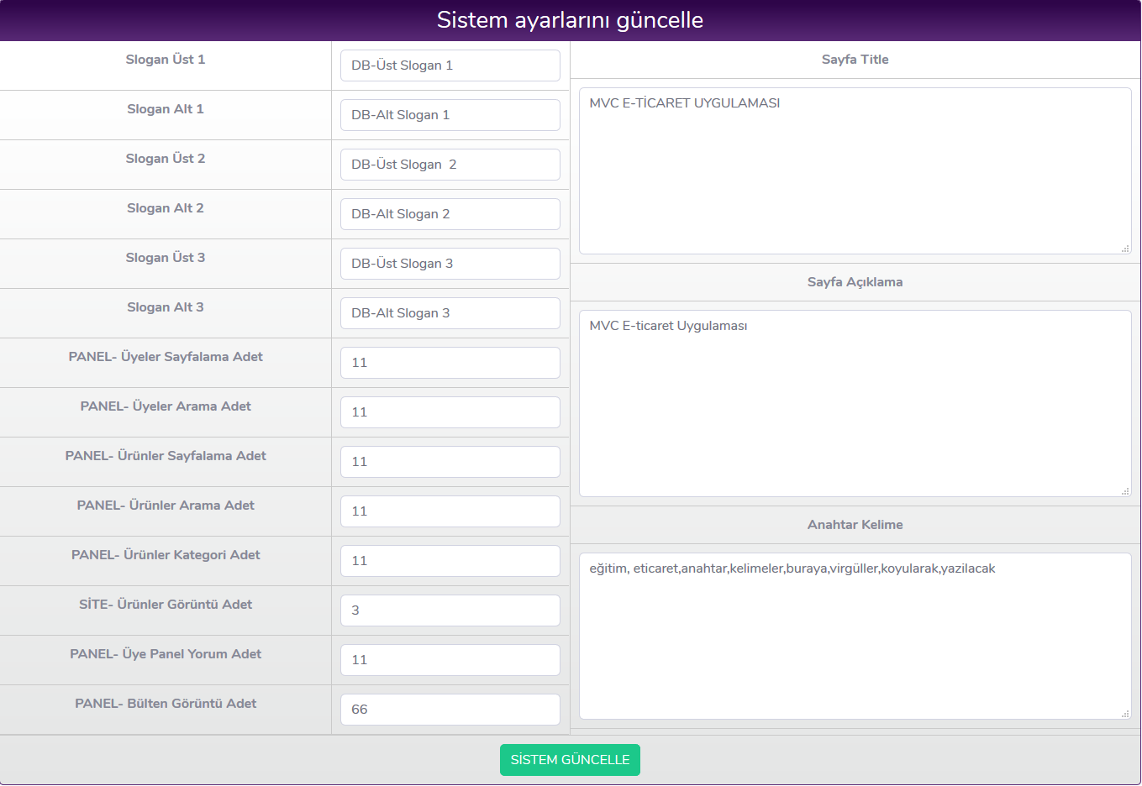

**SİSTEM BAKIM:**

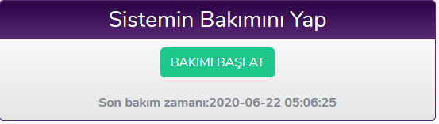

**VERİTABANI YEDEK:**

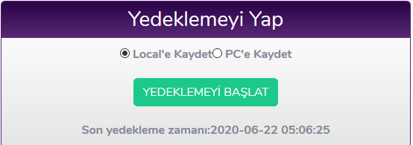

**VERİTABANI TABLO YAPILARI**

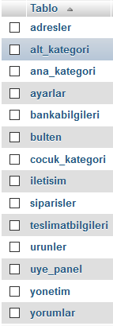

Adresler:

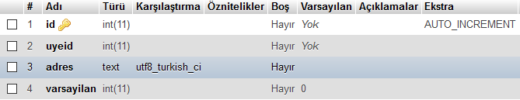

Alt_kategori:

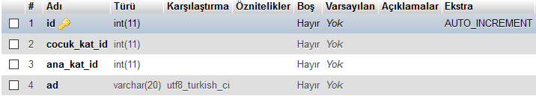

Ana_kategori:

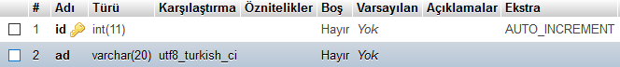

Ayarlar:

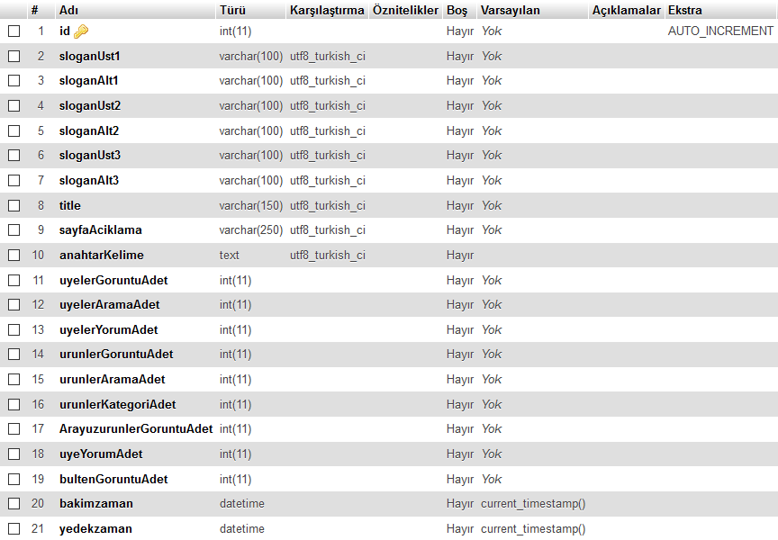

Bankabilgileri:

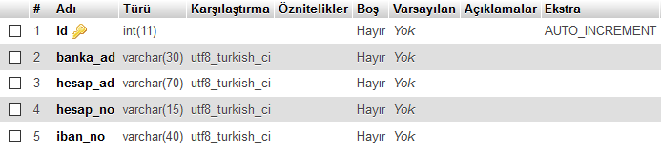

Bülten:

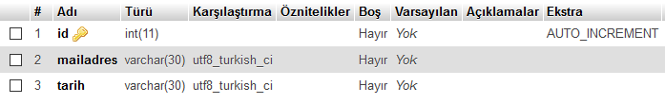

Çocuk_kategori:

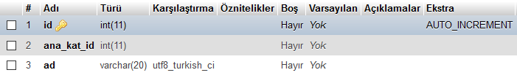

İletişim:

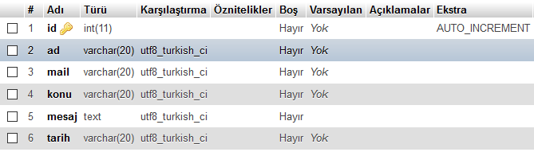

Siparişler:

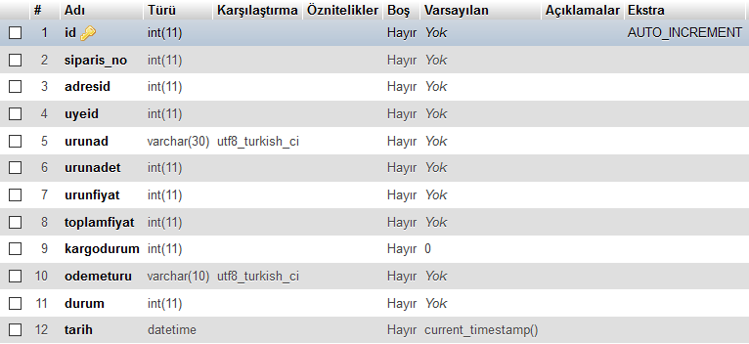

Teslimatbilgileri:

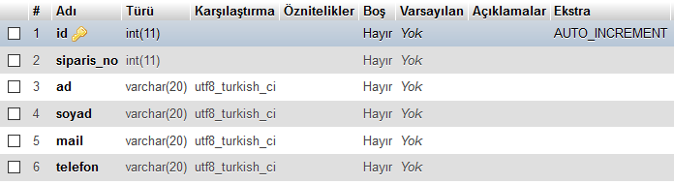

Urunler:

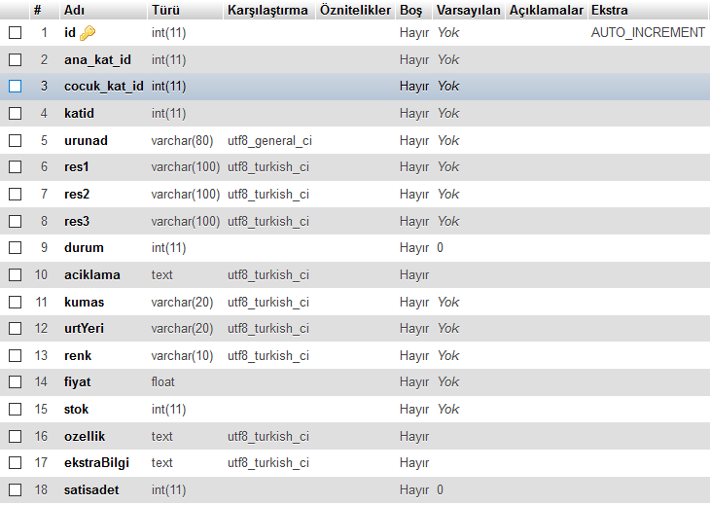

Uye_panel:

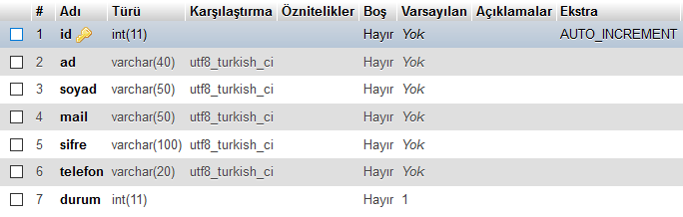

Yönetim:

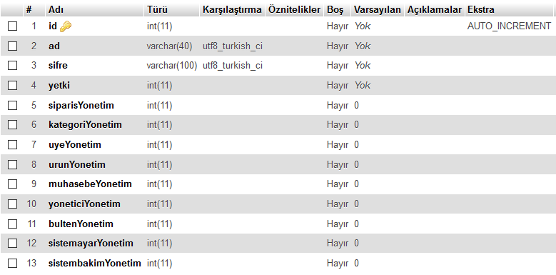

Yorumlar:

